МіністерствО освіти і науки України
Запорізький національний університет

О.А. Бражко, В.І. Генчева

ХІМІЯ ГЕТЕРОЦИКЛІЧНИХ СПОЛУК

Навчальний посібник
для здобувачів ступеня вищої освіти бакалавр спеціальності «Хімія» освітньо-професійної програми «Хімія»
денної форми здобуття освіти

Затверджено
вченою радою ЗНУ
протокол №2 від 27.09.2022 р.

Запоріжжя

2022

УДК:54-039.7(075.8)
Б871

Бражко О.А., Генчева В.І. Хімія гетероциклічних сполук: навчальний посібник для здобувачів ступеня вищої освіти магістра спеціальності «Хімія» освітньо-професійної програми «Хімія» денної та заочної форм навчання. Запоріжжя : Запорізький національний університет, 2022. 85 с.

У навчальному посібнику подано програмний матеріал дисципліни «Хімія гетероциклічних сполук». Увагу акцентовано на питаннях будови, номенклатури, способів добування, фізико-хімічних властивостей гетероциклічних сполук. Наведено структурно-логічні схеми. Запропоновано тести для самоконтролю.
Для здобувачів ступеня вищої освіти магістра спеціальності «Хімія» освітньо-професійної програми «Хімія» денної та заочної форм навчання.

Рецензент
В.В. Гладишев, доктор фармацевтичних наук, професор

Відповідальний за випуск
О.А. Бражко, доктор біологічних наук, професор, завідувач кафедри хімії

Зміст

ВСТУП…………………………………………………………………………… | 4
Розділ 1. Трьох-, чотирьох- та п’ятичленні гетероциклічні сполуки……
Тема 1. Вступ до хімії гетероциклічних сполук…………………………….....  Тести для самоконтролю………………………………………………………..  Практичні завдання……………………………………………………………. | 5  12  13
Тема 2. Трьох та чотирьохчленні гетероциклічні сполуки з одним гетеро атомом……………………………………………………………………………  Тести для самоконтролю……………………………………………………....  Практичні завдання……………………………………………………………. | 14  19  20
Тема 3. П’ятичленні гетероциклічні сполуки з одним гетероатомом……………………………………………………………………..  Тести для самоконтролю…………………………………………………….….  Практичні завдання……………………………………………………………... | 21  34  36
Тема 4. П’ятичленні гетероциклічні сполуки з двома гетероатомами……….  Тести для самоконтролю………………………………………………………..........  Практичні завдання……………………………………………………………... | 37  47  47
Розділ 2.Шести-, семичленні гетероциклічні сполуки та конденсовані системи гетероциклів……………………………………………………………. | 48
Тема 5.Шестичленні гетероциклічні сполуки з одним гетероатомом……….  Тести для самоконтролю………………………………………………………….…..  Практичні завдання…………………………………………………………… | 48  64  65
Тема 6.Шестичленні гетероциклічні сполуки з двома гетероатомами………  Тести для самоконтролю……………………………………………………………....  Практичні завдання…………………………………………………………… | 66  72  73
Тема 7.Конденсовані системи гетероциклів…………………………………..  Тести для самоконтролю……………………………………………………………….  Практичні завдання…………………………………………………………… | 74  77  78
Тема 8.Конденсовані системи гетероциклів та семичленні азотовмісні гетероцикли……………………………………………………………………….  Тести для самоконтролю……………………………………………………………...  Практичні завдання…………………………………………………………… | 79  81  82
РЕКОМЕНДОВАНА ЛІТЕРАТУРА…………………………………………… | 83

ВСТУП

Курс «Хімія гетероциклічних сполук» належить до циклу дисциплін професійної та практичної підготовки магістрів спеціальності «Хімія».
Метою вивчення навчальної дисципліни «Хімія гетероциклічних сполук» набуття студентами знань про будову, властивості та реакційну здатність гетероциклічних сполук і формування на цій основі передбачених програмою практичних умінь і навичок.
Основним завданням дисципліни «Хімія гетероциклічних сполук» є вивчення класифікації, номенклатури, способів одержання, фізичних, хімічних властивостей гетероциклічних сполук.
Основою для засвоєння курсу «Хімія гетероциклічних сполук» є такі навчальні дисципліни, як «Техніка експерименту», «Неорганічна хімія», «Аналітична хімія», «Органічна хімія».
Своєю чергою засвоєння основ курсу «Хімія гетероциклічних сполук» забезпечує успішність вивчення таких навчальних дисциплін, як «Хімія лікарських засобів», «Функціональний та елементний аналіз».
Згідно з вимогами освітньо-професійної програми студенти повинні у результаті вивчення дисципліни «Хімія гетероциклічних сполук» досягти таких результатів навчання (компетентностей):
− уміння орієнтуватися в особливостях електронної будови гетероциклічних сполук;
− обґрунтовувати механізми хімічних реакцій гетероциклічних сполук, які пояснюють їх хімічні властивості;
− володіти сучасними методиками добування гетероциклів;
− володіти теоретичними знаннями про основні похідні гетероциклічних сполук;
− володіти навичками планування та перевірки хімічних властивостей гетероциклічних сполук;
− застосовувати набуті знання для постановки та проведення експериментальної роботи.
Запропонований авторами навчальний посібник сприятиме засвоєнню програмного матеріалу навчальної дисципліни та набуттю необхідних практичних умінь і навичок.

Розділ 1
Трьох-, чотирьох- та п’ятичленні
гетероциклічні сполуки

Тема 1. Вступ до хімії гетероциклічних сполук

Мета: вивчення будови гетероциклічних сполук та ознайомлення з їх класифікацією.

План
1. Класифікація гетероциклічних сполук.
2. Номенклатура гетероциклічних сполук.

Ключові терміни та поняття: гетероциклічні сполуки, гетероатом, трьох-, чотирьох, п’яти-, шестичленні гетероцикли, назви гетероциклів.

1. Класифікація гетероциклічних сполук

Гетероциклічні сполуки – органічні речовини, що мають цикли, до складу яких окрім атомів Карбону входять один або декілька атомів інших елементів (гетероатомів), а саме: Оксиген, Нітроген, Сульфур.
Гетероциклічні сполуки класифікують у залежності від:
1) розміру циклу (трьох-, чотирьох-, п’яти-, шести- та семичленні гетероцикли);
2) природи гетероатомів (оксигено-, нітрогено-, сульфуровмісні);
3) кількості гетероатомів (з одним гетероатомом, з двома, трьома, чотирьма, гетероатомами);
4) насиченості циклу (насичені, ненасичені, ароматичні).

Гетероциклічні сполуки входять до складу таких природних речовин, як хлорофіл, гемоглобін, вітаміни, алкалоїди, нуклеїнові кислоти, ферменти та ін.
Гетероциклічні сполуки мають високу біологічну активність, тому більше половини всіх лікарських речовин містять у своїй структурі гетероциклічні фрагменти.

2. Номенклатура гетероциклічних сполук

Для гетероциклічних сполук застосовують тривіальні та систематичні назви.
При побудові систематичних назв гетероциклів за номенклатурними правилами ІЮПАК враховується природа та кількість гетероатомів, а також розмір циклу та міра його насиченості.
При цьому природу гетероатому визначають у префіксі, розмір циклу –
в корені, а ступінь насиченості - у суфіксі назви.
Для позначання гетероатомів O, S і N використовують префікси:
- окса- (O);
- тіа- (S);
- аза- (N).
Перед голосною букву «а» опускають.
Розмір циклу позначають коренями:
– -ир або- ір (трьох-);
– -ет- або -єт (чотирьох-);
– -ол- (п’яти-);
– -ин або -ін (шести-);
– -еп- (семичленний).
Ступінь насиченості позначають суфіксами :
– -идин або -ідин (насичений цикл з атомом Нітрогену):
– -ан (насичений цикл без атома Нітрогену);
– -ин або -ін (ненасичений цикл).
У назві гетероциклів з максимально можливою кількістю подвійних зв’язків у циклі суфікс не вказують.
Для частково гідрованих сполук використовують префікси дигідро-, тетрагідро- з позначенням номерів атомів, до яких приєднаний Гідроген. Якщо атом Гідрогену приєднаний тільки до одного атома циклу, то в назві вказується буква H та номер атома, який більш гідрогенізований. У шести- та семичленних нітрогеновмісних гетероциклах повна насиченість циклу позначається префіксом пергідро-.
Кількість гетероатомів одного елементу вказується у назві множними префіксами ди- або ді-, три-, тетра- і т.д.
Якщо гетероцнкл містить декілька різних гетероатомів, то називають їх
у певній послідовності: окса-. тіа-, аза- тощо.

При складанні назв гетероциклічних сполук в цілому припускають ряд спрощень. Наприклад, нижче наведено приклади утворення систематичних назв гетероциклічних сполук, а також їх тривіальні назви (рис. 1).

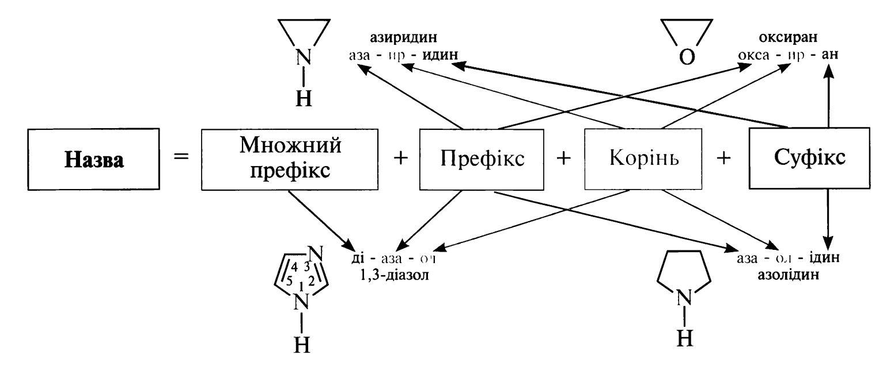
Рисунок 1 –Особливості складання назв гетероциклічних сполук
Трьохчленні гетероциклічні сполуки:

оксиран;  етиленоксид* | азиридин;  етиленімін* | тііран;  етиленсульфід*

Чотирьохчленні гетероциклічні сполуки:

оксетан  триметиленоксид | азетидин | тіетан
П’ятичленні гетероциклічні сполуки з одним гетероатомом:

фуран*;  оксол | пірол*;  азол | тіофен*;  тіол | 3-піролін;  2,5-дигідро-пірол;  азолін | піролідин*;  тетрагідропірол;  азолідин

П’ятичленні гетероциклічні сполуки з двома гетероатомами:

піразол*;  1,2-діазол | імідазол*;  1,3-діазол | тіазол*;  1,3-тіазол | оксазол*;  1,3-оксазол

Шестичленні гетероциклічні сполуки з одним гетероатомом:

4Н-піран | тетрагідропіран | піридин*;  азин | піперидин*;  пергідропіридин;  пергідроазин
Шестичленні гетероциклічні сполуки з двома гетероатомами:

піридазин*;  1,2-діазин | піримідин*;  1,3-діазин | піразин*;  1,4-діазин | морфолін*;  тетрагідро-1,4-оксазин; 1,4-оксазин
оксазин*;  4Н-1,4-оксазин | тіазин*;  4Н-1,4-тіазин | піперазин*;  пергідро-  1,4-діазин
Семичленні гетероциклічні сполуки:

Оксепін | 1Н-азепін | Тіепін

Примітка. * ‒ Зірочкою відмічено тривіальні назви гетероциклічних сполук

Нумерацію атомів у гетероциклі звичайно починають з гетероатома
та проводять у тому напрямку, щоб замісники мали як найменші локаути.

2-метилфуран | 3-метилпіридин

У п’ятичленних та шестичленних гетероциклах з одним гетероатомом, атоми Карбони позначають також грецькими літерами α, β та γ.
α-метилфурфурол | Β-метилпіридин | γ-амінопіридин
У гетероциклах з декількома рівноцінними гетероатомами нумерацію проводять таким чином, щоб гетероатоми мали найменші з можливих номерів:

1,2-діазин | 1,3-діазин

Якщо в гетероциклі є декілька різних гетероатомів, то нумерацію починають з того, який у ряду O, S, NH, N розташований лівіше; проводять
у такому напрямку, щоб інші гетероатоми отримали менші номери:

1,3-оксазол | 1,3-тіазол | 1,3-діазол

Наявність атома Гідрогену або замісника біля атома Нітрогену
надає йому перевагу в нумерації.
За допомогою «екстра»-атома Гідрогену позначають місце подвійних зв’язків у гетероциклах.

4Н-2-метилоксет 4Н-1,3,4-Оксадіазин

Положення подвійного зв’язку можна показувати і методом виключення – у цьому разі нумерують гідрований подвійний зв’язок:

2,3-дигідропіразол

Для деяких гетероциклів існує інший порядок нумерації.
Велику групу складають гетероциклічні сполуки з двома та більше конденсованими циклами.
Конденсовані гетероциклічні системи можуть складатися з одного гетероциклічного та одного або декількох бензольних кілець, а також
з декількох гетероциклічних ядер. Для таких гетероциклів застосовують тривіальні назви, наприклад:
 | хінолін
акридин | пурин

Систематичні назви конденсованих гетероциклічних систем утворюються, використовуючи як родоначальні структури тривіальні назви гетероциклів.
При побудові назв конденсованих систем, які складаються з одного гетероциклічного та одного або двох бензольних ядер, до назви гетероциклу приєднують префікс бенз- (бензо-) або дибенз- (дибензо-) з позначенням латинськими літерами а, b, с, d, c, d зв’язку гетероциклу, увздовж якого відбувається конденсація.
Позначання зв’язків починають від гетероатома, наприклад:
бензо[b]піридин | дибензо[b,e]піридин
Якщо конденсована система складається з двох гегероциклів, за основу назви беруть назву циклу, більшого за розміром; при однаковому розмірі ‒ циклу з більшою кількістю гетероатомів; і якщо за першими двома критеріями цикли рівнозначні, то нітрогеновмісний цикл має перевагу над оксигеновмісним, а останній – перед сульфуровмісним. За допомогою літер вказують зв’язок основного циклу, що є спільним спільним для обох циклів,
а за допомогою цифр ‒ спільний зв’язок другого циклу з основним, наприклад:

піроло[2,3-b]піридин | піридо[2,3-d]піримидин

У конденсованих гетероциклах вибирають головний («старший») цикл
та позначають латинськими літерами зв’язки, починаючи від гетероатома.
«Старший» цикл – той, що містить атом Нітрогену або найелектронегативніший гетероатом. Наприклад, у сполуці:

«старшим» буде фурановий цикл. Атоми «молодшого» циклу нумерують цифрами, починаючи від гетероатома. Назва цього циклу – тієно[2,3-b]фуран.
Головний цикл – той, що є більшим за розміром:

Піроло[2,3-b]піридин

Головний цикл – той, у якому є більше гетероатомів:

піридо[2,3-d]піримідин 6Н-піроло[2,3-d]тіазол

Основним алгоритмом складання назв гетероциклічних сполук є:
1) визначення у певному порядку інформації про гетероцикл:
– природи гетероциклічного атому;
– розмір гетероциклу;
- кількість атомів в циклі;
– ступінь насиченості;
2) додавання до назви гетероциклу, якщо є необхідність:
– назви замісників в алфавітному порядку (префікс)
– назви функціональної групи (суфікс)

Назва гетероциклу складається за схемою:

Назва гетероциклу
Префікс | Корінь | Суфікс
Гетероциклічні атоми | Розмір гетероциклу | Ступінь насиченості

Тести для самоконтролю

1
В основу класифікації гетероциклів покладено такі ознаки, як:
а) розмір циклу
б) розмір циклу, ступінь насиченості, природа гетероатома, кількість гетеро атомів
в) ступінь насиченості, природа гетероатома, кількість гетероатомів
г) розмір циклу, ступінь насиченості, природа гетероатома
2
Що означає корінь у назві гетероциклів?
а) розмір циклу
б) гетероатом, який входить до складу гетероциклу
в) ступінь насиченості
г) кількість гетероатомів у складі
3
Який суфікс вказується у назві насиченого гетероциклу з атомом Нітрогену?
а) -ат
б) -ан
в) -ін
г) -ідин
4
Для позначення якого гетероатому в гетероциклі використовують префікс тіа-?
а) N
б) NH
в) O
г) S
5
Для позначення якого гетероатому в гетероциклі використовують префікс окса-?
а) N
б) NH
в) O
г) S

Практичні завдання
1. Наведіть та охарактеризуйте сучасну номенклатуру гетероциклічних сполук.
2. Дайте назву аспірину (ацетилсаліцилова кислота) за систематичною номенклатурою.
3. Напишіть рівняння хімічної реакції взаємодії хіноліну з КМnO₄ та NaNH₂ на хінолін. Назвіть їх за систематичною номенклатурою.

Тема 2. Трьох- та чотирьохчленні гетероциклічні сполуки
з одним гетероатомом

Мета: вивчення будови трьох- та чотирьохчленних гетероциклічних сполук з одним гетероатомом, способів добування, їх фізичних та хімічних властивостей.

План
1. Оксиран, оксетан. Способи добування. Фізичні та хімічні властивості.
2. Азиридин, азетидин. Способи добування. Фізичні та хімічні властивості.

Ключові терміни та поняття: трьох- та чотирьохчленні гетероциклічні сполуки з одним гетероатомом, оксиран, оксетан, азиридин, азетидин.

1. Оксиран, оксетан. Способи добування. Фізичні та хімічні властивості

Трьох- та чотирьохчленні гетероциклічні сполуки з одним гетероатомом ‒ похідні циклопропану та циклобутану, в яких одне угрупування ‒CH₂‒ заміщене на гетероатом.

оксиран;  етиленоксид | оксетан  триметиленоксид | азиридин;  етиленімін | азетидин

Ці сполуки мають ряд спільних методів добування та виявляють схожу реакційну здатність, зумовлену наявністю в структурі напружених трьох- та чотирьохчленних кілець. Цим пояснюється їх схильність до реакцій приєднання, що проходять з розривом зв’язку «гетероатом – Карбон».
Трьохчленні гетероцикли менш стійкі та більш реакційноздатні, ніж чотирьохчленні.

Способи добування

1. Циклізація галогеноспиртів.
Оксиран та його похідні добувають циклізацієюβ-галогеноспиртів
при дії концентрованих розчинів лугів:

β-хлороетиловий спирт оксиран
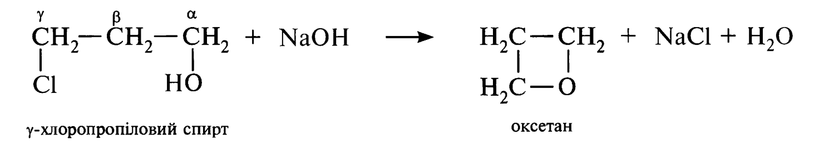
2. Окиснення етиленукиснем повітря при 300-400 ⁰С над срібним каталізатором (промисловий спосіб).
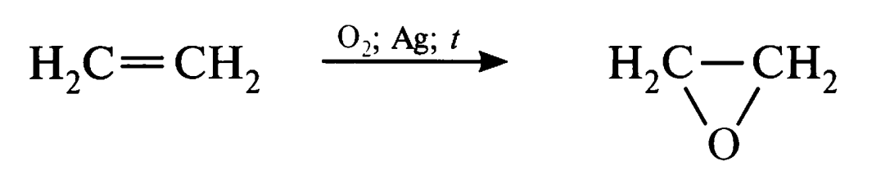
Фізичнівластивості

Оксиран – безбарвний газ з ефірним запахом (т. кип. 10,7⁰C), добре розчинний у воді та органічних розчинниках.
Оксетан – рідина (т. кип. 47,8 ⁰С), добре розчиняється у воді, етанолі та діетиловому етері.

Хімічнівластивості

Оксиран та оксетан є хімічно активними сполуками. Це пов’язане з кутовим та торсійним напруженням циклів (як у циклопропану та циклобутану) та наявністю полярних зв’язків C-O.
При дії електрофільних та нуклеофільних реагентів відбувається розрив C-O зв’язку та приєднання молекули реагенту за місцем розриву циклу.

1. Взаємодія оксирану з водою, спиртом, кислотами у присутності сульфатної або фосфорної кислот:
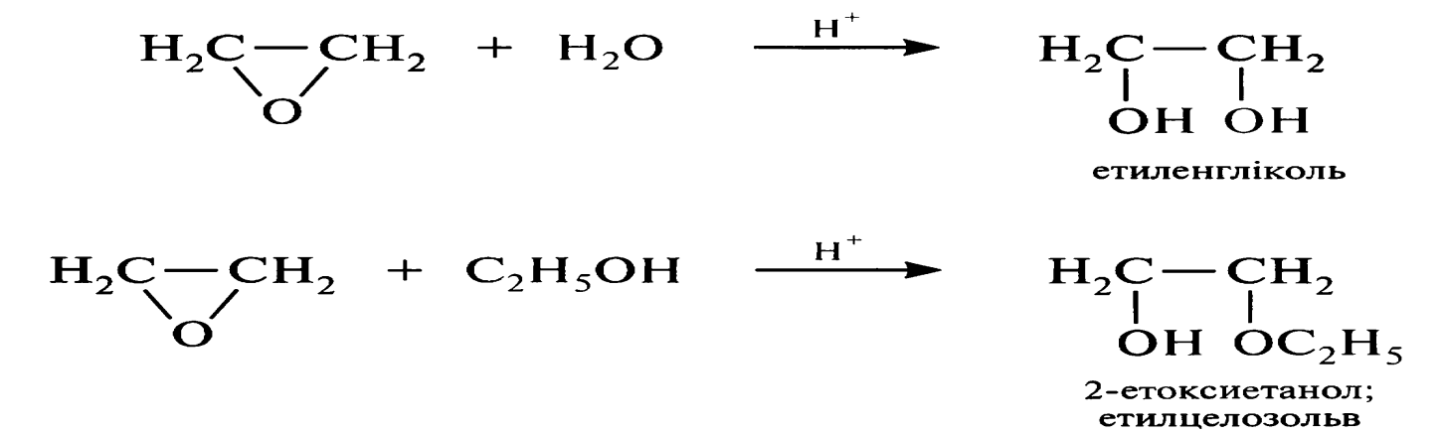
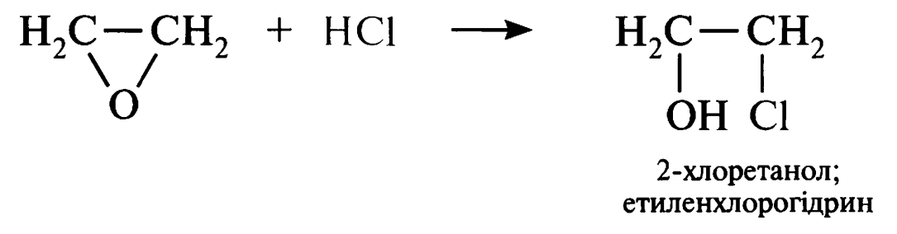
Оксиран доволі легко приєднує сильні нуклеофіли. такі, як амоніак, аміни, металоорганічні сполуки.
2. Взаємодія оксирану з амоніаком.
В залежності від співвідношення реагентів, утворюються моно-, ди- та триетаноламіни:
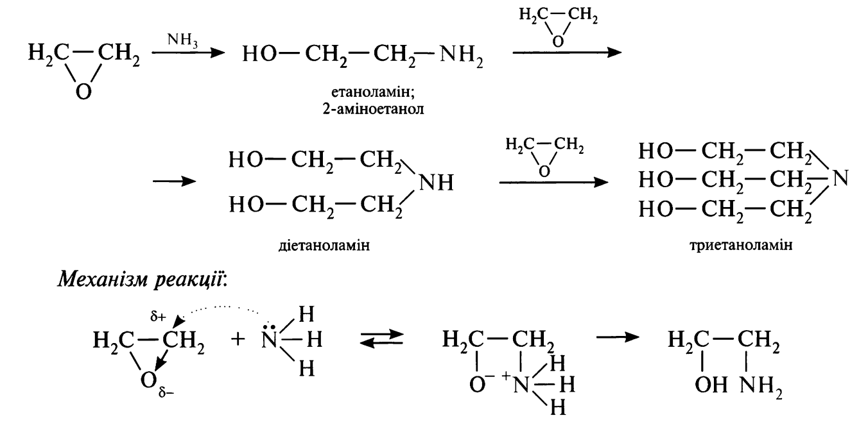
3. Взаємодія оксирану з аліфатичними амінами:

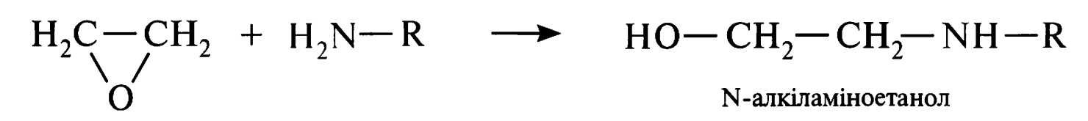

4. Полімеризація оксирану в присутності сильних основ з утворенням поліетиленоксиду (поліетиленгліколю):

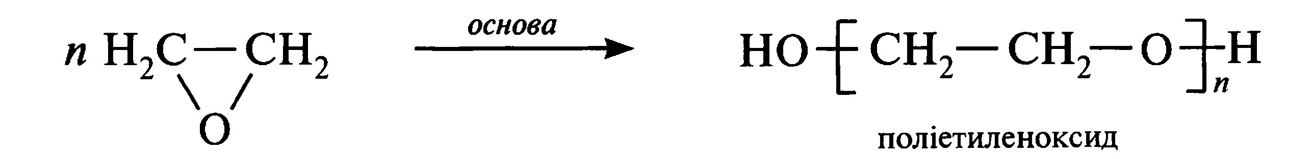
Поліетиленоксид, або поліетиленгліколь, у залежності від молекулярної маси має різний агрегатний стан.
Поліетиленоксид – це рідина, добре розчинна у багатьох органічних розчинниках. Застосовується у фармації як розчинник лікарських речовин, основа для мазей та супозиторіїв, а також як зв’язуюча речовина у виробництві пігулок.
Оксетан за хімічними властивостями дуже схожий з оксираном.
Для оксетану, як і для оксирану, характерні реакції приєднання
з розкриттям циклу. Проте менший ступінь напруження в чотирьохчленному циклі сприяє тому, що ці реакції проходять значно повільніше.
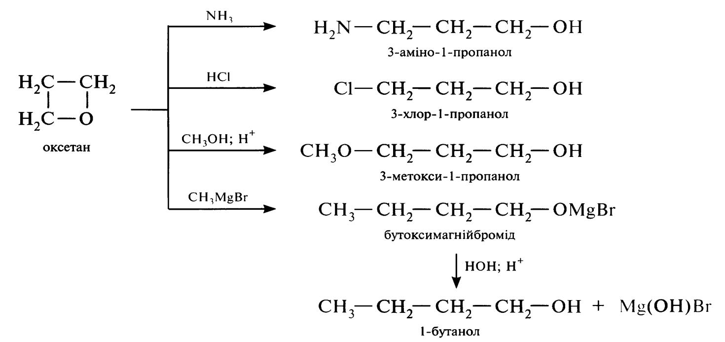
2. Азиридин, азетидин. Способи добування. Фізичні та хімічні властивості
азиридин;  етиленімін | азетидин
Способи добування
1. Циклізація галогенамінів (або β-галогенетнламінів, або
γ-галогеноиропіламінів) у присутності лугу.
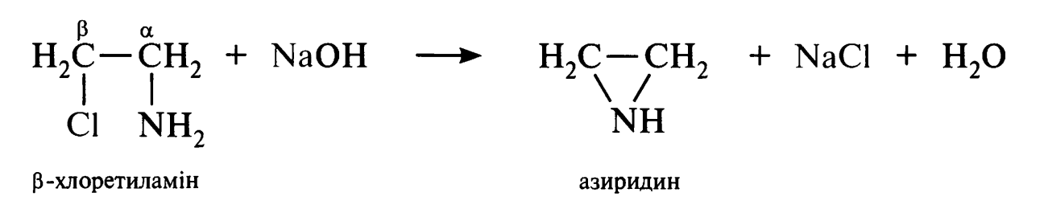
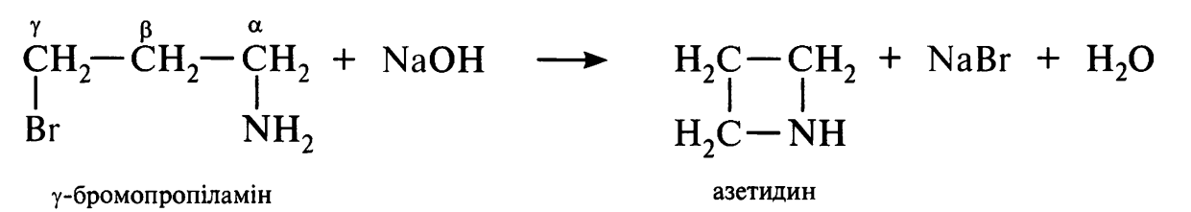
2. Взаємодієя 1,2-дихлоретану з амоніаком у присутності кальцій оксиду (промисловий спосіб):
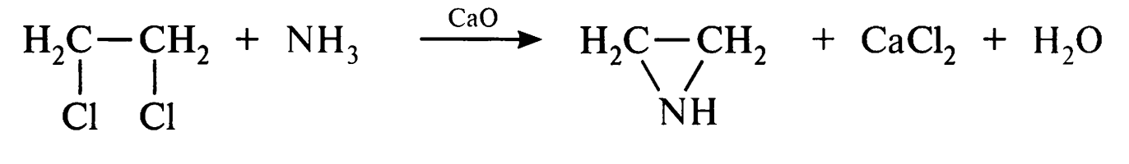
Фізичнівластивості
Азиридин (етиленімін) – безбарвна рідина (т. кип. 55 ⁰С), добре розчиняється у воді та органічних розчинниках.
Азетидин (триметиленімін) – безбарвна рідина з амонійним запахом
(т. кип. 63 ⁰С), добре розчиняється у воді та спиртах.
Хімічнівластивості
1. Реакції приєднання, що проходять з розкриттям циклу.
Азиридиновий цикл розкривається під дією амоніаку, амінів, галогеноводнів, води.
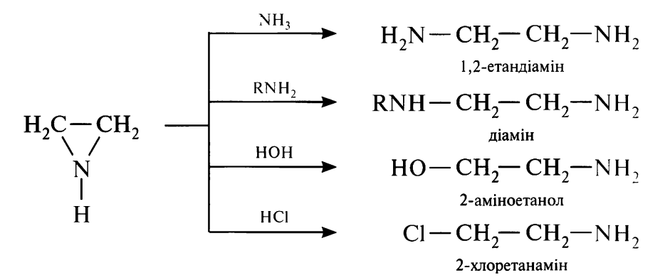
Азиридин та азетидин представляють собою вторинні циклічні аміни. Наявність неподіленої пари електронів на атомі Нітрогену надає азиридину та азетидину основних властивостей (ρΚ_{ΒН}⁺ азиридину = 7,48; ρΚ_{ΒН}⁺ азетидину = 11,29).
2. Реакції алкілування, ацилювання, нітрозування:
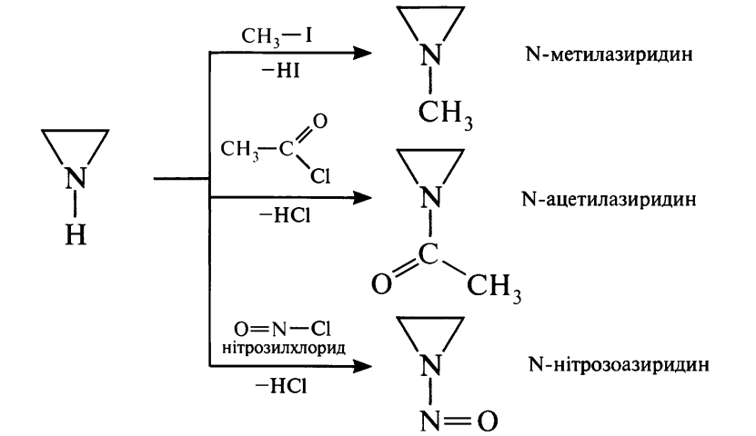
Таким чином,алгоритм оцінки реакційної здатності трьох- та чотирьохчленних гетероциклів можна представити наступним чином:
Трьох- та чотирьохчленні гетероцикли
Оксигеновмісні
Нітрогеновмісні
оксетан
оксиран
азиридин
азетидин
Реагенти: HOH, C₂H₅OH, HCl, NH₃, RMgBr
Здатність до реакцій приєднанняполімеризації
Реагенти: RNH₂, HOH, RI, RCOCl, NOCl
Здатність до реакційприєднання, заміщення, алкілування, ацилування, нітрозування

Тести для самоконтролю

1
До трьохчленного гетероциклу з Нітрогеном відноситься:
а) азиридин
б) азетидин
в) оксетан
г) оксиран

2
За систематичною номенклатурою ця сполука має назву:

:
а) 1-аміно-3-метил-2,4-тіазол
б) 4-аміно-2-метил-1,3-азатіол
в) 5-аміно-2-метил-1,3-тіазол
г) 4-аміно-1-метил-2,5-тіазол
3
Назва гетероциклічної сполуки за систематичною номенклатурою Оксолан. Виберіть структурну формулу даної сполуки:

а) | б) | в) | г)

4
За хімічною будовою органічна речовина є гетероциклічною сполукою
з замкненим ланцюгом спряження. Визначте цю речовину:

а) | б) | в) | г)

5
Як отримують оксиран та його похідні?
а) циклізацією β-галогенетиламінів
б) галогенуванням
в) циклізацією β-галогеноспиртів
г) амінуванням
6
Як отримують азиридин?
а) циклізацією β-галогенетиламінів
б) галогенуванням
в) циклізацією β-галогеноспиртів
г) амінуванням
7
Яка сполука утвориться при взаємодії азиридину з амоніаком?
а) 2-хлороетанамін
б) 1,2-етандіамін
в) діамін
г) 3-аміно-1-пропанол
8
З якою речовиною взаємодіє оксетан, в результаті чого утворюється
3-хлоропропан-1-ол?
а) Cl₂
б) NH₃
в) HCl
г) SO₂Cl₂
9
Реакційна здатність гетероциклічних сполук залежить від природи гетероциклу та реагенту. Виберіть реагент з яким азиридин реагує без розриву гетеро циклу:
а) HOH
б) NH₃
в) CH₃NH₂
г) CH₃J
10
Епілхлорогідрин похідне …
а) піролу
б) азетидину
в) фурану
г) оксирану

Практичні завдання
- Поясніть, чи відноситься тіофен до ароматичних сполук.
- Напишіть можливі ізомери N-метилазиридину.
- Проведіть квантово-хімічні розрахунки та поясніть, чи відноситься азиридин до ароматичних сполук ().

Тема 3. П’ятичленні гетероциклічні сполуки з одним гетероатомом

Мета: вивчення будови п’ятичленних гетероциклічних сполук з одним гетероатомом, їх фізичних та хімічних властивостей

План
1. Ароматичність гетероциклів.
2. Кислотно-основні властивості гетероциклів.
3. П’ятичленні гетероциклічні сполуки з одним гетероатомом.
4. Способи добування. Загальні Способи добування піролу, фурану і тіофену.
5. Фізичні та хімічні властивості.

Ключові терміни та поняття: ароматичність, кислотно-основні властивості гетероциклів, п’ятичленні гетероциклічні сполуки
з одним гетероатомом.

1. Ароматичність гетероциклів
До групи п’яти- та шестичленних гетероциклічних сполук з одним та двома гетероатомами відносяться гетероцикли з гетероатомами О, N і S,
що виявляють ароматичні властивості..
До них відносяться:
‒ п’ятичленні гетероцикли з одним та двома гетероатомами:
 | пірол | тіофен | піразол
  фуран
імідазол | тіазол | оксазол
– шестичленні гетероцикли з одним та двома гетероатомами:

піридин | піридазин | піримідин | піразин
– конденсовані гетероцикли:

індол | хінолін
акридин | пурин

Ознакою ароматичності сполуки є наявність плоскої циклічної системи, що має замкнений ланцюг спряження, котра містить
(4n+2) π-електронів.
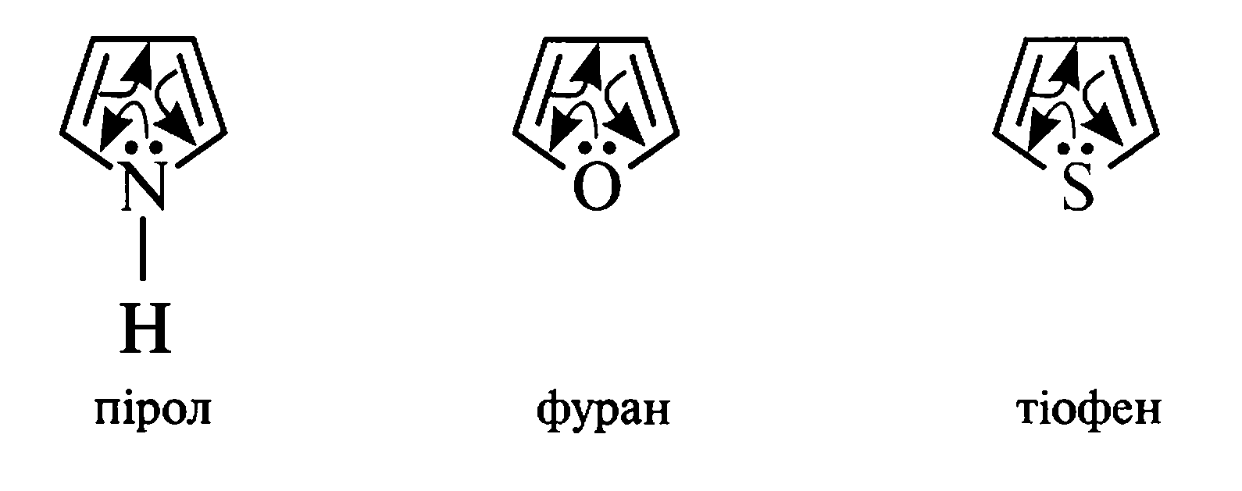
Ароматичність п’ятичленних гетероциклів з двома π-зв’язками зумовлена тим, що у спряження з π-електронами подвійних зв’язків вступає неподілена пара електронів гетероатома О, N або S. В результаті утворюється замкнена спряжена система, в якій число спільнених π-електронів відповідає правилу Хюккеля (4n+2).
У молекулі піролу атом Карбону та атом Нітрогену знаходяться у стані sp²-гібридизації (рис. 2).
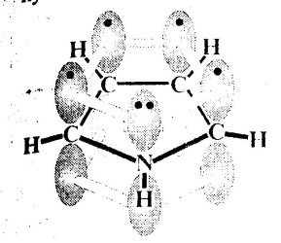
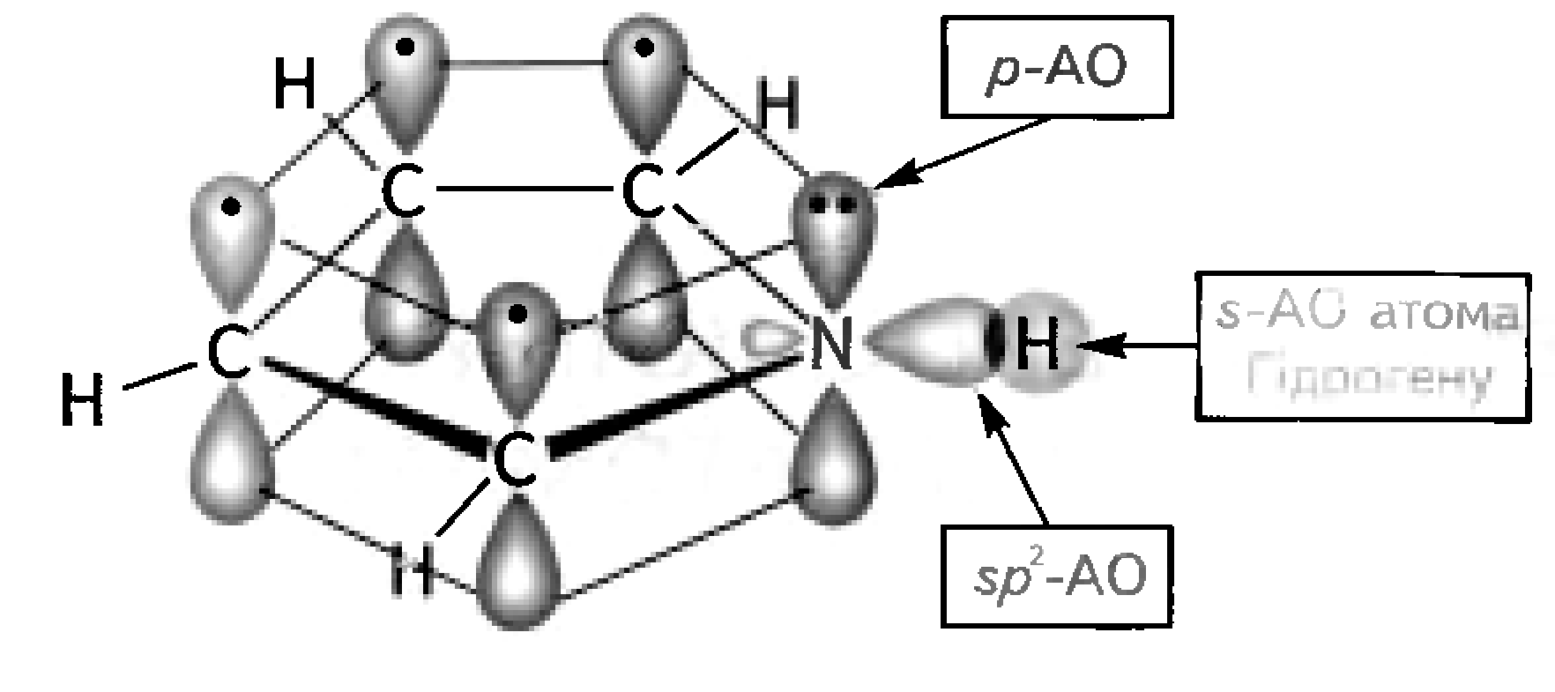
Рисунок 2 ‒ Електронна будова молекули піролу

За рахунок sp²-гібридних орбіталей кожний атом, який в-ходить до складу циклу, утворює три σ-зв’язки, розміщені у площині кільця. При цьому у атома Карбону та атома Нітрогену залишається по одній негібридизованій p-орбіталі, котрі розташовані паралельно одна одній у площині, перпендикулярній площині кільця. Кожна з p-АО атомів Карбону має один електрон, а на p-орбіталі атома Нітрогену знаходиться неподілена пара електронів. При взаємному перекриванні p-орбіталей утворюється єдина шестиелектронна хмара, що охоплює всі атоми циклу.
Атом Нітрогену в sp²-гібридизації, що має електронну конфігурацію, в якій неподілена пара електронів займає негібридизовану p-атомну орбіталь, називається пірольним.
Аналогічно утворюється спряжена система та в інших п’ятичленних гетероциклах з двома π-зв’язками, зокрема, у молекулах фурану та тіофен
У молекулах шестичленних гетероциклів ароматичні властивості характерні для структур, які є гетероциклічними аналогами бензолу.
У молекулі піридину (шестичленний гетероцикл з атомом Нітрогену) всі атоми Карбону і атом Нітрогену знаходяться в стані sp²-гібридизації
(рис. 3). Замкнена шести-π-електронна система утворюється п’ятьма p-орбіталями атомів Карбону (по одній від кожного) та p-орбіталлю атома Нітрогену. Тобто, у молекулі піридину, як і в молекулі бензену, кожний атом циклу надає в ароматичний секстет по одному p-електрону.
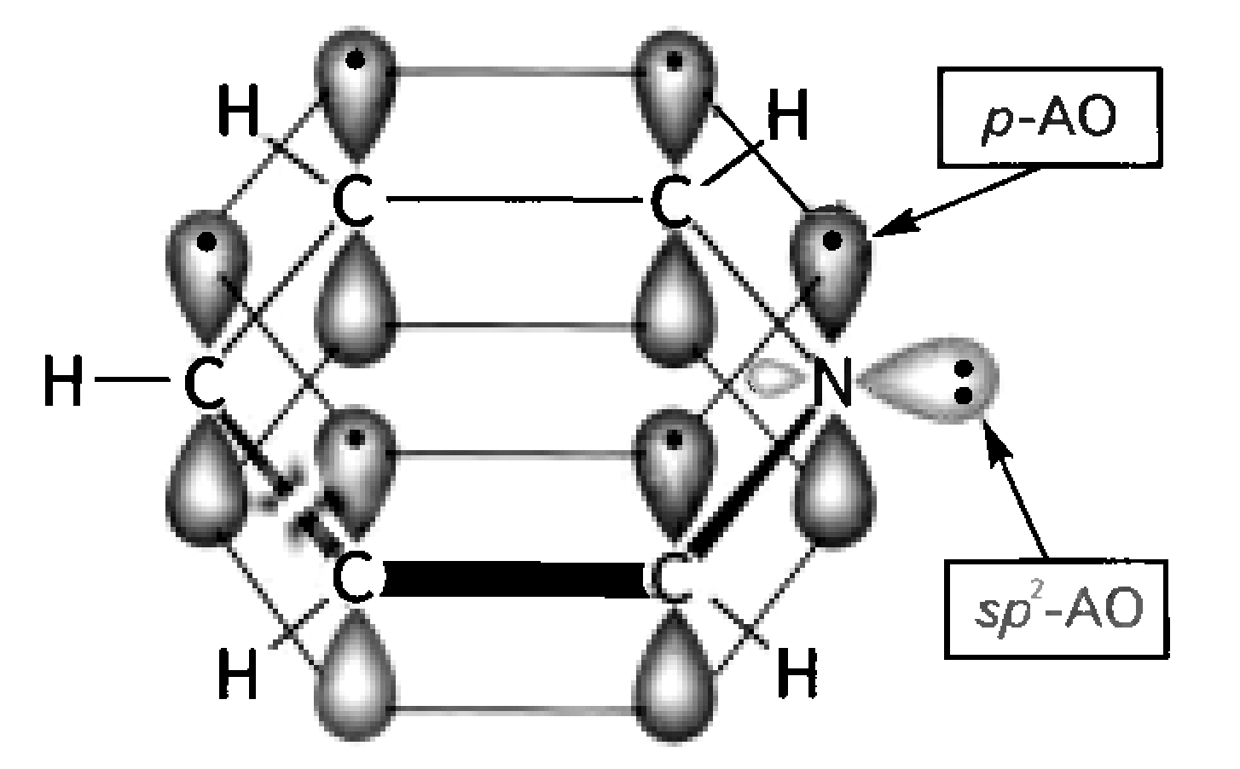
Рисунок 3 – Електронна будова молекули піридину

Неподілена пара електронів атома Нітрогену в молекулі піридину, на відміну від молекули піролу, займає sp²-гібридну орбіталь і не бере участі
в утворенні ароматичного секстету.
Атом Нітрогену в sp²-гібридизації, що має електронну конфігурацію,
в якій неподілена пара електронів займає sp²-гібридизовану орбіталь і не бере участі в утворенні ароматичного секстету, називається піридиновим.
Гетероатом (Нітроген) такої електронної конфігурації називається гетероатомомпіридинового типу.
Гетероатом піридинового типу, маючи більшу електронегативність
у порівнянні з Карбоном, зменшує електронну густину на атомах Карбону ароматичного кільця.
Молекули гетероциклів з двома та більше гетероатомами, а також конденсовані гетероциклічні системи можуть включати гетероатоми як пірольного, так і піридинового типу (рис. 4).
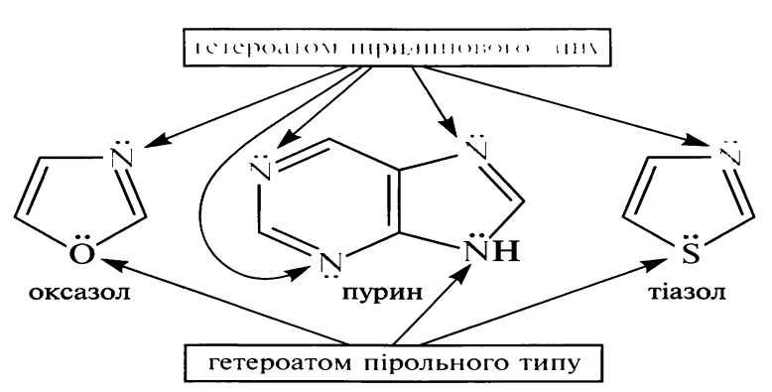
Рисунок 4 ‒ Гетероатоми пірольного та піридинового типу

В 1958 р. А. Альберт запропонував розподіл гетероатомів на атоми пірольного та піридинового типу та ввів поняття про π-надлишковість
та π-дефіцитність гетероароматичних сполук.
Гетероцикли, у молекулах яких гетероатом є донором неподіленої пари електронів і, відповідно, збільшує електронну густину на вуглецевих атомах ароматичного циклу, називають π-надлишковими.
До них відносять п’ятичленні гетероароматичні сполуки, що містять гетероатоми пірольного типу (фуран, пірол, тіофен та ін.).
Гетероцикли, у молекулах яких гетероатом зменшує електронну густину на атомах Карбону ароматичного кільця, називають π-дефіцитними.
До π-дефіцитних гетероциклічних систем відносять гетероцикли, які містять гетероатоми піридинового типу (піридин, піримідин, піразин та ін.).

2. Кислотно-основні властивості гетероциклів
Кислотні та основні властивості гетероциклічних сполук зумовлені електронною будовою гетероатомів.
У молекулі піролу неподілена пара електронів гетероатома, яка розміщена на негібридній p-орбіталі, бере участь в утворенні π-електронної ароматичної системи. Тому пірольний атом Нітрогену не здатний приєднувати протон, тобто не може бути центром основності. Не виявляють основні властивості фуран та тіофен.
Участь пірольного атома Нітрогену в спряженні сприяє поляризації зв’язку N-H та збільшує рухливість атома Гідрогену, що приводить до виявлення у піролу властивостей слабкої NН-кислоти. При дії лужних металів і сильних основ (NаОН, NаNН₂) відбувається заміщення атома Гідрогену при пірольному атомі Нітрогену на метал:
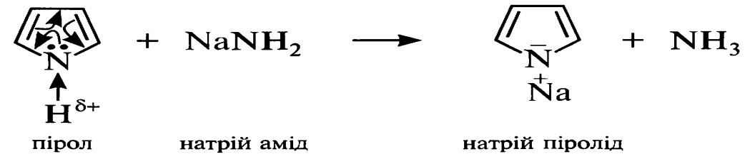
При атомі Нітрогену піридинового типу неподілена пара електронів знаходиться на sp²-гібридній орбіталі та не бере участі в утворенні ароматичного секстету.
За рахунок цієї електронної пари Нітроген піридинового типу здатний приєднувати протон, тобто виявляти основні властивості.
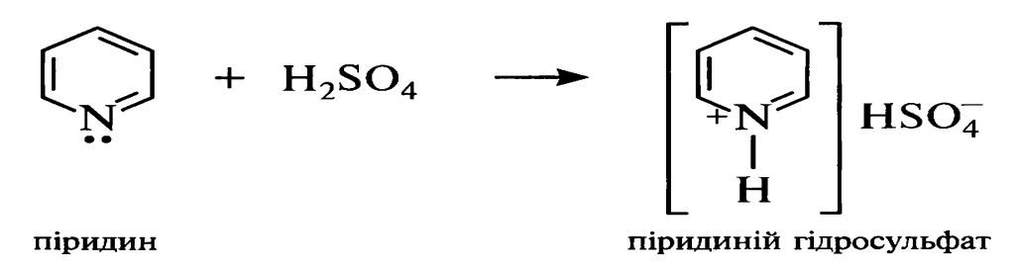
Таким чином, кислотні властивості нітрогеновмісних ароматичних гетероциклів зумовлені наявністю в їх структурі атома Нітрогену пірольного типу, а основні атома Нітрогену піридинового типу.
Гетероциклічні сполуки, що містять у своєму складі атоми Нітрогену пірольного та піридинового типів, виявляють амфотерні властивості (піразол, імідазол, пурин та ін.).
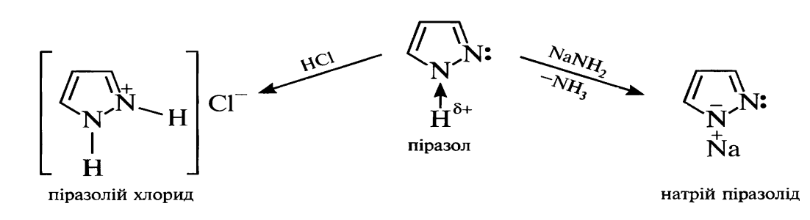
3. Неконденсовані п’ятичленні гетероциклічні сполуки з одним гетеро атомом
Найважливішими представниками цієї групи гетероциклів є пірол, фуран і тіофен:
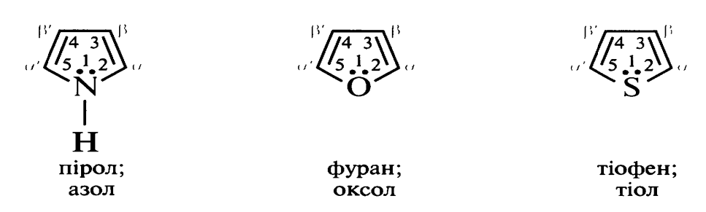
Назви одновалентних залишків наведених гетероциклів утворюють за допомогою суфікса -ил або -іл, вказуючи цифрою або літерою грецького алфавіту положення вільної валентності.
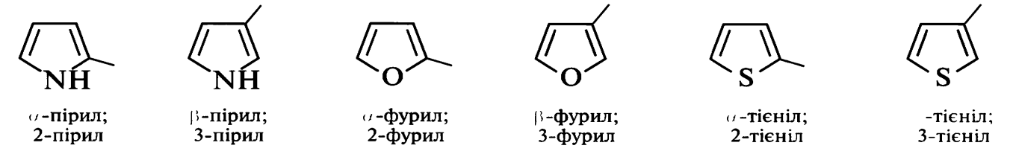

Способи добування
Спільні способи добування піролу, фурану та тіофену

1 Циклізація 1,4-дикарбонільннх сполук (синтез Паале-Кнорра).
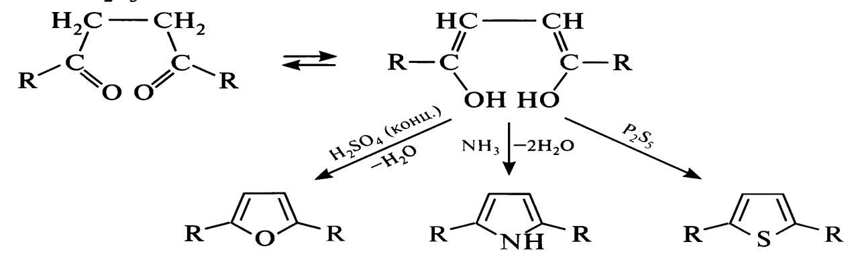
2. Взаємні перетворення фурану, піролу та тіофену (цикл реакцій Юр'єва). Реакції взаємних перетворень фурану, піролу та тіофену було відкрито радянським хіміком-органіком Ю.К.Юр’євим у 1936 р.

При каталітичній дії оксиду алюмінію та нагріванні (450 ⁰С) фуран у присутності амоніаку перетворюється на пірол, а в присутності сіркоГідрогену - тіофен. Під дією води за цих умов пірол і тіофен утворюють фуран.
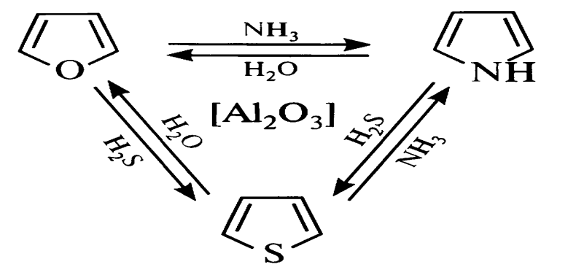

Специфічні способи добування
Добування піролу. В незначних кількостях пірол міститься у кам'яновугільній смолі. Синтетичне пірол добувають нагріванням діамонійної солі слизової кислоти.
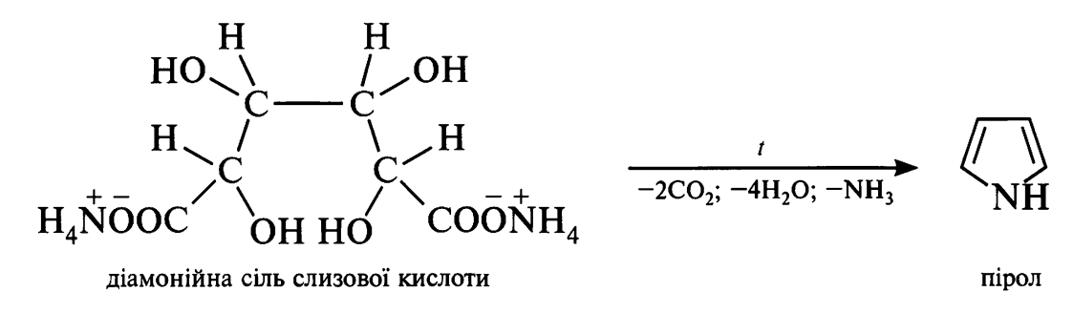
Інший метод полягає у перегонці сукциніміду з цинковим пилом:
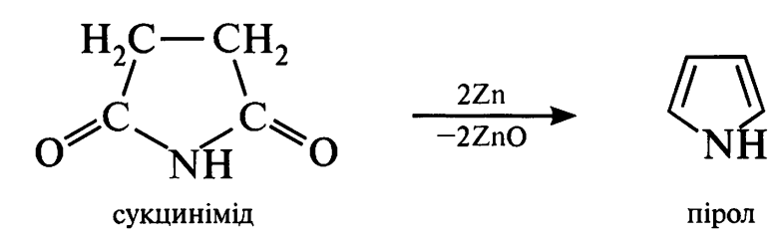
Добування фурану. За лабораторних умов фуран добуваю сухою перегонкою слизової кислоти.
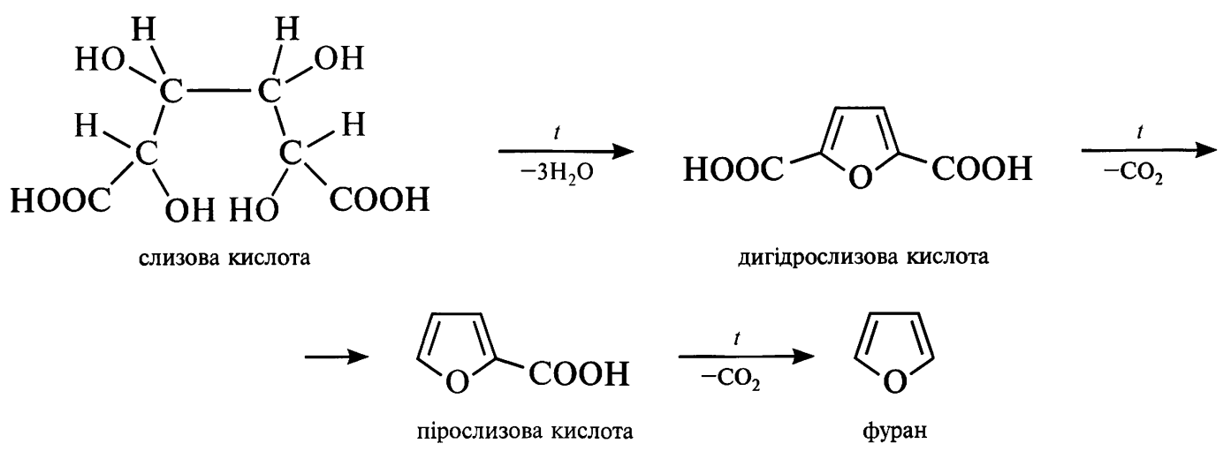
У промисловості фуран добувають з альдопентоз. При нагріванні з водовіднімаючими засобами альдопентози циклізуються, утворюючи фурфурол, який окисленням переводять у пірослизову кислоту, і далі, шляхом термічного декарбоксилування - фуран:
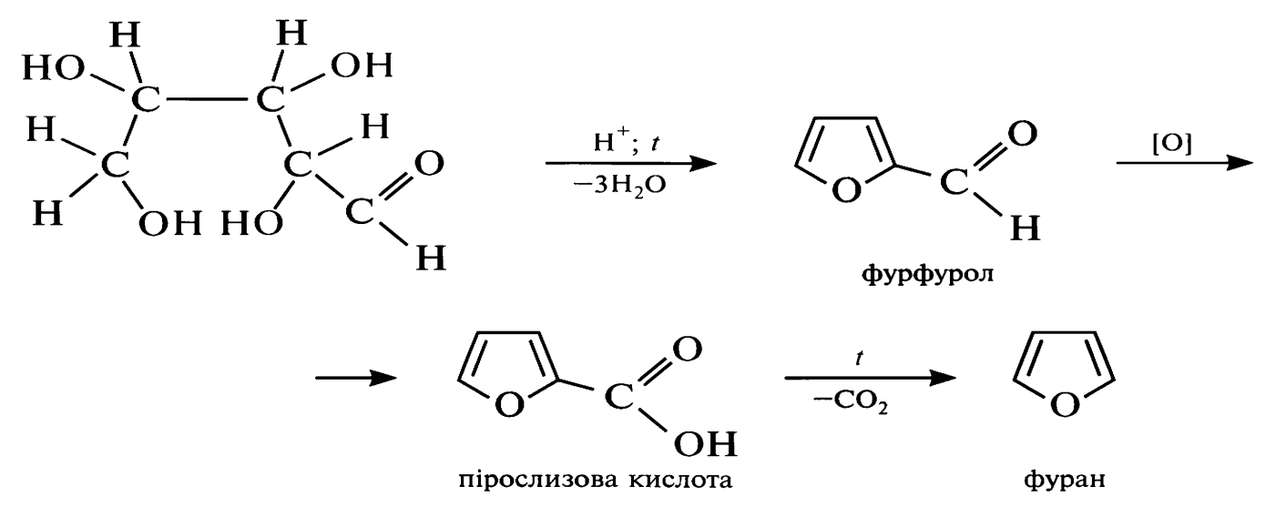

Добування тіофену. Тіофен було відкрито випадково в 1882 р. професором Берлінського університету В.Мейером як домішка до бензолу, здобутого з кам’яновугільної смоли.
У промисловості тіофен добувають у результаті парофазної циклізації бутану з Сульфуром, також за реакцією Чичибабіна при пропусканні суміші ацетилену з сірководнем над каталізатором (Al₂O₃):
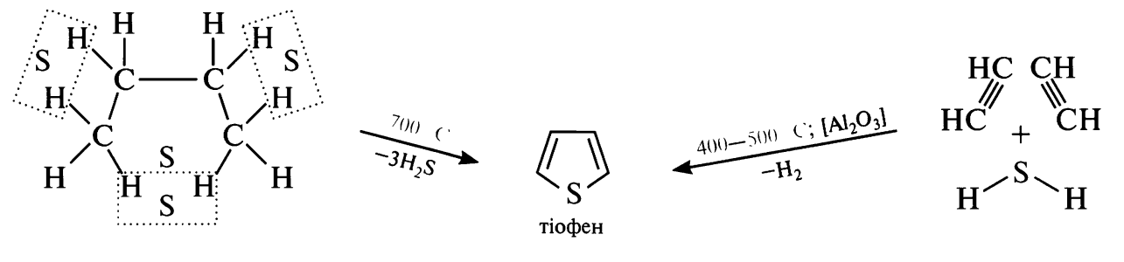

Фізичні властивості
Пірол ‒ це безбарвна рідина з запахом, що нагадує запах хлороформу, т.кип. 130 ⁰С; мало розчинний у воді, добре розчинний в етанолі та бензолі.
На повітрі темніє та осмолюється.
Фуран ‒ безбарвна рідина зі своєрідним запахом, який нагадує запах хлороформу, т. кип. 32 ⁰С. Нерозчинний у воді, добре розчинний в етанолі та діетиловому ефірі.
Тіофен ‒ безбарвна рідина зі слабким запахом сірчистих сполук. темп. кип. 84 ⁰С; нерозчинний у воді, добре розчинний в етанолі, ефірі та бензолі. Стійкий до високої температури. На світлі окиснюється.

Хімічні властивості
Реакційна здатність піролу, фурану та тіофену визначається наявністю в їх структурі циклу з π-електрононадлишковою ароматичною системою (шість р-електронів припадає на п'ять атомів циклу). Проте ступінь ароматичності згаданих гетероциклів нижча, ніж у бензолу, та залежить від природи гетероатома. Оскільки електронегативність атома сірки менша за електронегативність атомів Нітрогену та кисню, ступінь участі неподіленої пари електронів атома сірки в утворенні ароматичного секстету молекули тіофену більший, ніж атома Нітрогену в піролі та атома кисню у фурані. Тому, з наведених гетероциклів тіофен за своєю хімічною поведінкою найбільшою мірою нагадує бензол, а фуран має найменш виявлений ароматичний характер. У деяких реакціях фуран поводиться як ненасичена (дієнова) сполука.
Внаслідок електронегативності гетероатома в молекулах піролу, фурану та тіофену, на відміну від бензолу, електронна густина розподілена нерівномірно, зокрема, на атомах Карбону в α-положенні густина електронів вища, ніж у β-положенні, що визначає напрям проходження реакцій електрофільного заміщення.

Спільні хімічні властивості піролу, фурану та тіофену
Взаємодія з мінеральними кислотами. У присутності сильних мінеральних кислот пірол і фуран осмолюються, утворюючи полімерні продукти темного кольору. Ця властивість дістала назву ацидофобність, що означає «кислотобоязнь», від лат. асidum– «кислота» та грец. фобос ‒ «страх». Ацидофобність зумовлена приєднанням протона, переважно до α-вуглецевого атома циклу, що призводить до порушення ароматичності кільця. Потім відбувається або розрив циклу з утворенням полімеру (найвірогідніший процес для фурану), або полімеризація утвореної дієнової структури, яка відбувається зі збереженням циклу.
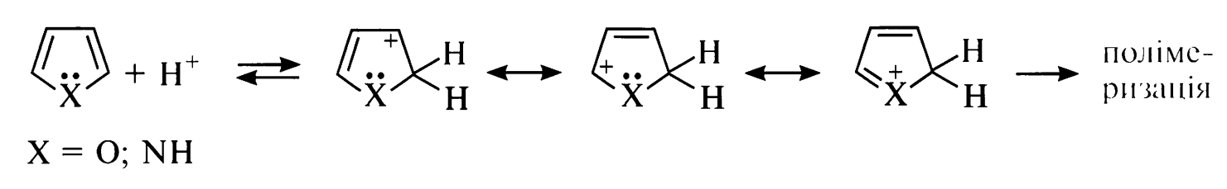

Введення у фуранове та пірольне ядро електроноакцепторних замісників (‒NО₂, ‒СООН, ‒СН=О) веде до зменшення ацидофобності цих сполук. Тіофен, на відміну від фурану та піролу, не випредставляє ацидофобності, оскільки має стійку ароматичну структуру, яка не руйнується при дії сильних мінеральних кислот.
Реакції електрофільного заміщення. Будучи π-надлишковими ароматичними системами, пірол, фуран і тіофен легко вступають у характерні для ароматичних сполук реакції електрофільного заміщення. Ці реакції проходять значно легше, ніж у бензені.
За активністю у реакціях з електрофільними реагентами означені гетероцикли розташовуються в ряд: пірол > фуран > тіофен. У першу чергу заміщується атом Гідрогену при α-вуглецевому атомі та тільки якщо це положення зайняте, заміщення відбувається у β-положенні. Такий напрям заміщення зумовлений тим, що за участю α-вуглецевих атомів утворюється стійкіший σ-комплекс, завдяки більшій можливості для делокалізації позитивного заряду.
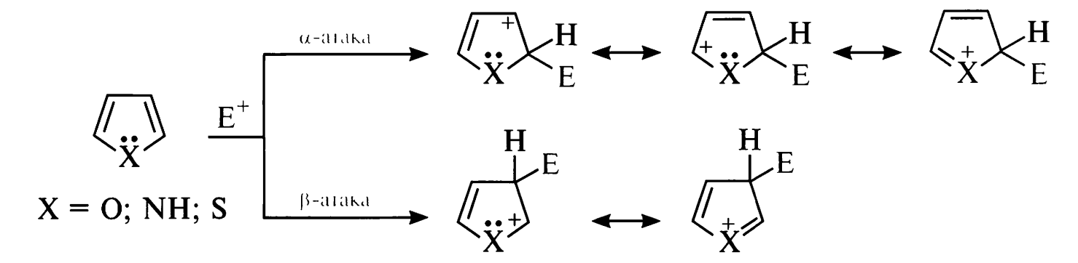
Нітрування. Враховуючи ацидофобність фурану та піролу, нітрування їх проводять не самою азотною кислотою, а продуктом взаємодії нітратної кислоти з оцтовим ангідридом ‒ ацетилнітратом СНзСОONO₂. Тіофен неацидофобний, тому його можна пронітрувати азотною кислотою за м’яких умов, однак частіше в реакції нітрування тіофену також застосовують ацетилнітрат. У результаті нітрування утворюються α-нітросполуки.
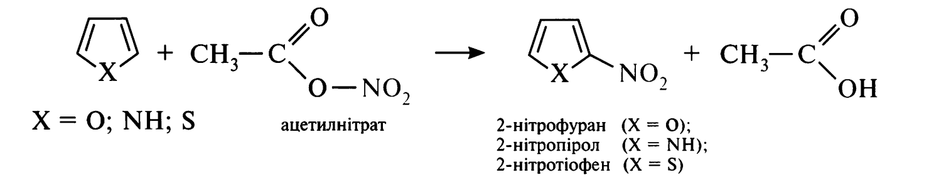

Сульфування. Для сульфування піролу та тіофену (ацидофобні речовини) замість сульфатної кислоти як електрофільний реагент використовують комплекс піридину з оксидом сірки (VI) ‒ піридинсульфотриоксид С₅Н₅N·SОз. Цей сульфуючий реагент було запропоновано радянським хіміком
О.П. Терентьєвим у 1947 р. У процесі реакції утворюються α-сульфокислоти.
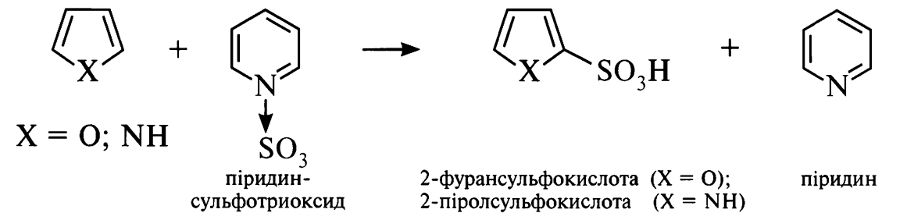

Тіофен легко сульфується концентрованою сірчаною кислотою. Реакція проходить на холоду, майже з кількісним виходом.
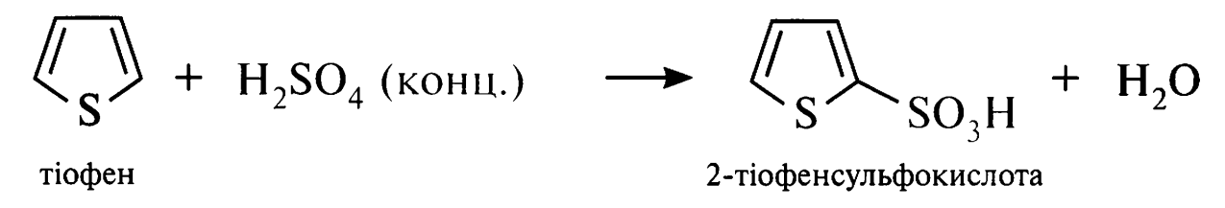
Ацилювання. Для ацилювання фурану та піролу як електрофільні реагенти використовують ангідриди кислот у присутності кислот Льюїса, частіше SnСl₄ або ZnCl₂.
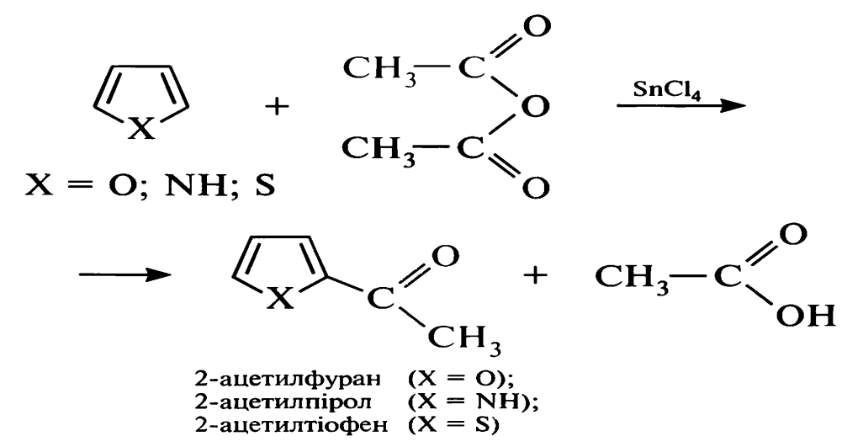
Галогенування. Галогенування фурану проходить доволі складно. Поряд зі заміщенням атомів Гідрогену на галоген у залежності від умов проведення реакції утворюються також продукти 2,5-приєднання.
Пірол з галогенами реагує дуже легко, утворюючи тетрагалогенопіроли.
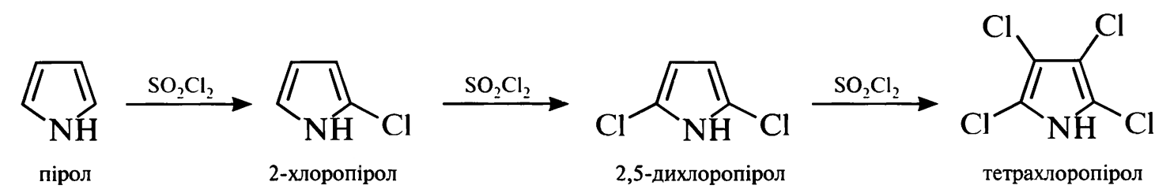

Галогенування тіофену проводять безпосередньою дією галогену (хлору або брому).
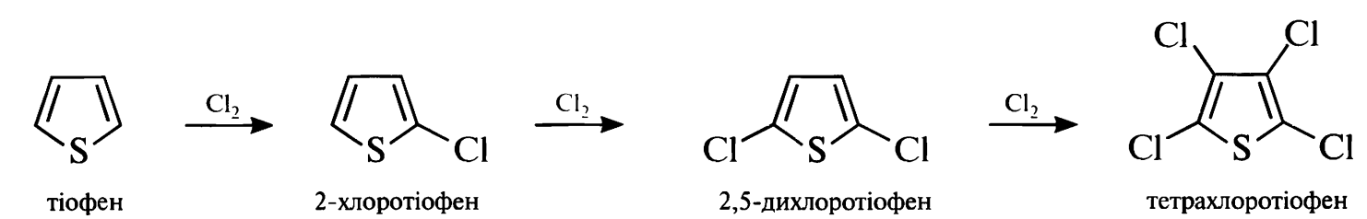
Реакція з йодом іде повільно у присутності каталізатора НgО.
Реакції відновлення. Фуран приєднує водень при високій температурі (140 ⁰С) та тиску (100-150 атм.) у присутності каталізатора (нікель Ренея, паладій) з утворенням насиченого гетероциклу - тетрагідрофурану (оксолану).
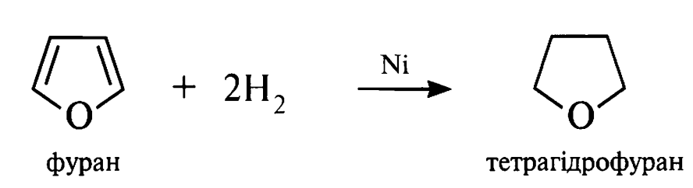
Приєднання Гідрогену до тіофену в присутності паладієвого каталізатора відбувається значно легше, ніж до фурану (при кімнатній температурі та тиску 2-4 атм.). У процесі відновлення утворюється тетрагідротіофен.
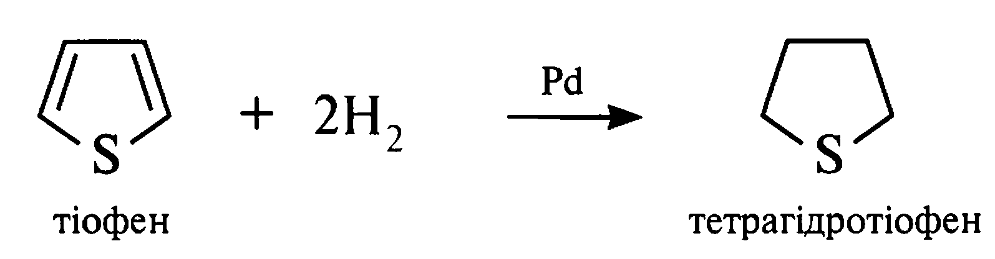
Пірол, на відміну від фурану та тіофену, гідрується воднем у момент виділення. Повне відновлення пірольного циклу відбувається при гідруванні над платиновим або паладієвим каталізатором. У результаті утворюється тетрагідропірол (піролідин):
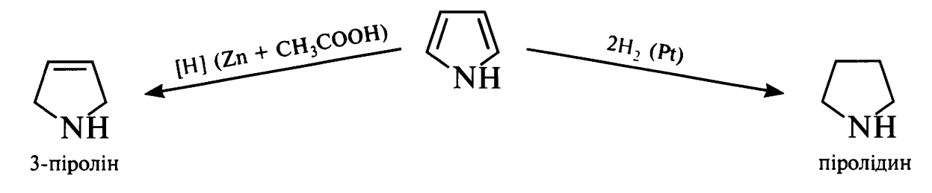
Реакції окиснення. Фуран і пірол дуже чутливі до дії окислювачів і окислюються вже киснем повітря. При окисленні відбувається розрив гетероциклічного ядра та утворюються полімерні сполуки.
Проте, пропускання суміші фурану з повітрям над каталізатором V₂O₅ при температурі 320 ⁰С приводить до утворення ангідриду малеїнової кислоти.
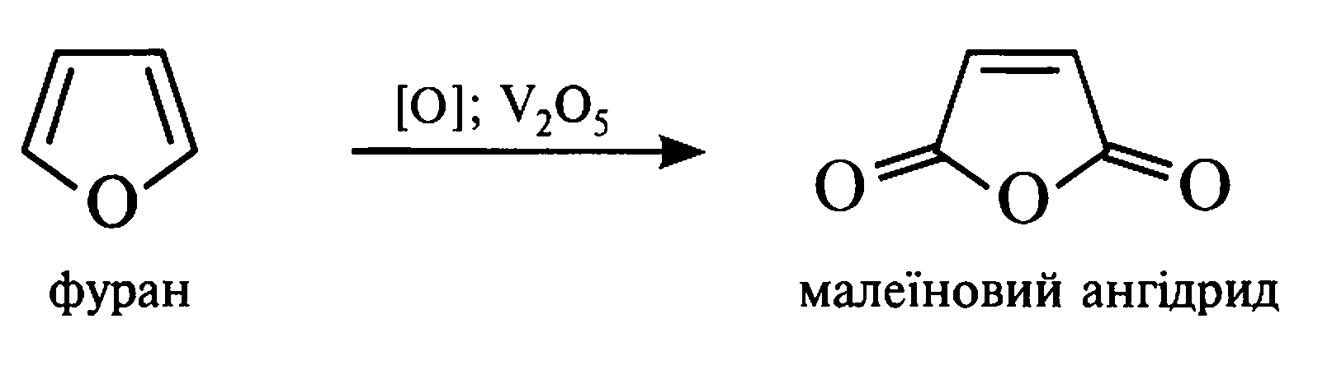
При окисленні піролу хромовою кислотою утворюється імід малеїнової кислоти.
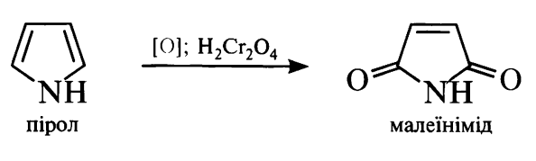
Тіофен дуже важко піддається окисненню.
Взаємні перетворення фурану піролу та тіофену. Реакція проходить при температурі 450 °С у присутності каталізатора АІ₂Оз.
Специфічні хімічні властивості піролу та фурану
Пірол і його похідні. Будучи слабкою NH-кислотою (рК_{а} =17.5), пірол взаємодіє з металічним калієм, безводним гідроксидом калію, металічним натрієм і літієм у рідкому амоніаку, з амідами калію та натрію, а також магнійорганічними сполуками, утворюючи солі.

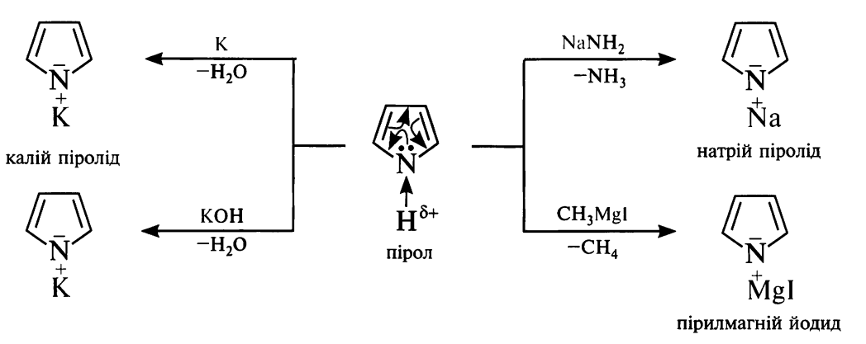
Аніон піролу, котрий входить до складу солей піролу (піролід аніон) представляє собою доволі стійку частинку внаслідок делокалізації негативного заряду по пірольному ядру.
Солі піролу є реакційноздатними речовинами і широко застосовуються в органічному синтезі для введення у молекулу піролу алкільних і ацильних замісників. Причому, напрям реакцій алкілування й ацилування залежить від температури. При температурі нижчій 0 ⁰С утворюються N-алкіл- і відповідно, N-ацилпіроли, при нагріванні ‒ α-алкіл- і α-ацилпіроли, наприклад:
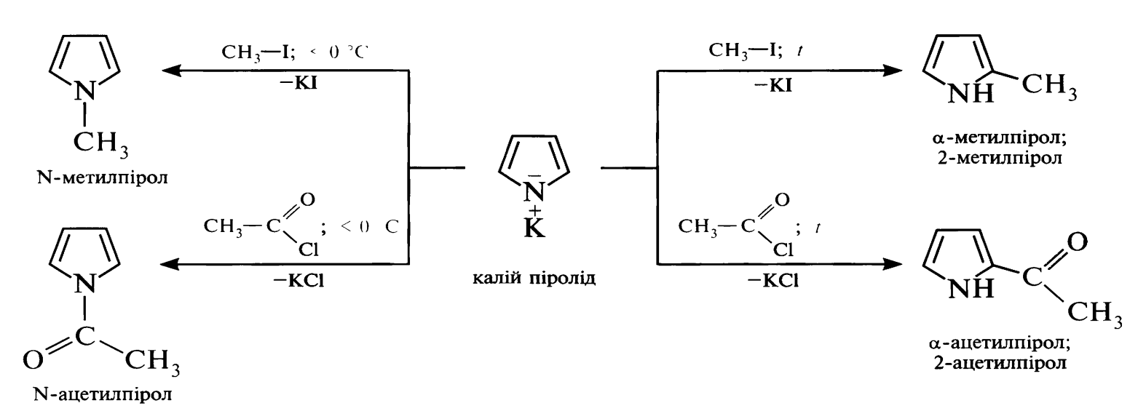
Поряд зі хлорангідридами карбонових кислот у реакціях ацилування можна використовувати складні ефіри. Так, при дії етилформіату на пірилмагніййодид на холоду утворюється N-формілпірол, при нагріванні ‒
2-формілпірол.
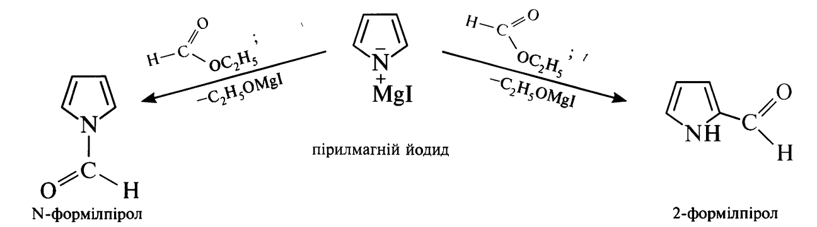
У деяких реакціях електрофільного заміщення пірол нагадує фенол, а його N-металічні похідні ‒ феноксиди лужних металів. Зокрема, пірол, як і фенол, вступає в реакцію азосполучення.
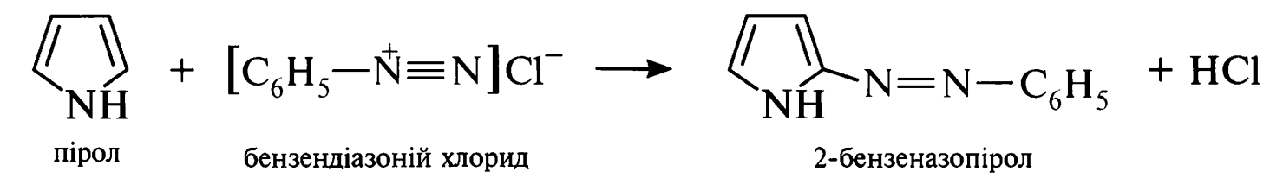

Піролід натрію формілується за умов реакції Раймера-Тімана, а також карбоксилується дією СО₂ аналогічно реакції Кольбе-Шмітта для фенолу:
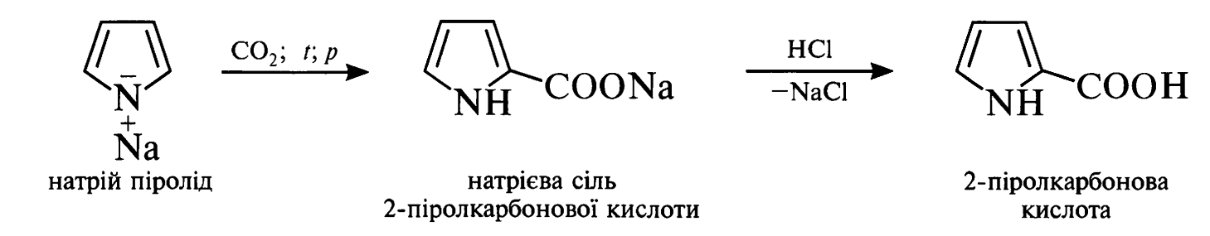
Таким чином, основний алгоритм виявлення ознак ароматичності гетероциклічних сполук виглядає наступним чином:
Гетероциклічна сполука
Має плоский цикл
Має замкнений ланцюг спряження
Кількість π-електронів (4n+2)
Сполука ароматична
Сполука неароматична
ні

Можна запропонувати наступний варіант схеми логічної структур п’ятичленних гетероциклічних сполук з одним гетероатомом:

П'ЯТИЧЛЕНІ ГЕТЕРОЦИКЛИ З ОДНИМ ГЕТЕРОАТОМОМ
СПОСОБИ ДОБУВАННЯПОХІДНИХ
ХІМІЧНІ ВЛАСТИВОСТІ ПОХІДНИХ
Загальні
Специфічні
Фуран
Тіофен
Пірол
ІДЕНТИФІКАЦІЯ
ВИКОРИСТАННЯ

Тести для самоконтролю

1
Гетероатом пірольного типу – це:
а) гетероатом, що вносить в π-електронну систему два електрона, які займають p-атомну oрбіталь, і утворює з іншими атомами тільки σ-зв’язок
б) гетероатомом, що вносить в π-електронну систему два електрона, які займаютьp-атомну oрбіталь, і утворює з іншими атомами тільки π-зв’язок
в) атом Нітрогену в sp²-гібридизації, що має електронну конфігурацію, в якій неподілена пара електронів займає sp²-гібрідизовану орбіталь і не бере участі в утворенні ароматичного секстету
г) атом Нітрогену в sp³-гібридизації, що має електронну конфігурацію, в якій неподілена пара електронів займає sp³-гібрідизовану орбіталь і не бере участі в утворенні ароматичного секстету

2
До п’ятичленних іридинином з одним іридинином відносять:
а) оксиран, тіазол, тіофен
б) іридинин, фуран, пірол
в) тіофен, іридинин, іридин
г) фуран, тіазол, піридин

3
Який гетероцикл пропредставляє властивості слабкої NH-кислоти?
а)фуран
б) тіофен
в) піразол
г) пірол

4
З якої речовини отримують фуран?
а) слизової кислоти
б) сукциніміду
в) діамонійної солі слизової кислоти
г) з бутану

5
Фізичні властивості піролу – це...:
а) безбарвна рідина зі слабким запахом сірчистих сполук, не розчиняється у воді, добре розчинна в етанолі, ефірі і бензолі
б) безбарвна рідина зі своєрідним запахом, що нагадує запах хлороформу, не розчиняється у воді, добре розчиняється в етанолі і діетиловому ефірі
в) безбарвна рідина з запахом, що нагадує запах хлороформу, малорозчинний у воді, добре розчинний в етанолі і бензолі
г) безкольорова рідина з амонійним запахом, добре розчиняється у воді і спиртах

6
При взаємодії тіофену з якою речовиною утворюється 2-нітротіофен?
а) нітратна кислота
б) нітритна кислота
в) ацетилнітрат
г) амоніак

7
Як називається взаємне перетворення фурану, тіофену, піролу?
а) синтез Паале-Кнорра
б) цикл реакцій Юр’єва
в) реакція Реймера-Тимана
г) реакція Дільса-Альдера

8
Який каталізатор потрібний для протікання реакції відновлення тіофену?
а) Ni
б) Zn + оцтова кислота
в) Pt
г) Pd
9
Гемоглобін є похідним…:
а) піролу
б) фурану
в) тіофену
г) піридину
10
Визначьте, яка зі сполук володіє більш вираженими кислотними властивостями:
а) пірол
б) фуран
в) тіофену
г) піридин

Практичні завдання
- Напишіть схему отримання фурану із фурфуролу. Напишіть для фурану рівняння нітрування, сульфування, гідрування. В яких умовах проходять ці реакції?
- Проведіть розрахунки та поясніть вплив гетероатому на основність та реакції заміщення.
- Чому пірол відноситься до ароматичних сполук? Відповідь обґрунтуйте, провівши відповідні розрахунки.

Тема 4. П’ятичленні гетероциклічні сполуки з двома гетероатомами

Мета: вивчення будови п’ятичленних гетероциклічних сполук з двома гетероатомом, їх фізичних та хімічних властивостей

План
1. Піразол. Способи добування. Фізичні та хімічні властивості.
2. Імідазол. Способи добування. Фізичні та хімічні властивості. Бензімідазол.
3. Тіазол. Способи добування. Фізичні та хімічні властивості.

Ключові терміни та поняття: п’ятичленні гетероциклічні сполуки
з двома гетеро атомами, піразол, імідазол, тіазол, оксазол, ізоксазол.

Найважливішими представниками великої групи п'ятичленних гетероциклічних сполук з двома гетероатомами є піразол, імідазол, тіазол, оксазол та ізоксазол.

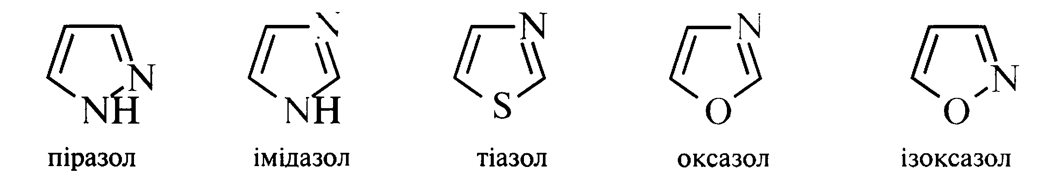

Оскільки в цих сполуках принаймні один з двох гетероатомів є Нітроген, вони отримали загальну назву азоли.
Усі наведені гетероцикли мають ароматичність. Неподілена пара електронів атома Нітрогену піридинового типу не бере участі в утворенні ароматичного секстету та надає гетероциклам основних властивостей.
Крім того, атом Нітрогену піридинового типу маючи більшу електронегативність, ніж атом Карбону, зменшує π-електронну густину на вуглецевих атомах циклу та тим самим знижує у порівнянні до фурану, піролу та тіофену реакційну здатність азолів у реакціях електрофільного заміщення.
Піразол
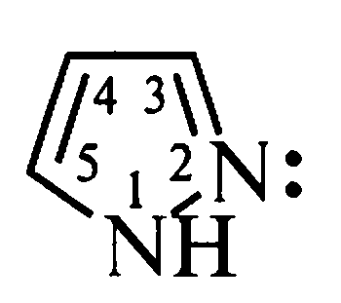

Способи добування
У природі піразол (1,2-діазол) та його похідні не зустрічаються. Найважливішими є:
1. Взаємодія етину з діазоалканами. Реакцію використовують для добування піразолу та його похідних.
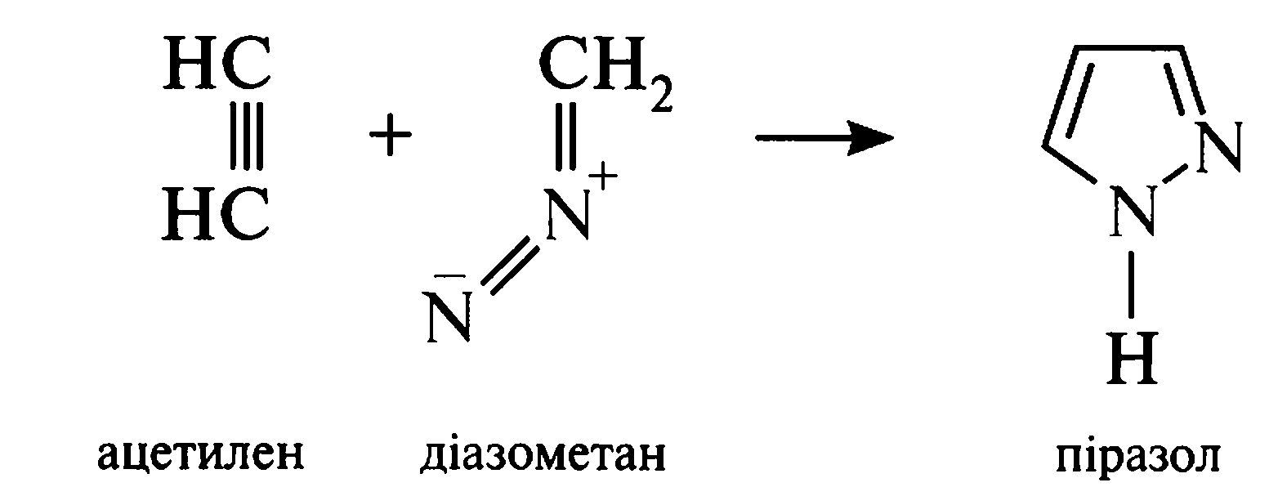

2. Взаємодія гідразину, алкіл- або арилгідразинів з 1,3-дикарбонільними сполуками.
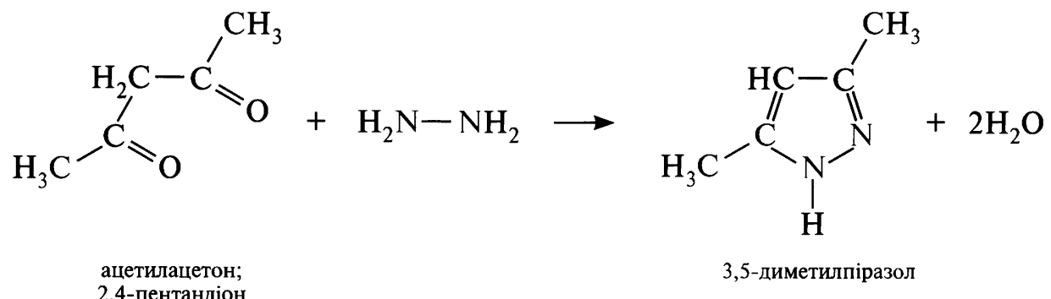

Фізичні властивості

Піразол ‒ безбарвна кристалічна речовина (т. пл. 70 ⁰С, т. кип. 187 ⁰С)
зі слабким запахом піридину: добре розчинна у воді, етанолі та ефірі.
В неполярних розчинниках існує у формі димерів і тримерів через утворення міжмолекулярних водневих зв’язків.

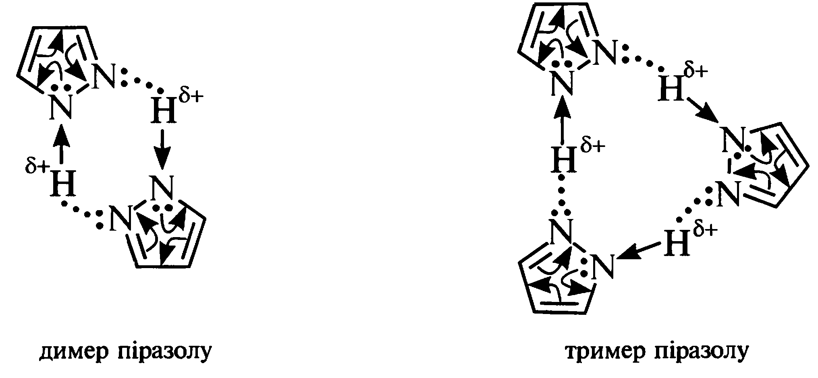

Хімічні властивості

1. Кислотність і основність. Кислотно-основні властивості піразолу зумовлені наявністю в його структурі атомів Нітрогену пірольного та піридинового типів:
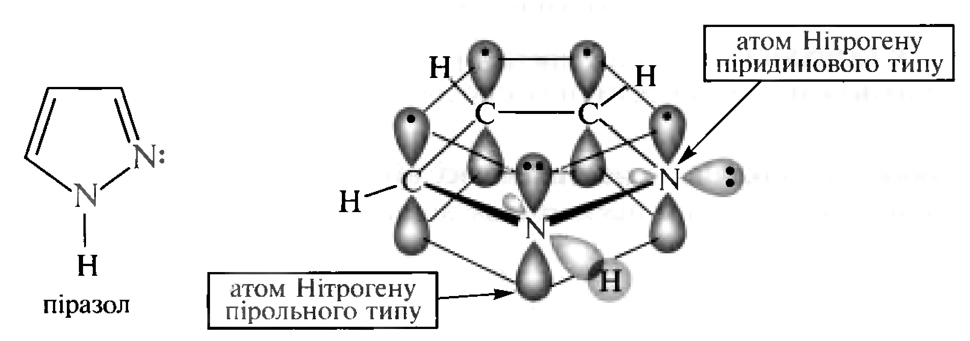

За рахунок атома Нітрогену піридинового типу піразол випредставляє основні властивості, за рахунок атома Нітрогену пірольного типу ‒ слабкі кислотні властивості. Піразол є амфотерною сполукою та здатний вступати
в реакції як з мінеральними кислотами,так і злугами, утворюючи при цьому солі, наприклад:
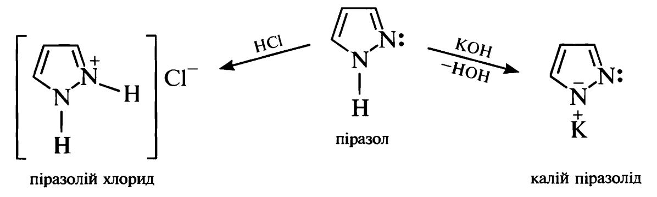

Солі піразолу вельми стійкі сполуки. Їх стабільність зумовлена делокалізацією позитивного заряду між усіма атомами циклу в катіоні піразолію, або негативного заряду в піразолід-аніоні.
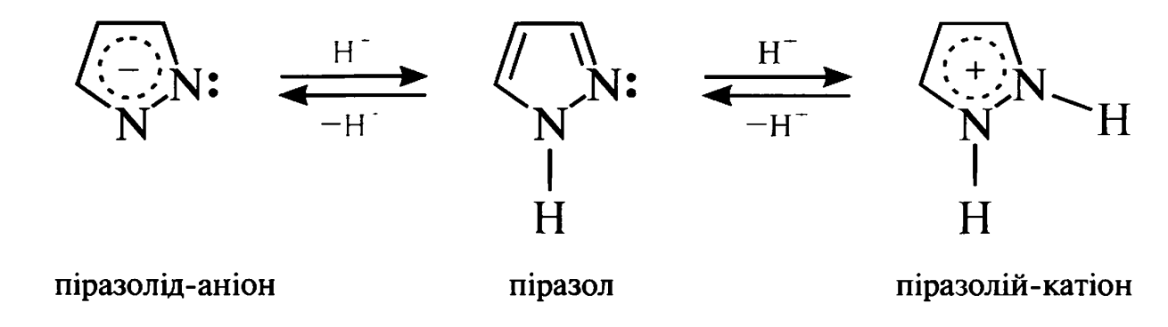
Наявність у молекулі піразолу рухомого атома Гідрогену NН-групи та основного центру ‒ атома Нітрогену піридинового типу є причиною виникнення прототропної, або так званої азольної таутомерії. Прототропна таутомерія піразолу та його гомологів зумовленапереміщенням атома Гідрогену NН-групи до атома Нітрогену піридинового типу.
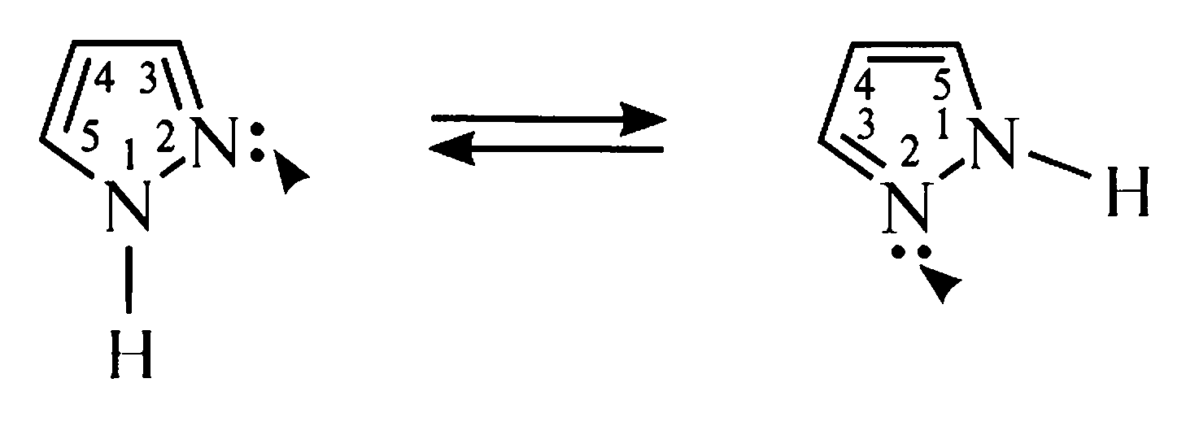
В результаті таутомерних перетворень положення 3 та 5 у молекулі піразолу рівноцінні. Так, 3-метилпіразол і 5-метилпіразол є таутомерними формами одної та тої самої сполуки.
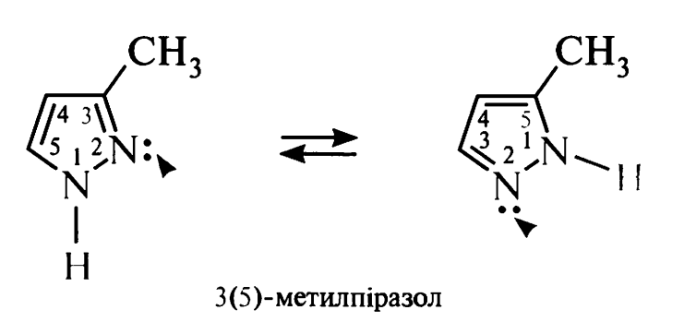
Міграція атома Гідрогену відбувається швидко. Виділити індивідуальні таутомери не є можливим. Тому в назвах таких сполук поряд з цифрою, що вказує положення замісника, в дужках наводиться цифра, котра позначає можливість відліку від іншого, хімічно ідентичного Нітрогену. Утворюється сполука ‒ 3(5)-метилпіразол.

2. Реакції з електрофільними реагентами. Через електроноакцепторний вплив атома Нітрогену піридинового типу реакційна здатність піразолу з електрофільними реагентами зменшена. При цьому напрям реакцій залежить від природи атакуючого реагенту і умов їх проведення.
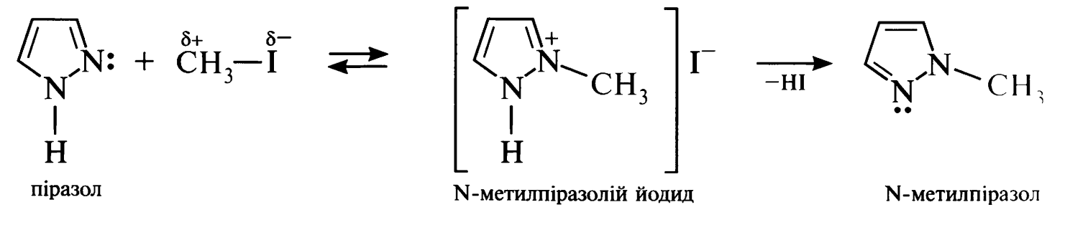
Алкілування і ацилювання піразолу проходить звичайно з утворенням продуктів N-заміщення. Так, при взаємодії піразолу з йодметаном
у нейтральному або лужному середовищі утворюється N-метилпіпазол.
Спочатку електрофільний реагент СНзІ атакує атом Нітрогену піридинового типу молекули піразолу з утворенням солі ‒
N-метилпіразолій йодиду, котра відщеплює НІ, перетворюючись на кінцевий продукт реакції. Ця реакція проходить з переносом реакційного центру.
Аналогічно відбувається ацилювання піразолу.
Реакції з сильними електрофільними реагентами (нітрування, сульфування, галогенування) відбуваються з утворенням продуктів заміщення по атому Карбону в положенні 4 (найвіддаленіше від атомів Нітрогену положення). Оскільки піразол не випредставляє ацидофобних властивостей, нітрування та сульфування його проводять концентрованими азотною та сірчаною кислотами відповідно. Обидві реакції проходять через стадію утворення неактивного катіона піразолію.
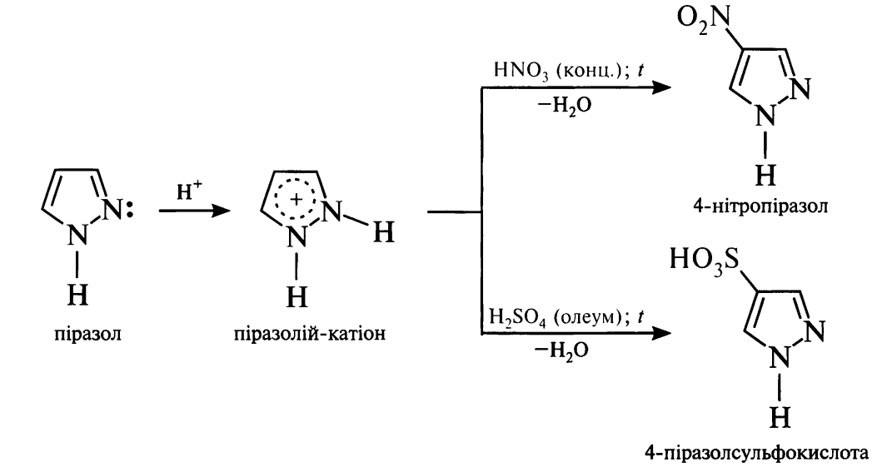
Галогенування піразолу відбувається порівняно легко.
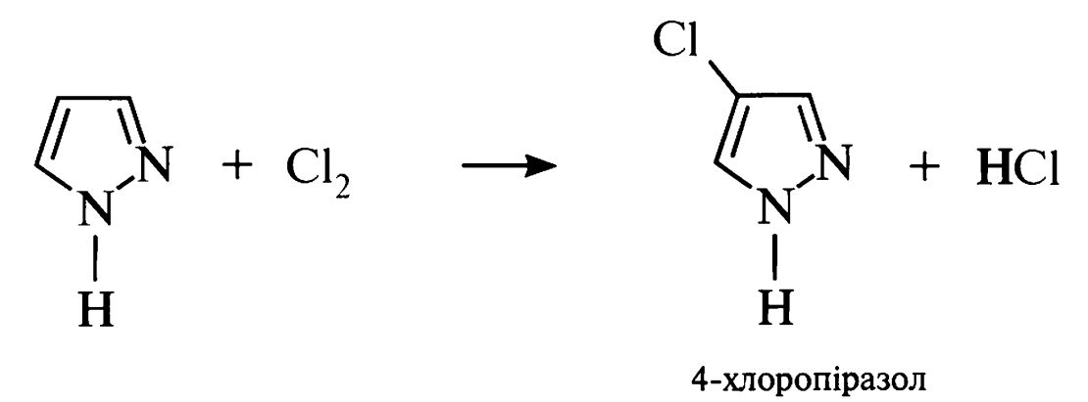
3. Реакції відновлення. При відновленні піразолу воднем у момент виділення (С₂Н₅ОН+Nа) утворюється частково гідрований продукт піразолін. Гідрування в присутності каталізатора приводить до утворення повністю гідрованого похідного ‒ піразолідину.
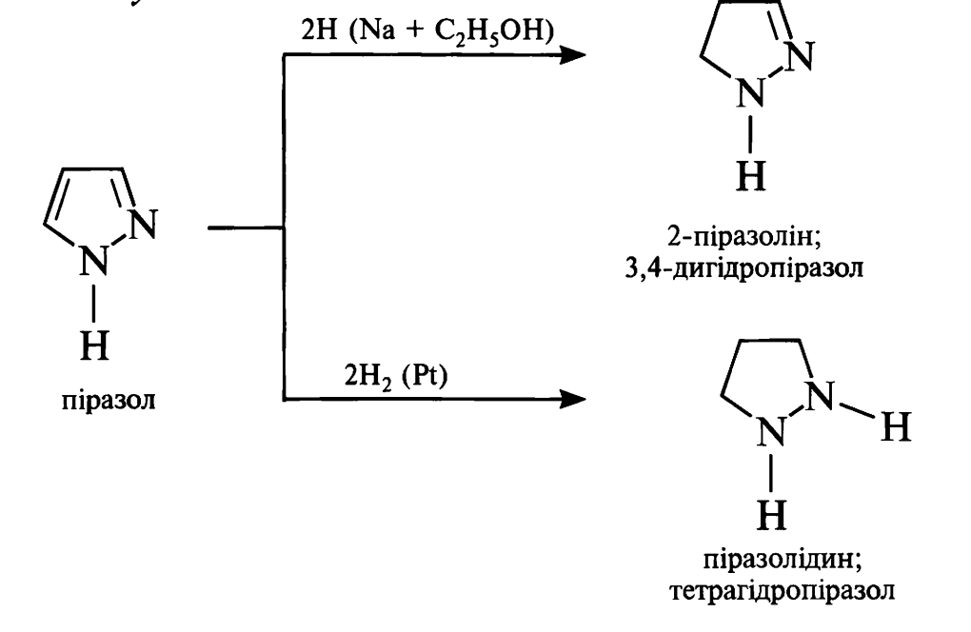
|Піразолін і піразолідин є набагато сильнішими основами, ніж піразол . Вони виявляють властивості вторинних аліфатичних амінів.
Імідазол
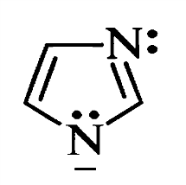
Імідазол (1,3-діазол) є ізомером піразолу. Він представляє собою ароматичну систему, в якій атоми Нітрогену (пірольного та піридинового типів) знаходяться в положенні 1,3.

Способи добування
Імідазол і його похідні найчастіше добувають взаємодією 1,2-ди-карбонільних сполук, амоніаку і альдегідів. Імідазол синтезують з гліоксалю, амоніаку та формальдегіду:
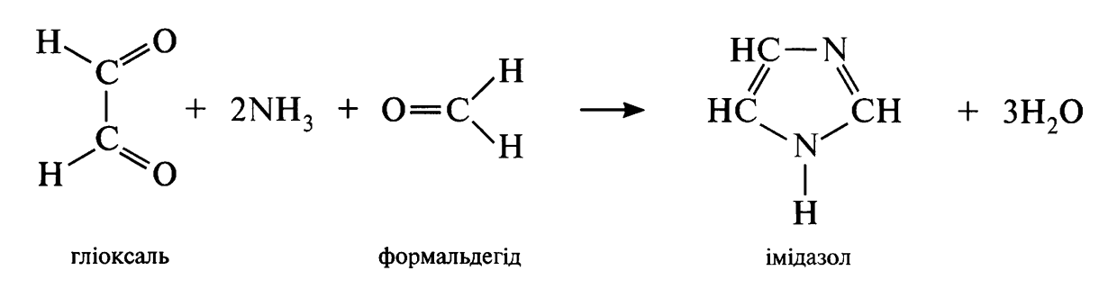
Фізичні властивості
Імідазол безбарвна кристалічна речовина (т. пл. 90 ⁰С, т. кип. 256 ⁰С), добре розчинна у воді, етанолі та ефірі. В неполярних розчинниках імідазол утворює міжмолекулярні водневі зв’язки, причому, на відміну від піразолу, асоціати мають лінійну структуру:
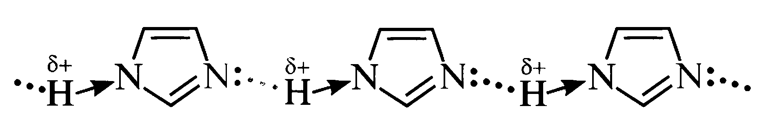

Хімічні властивості
За реакційною здатністю імідазол має багато спільного з піразолом. Подібно до піразолу, він є амфотерною сполукою, виявляючи за рахунок атома Нітрогену пірольного типу слабкі кислотні властивості, а Нітрогену піридинового типу ‒ основні.
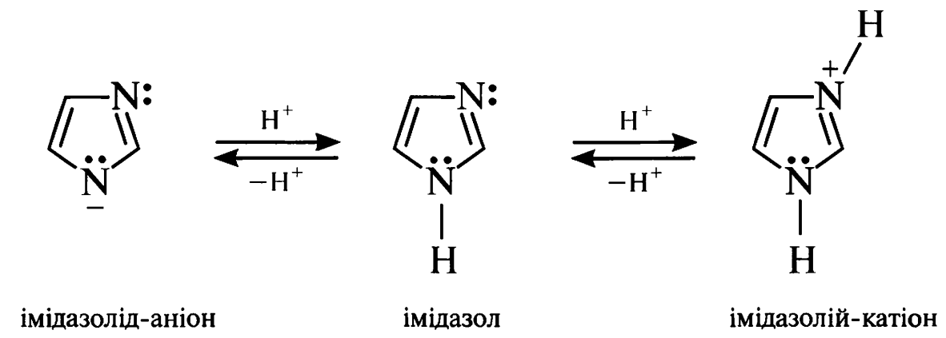
Однак, імідазол у порівнянні з піразолом є сильнішою основою.
Аналогічно піразолу, імідазолу та його гомологам властива прототропна (азольна) таутомерія, в результаті якої положення 4 та 5 імідазольного циклу є рівноцінним:
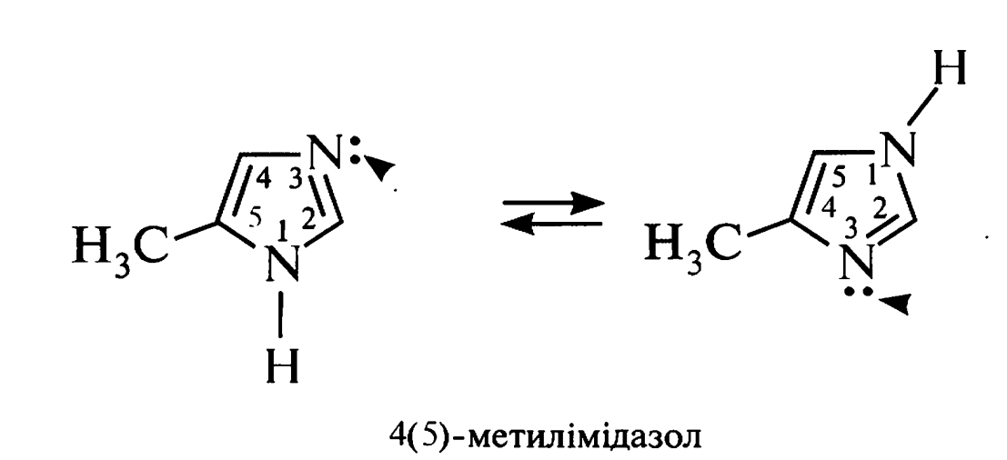
Слід відмітити, що електроноакцепторні замісники (NO₂ SOзН. СІ та ін.) зміщують таутомерну рівновагу в бік чотиризаміщеного ізомеу.
Подібно до піразолу поводиться-імідазол і в реакціях з електрофільними реагентами. Так, реакції алкілування і ацилювання проходять за участю гетероатомів.
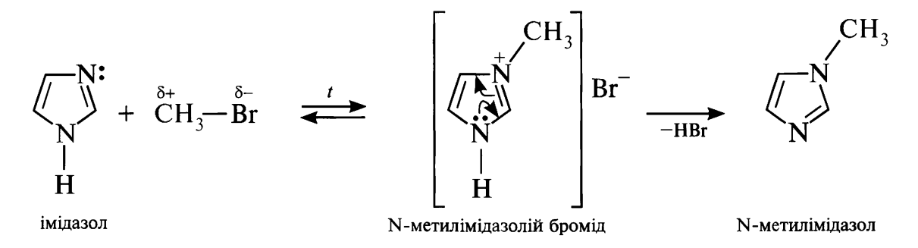

Нітрування та сульфування іде переважно у положеннях 4 та 5 імідазольного циклу. Ці реакції проходять насилу внаслідок утворення в кислому середовищі малоактивного катіона імідазолію.
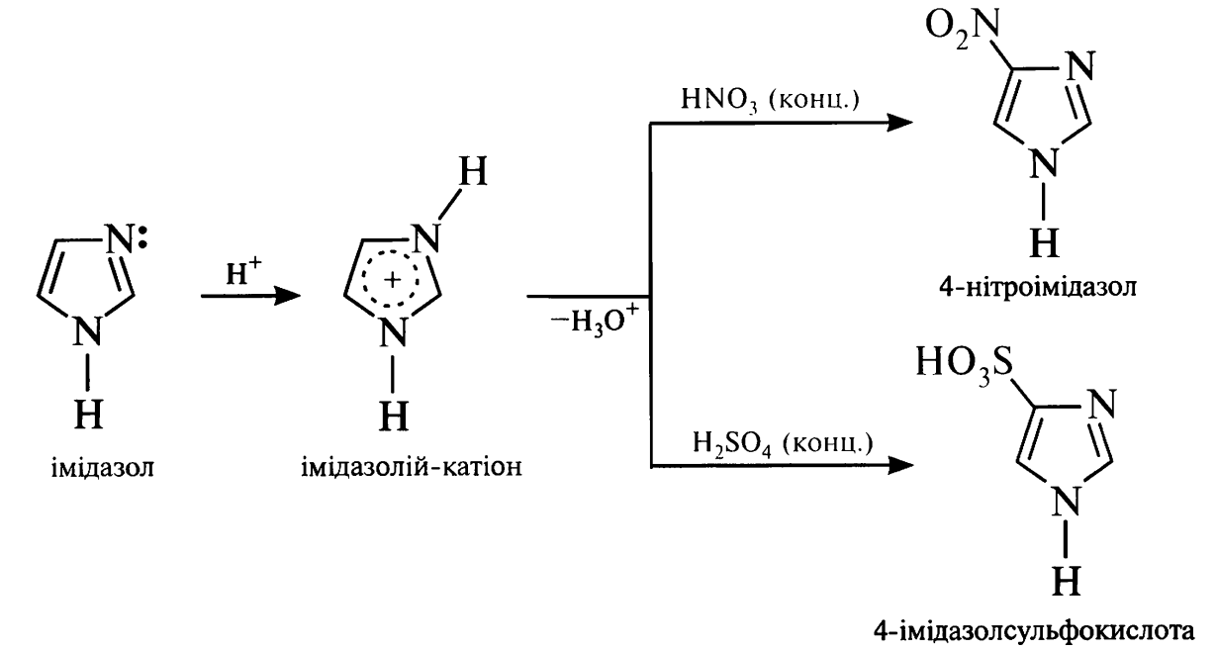
3 бромом у воді, хлороформі або ефірі та йодом у водному розчині лугу імідазол легко утворює 2,4,5-тригалогенопохідні.
Імідазольний цикл доволі стійкий до дії окисників (кисню, калій перманганату та ін.) і відновників. Проте під дією пероксидів відбувається руйнування циклу з утворенням оксаміду.
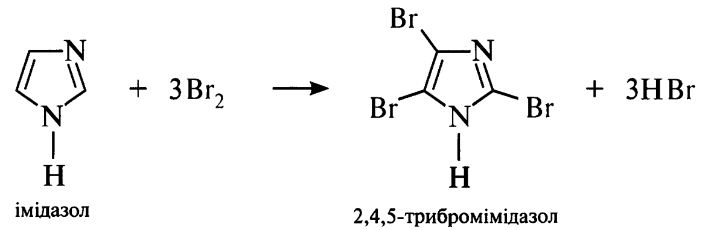

Тіазол
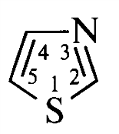
За хімічною будовою тіазол (1,3-тіазол) можна розглядати як аналог тіофену, в молекулі якого група СН у положенні 3 заміщена на атом Нітрогену.

Способи добування
В природі тіазол у вільному стані не знайдено, але його ядро входить до складу багатьох природних сполук (вітамін В₁, пеніциліни та ін.).
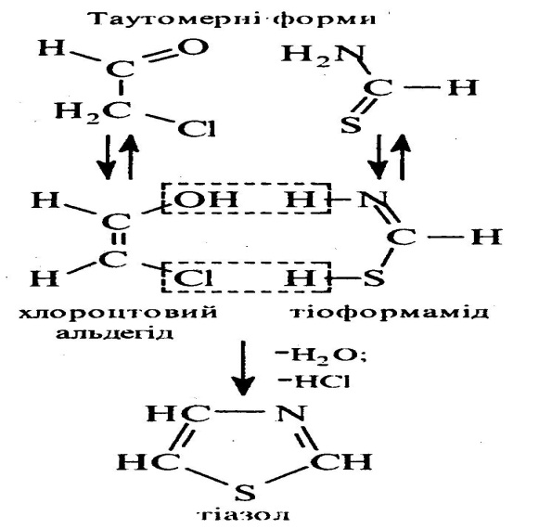
Одним з найважливіших методів синтезу тіазолу та його похідних є взаємодія α-галогенозаміщених карбонільних сполук з амідами тіокислот (синтез Ганча). Самий тіазол добувають з хлороцтового альдегіду та тіоформаміду, причому альдегід вступає в реакцію в енольній, а тіоформамід в тіольній таутомерних формах.

Фізичні властивості
Тіазол ‒ безбарвна рідина з неприємним запахом (т. кип. 117 ⁰С), добре розчинна у воді та органічних розчинниках.

Хімічні властивості
Тіазол є слабкою основою. З мінеральними кислотами він утворює солі тіазолію, при дії галогеналканів іде алкілування по атому Нітрогену з утворенням четвертинних N-алкілтіазолієвих солей.
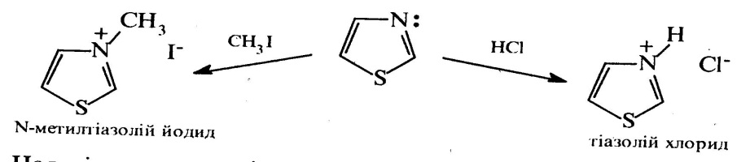

Наявність у молекулі тіазолу атома Нітрогену піридинового типу приводить до зменшення електронної густини в тіазольному кільці, що, з одного боку, утруднює проходження реакцій електрофільного заміщення (нітрування, сульфування), а з іншого створює умови для нуклеофільного заміщення. Електрофільне заміщення відбувається у положенні 5, а нуклеофільне у положенні 2 тіазольного ядра.
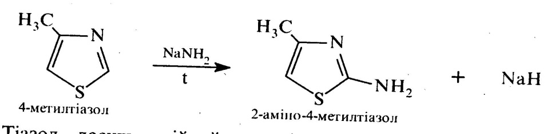
Так, при нагріванні 4-метилтіазолу з амідом натрію утворюється 2-аміно-4-метилтіазол.

Тіазол досить стійкий до дії відновників. У присутності пероксикислот тіазоли окиснюються з утворенням N-оксидів, наприклад:
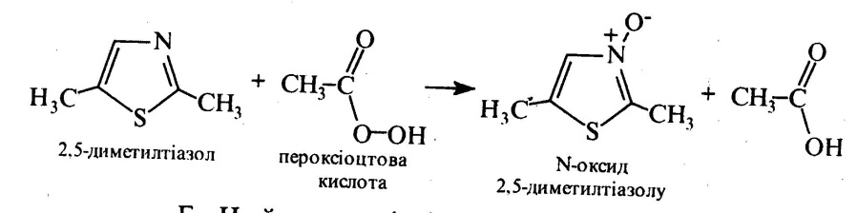

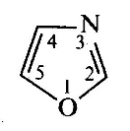
Оксазол

Оксазол (1,3-оксазол) безбарвна рідина (т. кип. 69 ⁰С). Добре змішується
з етанолом та ефіром.
Оксазоли є ароматичними сполуками. Проте в результаті електроноакцепторного впливу атома Нітрогену вони насилу вступають в реакції електрофільного заміщення. Ці реакції можуть проходити в положеннях 4 та 5, якщо оксазольний цикл активовано електронодонорними замісниками, такими, як аміно- або гідроксигрупа. За рахунок вільної пари електронів атома Нітрогену піридинового типу оксазоли виявляють слабкі основні властивості. Для синтезу оксазолів широко застосовують метод циклодегідратації
α-ациламінокетонів у присутності мінеральних кислот, частіше H₂SO₄:
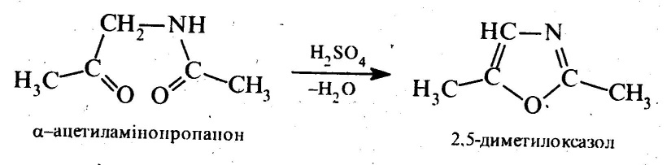

Серед похідних оксазолу відомі речовини, що виявляють жарознижуючу, анальгетичну, антибактерійну та снотворну дію
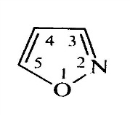
Ізоксазол

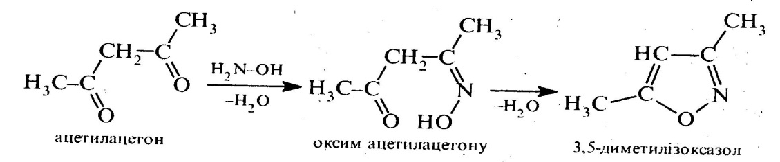
Ізоксазол (1,2-оксазол) безбарвна рідина (т. кип. 95°С), обмежено розчинна у воді, добре розчинна в органічних розчинниках. Ізоксазол випредставляє ароматичні властивості. Реакції електрофільного заміщення (галогенування, нітрування, сульфування) проходять переважно в положенні 4, котре найменш піддане впливу гетероатомів. Аналогічно оксазолу, Ізоксазол є слабкою основою.Загальним методом добування ізоксазолу та його похідних є реакція 1,3-дикаобонільних сполук з гідроксиламіном:

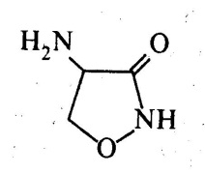
Кільце ізоксазолу входить у структуру ряду лікарських препаратів, зокрема, антибіотиків оксациліну та диклоксациліну, протитуберкульозного препарату циклосерину:

Можна запропонувати наступний варіант схеми логічної структур п’ятичленних гетероциклічних сполук з двома гетероатомами:
П’ЯТИЧЛЕННІ ГЕТЕРОЦИКИ ІЗ ДВОМА ГЕТЕРОАТОМАМИ :

СПОСОБИ ОТРИМАННЯ
СИНТЕЗ ПОХІДНИХ
Піразолон-5
Бензімидазол
2-амінотіазол
БУДОВА МОЛЕКУЛ ГЕТЕРОЦИКЛІВ
ХІМІЧНІ ВЛАСТИВОСТІ
АМФОТЕРНІСТЬ
ТАУТОМЕРІЯ
РЕАКЦіІЇ ЗАМІЩЕННЯ
ОКИСНЕННЯ
Электрофільне
Нуклеофільне
ВІДНОВЛЕННЯ
СИНТЕЗ БАР
Антипірин, амидопірин, анальгін.
ІДЕНТИФІКАЦІЯ
ВИКОРИСТАННЯ ХІМІЧНИХВЛАСТИВОСТЕЙ ДЛЯ ІДЕНТИФІКАЦії
Тести для самоконтролю

1
До якого класу відносять наступні сполуки: тіазол, піразол, оксазол?
а) 5-ти членні гетероциклічні сполуки з одним гетероатомом
б) 5-ти членні гетероциклічні сполуки з двома гетероатомами
в) 6-ти членні гетероциклічні сполуки з двома гетероатомами
г) 6-ти членні гетероциклічні сполуки з одним гетероатомом

2
Дайте систематичну назву піразолу:
а) 1,2-діазол
б) 1,3-діазол
в) 1,3-тіазол
г) 1,3-окзазол
3
За фізичними властивостями тіазол – це:
а) безкольорова кристалічна речовина, розчинна у воді, етанолі, діетиловому ефірі, хлороформі та бензолі
б) безкольорова рідина зі слабким запахом, розчинна у воді, етанолі, бензолі, діетиловому ефірі, не розчинна у петролейному ефірі
в) безкольорова кристалічна речовина, не розчинна у воді, діетиловому ефірі, добре розчинна у гарячому етанолі
г) безкольорова рідина з неприємний запахом, добре розчинна у воді та органічних розчинниках
4
З якою речовиною взаємодіє імідазол, в результаті чого утворюється діамін щавлевої кислоти?
а) амоніаком
б) пероксидом
в) нітратною кислотою
г) щавлевою кислотою
5
Антипірин є похідним:
а) піридину
б) оксазолу
в) піридазину
г) піразолу

Практичні завдання
1. Напишіть реакції заміщення у діазинів. Визначьте вплив обох гетероатомів на основність.
2. Поясніть чи відноситься тіазол до ароматичних сполук?
3. Напишіть можливі ізомери для 2-амінотіазолу.

Розділ 2
Шести-, семичленні гетероциклічні сполуки
та конденсовані системи гетероциклів

Тема 5. Шестичленні гетероциклічні сполуки з одним гетероатомом

Мета: вивченнябудови піридину, хіноліну, акридину, їх фізичних та хімічних властивостей.

План
1. Піридин. Способи добування. Фізичні та хімічні властивості
2. Хінолін. Способи одержанн. Фізичні та хімічні властивості
3. Акридин. Способи добування. Фізичні та хімічні властивості

Ключові терміни та поняття:шестичленні гетероцикли з одним гетероатомом, піридин, хінолін, ізохінолін, акридин, α-піран, γ-піран.

1. Піридин. Способи добування. Фізичні та хімічні властивості

Важливі представники цієї групи сполук являються азотовміснимі гетероцикли – піридин, хінолін, ізохінолін, акридин, а також оксигеновмісні гетероцикли α-піран та γ-піран:
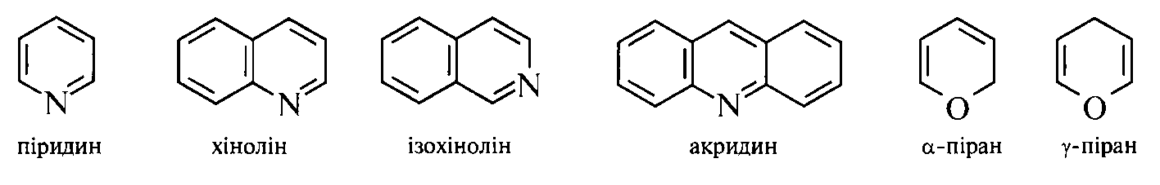
Піридин
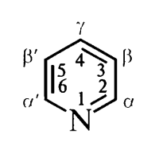
За хімічною будовою піридин (азин) можна роздивлятись, як аналог бензолу, в молекулі якого група ‒СН= заміщена атомом Нітрогену.
Для назви похідних піридина здійснюєть нумерацію атомів або використовують позначення грецькими літерами. Положення 2,6 називають α,α’; поження 3,5 – β,β’; положення 4 – γ.
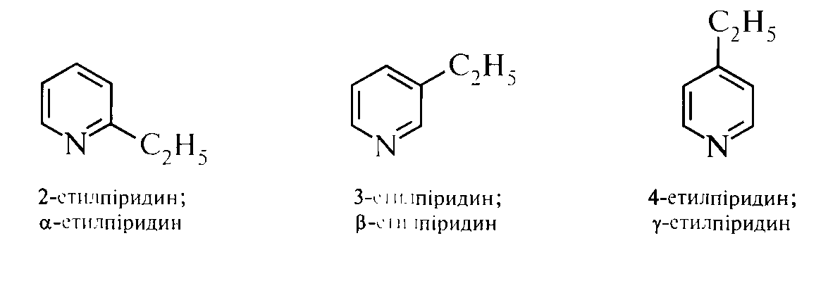
Способи добування
α-, β-, γ-піколіни – містяться в невеликих кількостях у кам’яновугільній смолі ( продукт сухої перегонки кам’яного вугілля), з якої їх виділяють в індивідуальному вигляді. Відомо кілька синтетичних методів одержання піридину та його гомологів, найбільш важливі з них грунтуються на реакції конденсації альдегідів з амоніаком.
Так, з ацетальдегіду та амоніаку при 400^{о}С у присутності каталізатора Al₂O₃ утворюється суміш, яка складається головним чином з 2- і 4-метилпіридинів:
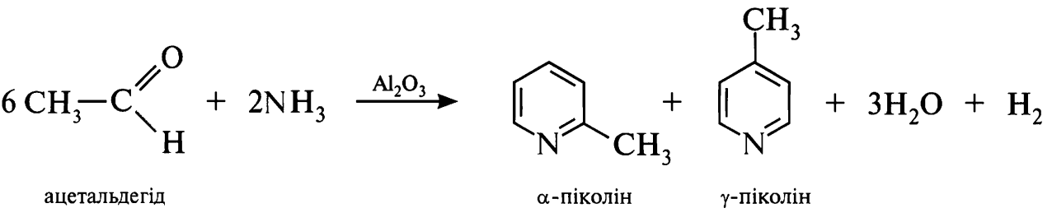
При нагріванні акролеїну з амоніаком утворюється β-піколін:

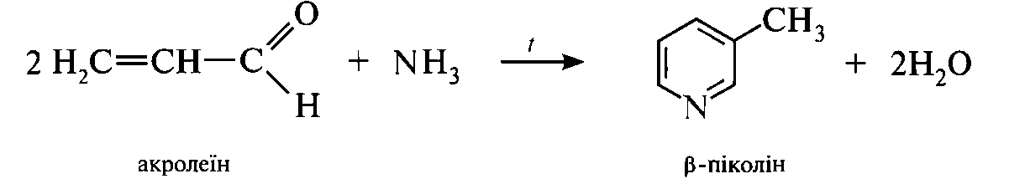
Конденсацією ацетальдегіду і формальдегіду з амоніаком одержують незаміщений піридин:
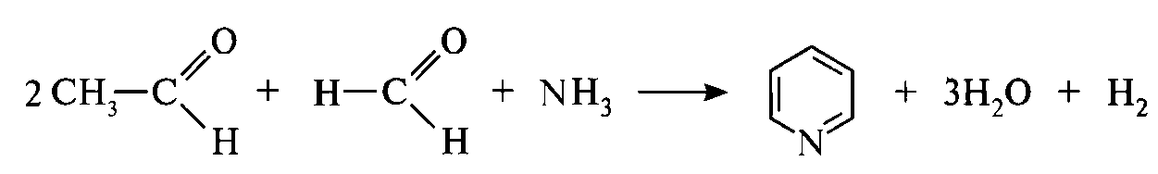

Використовуючи інші альдегіди та їх суміші можна добувати різні алкілпіридини.
Синтез піридину також здійснють при взаємодії ацителену з ціанідною кислотою:
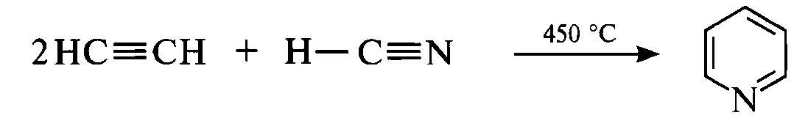
Фізичні властивості
Піридин – безбарвна рідина з характерним запахом (т. кип. 115 ⁰С),
що змішується з водою, етанолом і більшістю органічних розчиників.
Хімічні властивості
Піридин – гетероароматична сполука, яка містить циклічну шести-π-електронну кон’юговану систему. Неподілена пара електронів атома Нітрогену не участі в утворенні ароматичного сескету та зумовлює основні властивості піридину. На відміну від бензену, у молекулі піридину електронна густина розподілена нерівномірно, що підтверджує порівняно великий дипольний момент (2,26 Db). Унаслідок електроноакцепрного впливу атома Нітрогену в піридиновому циклі на всіх атомах Карбону електронна густина знижена, причому більшою мірою – у положенях 2,4 і 6 (α- і γ-положення), меншою – у положеннях 3 і 5 (β-положення).
Піридин – π-дефіцитна гетероароматична система.
Вплив атома Нітрогену на електронну густину піридинового ядра порівняно з впливом нітрогрупи на бензенове кільце в молекулі нітробензену:

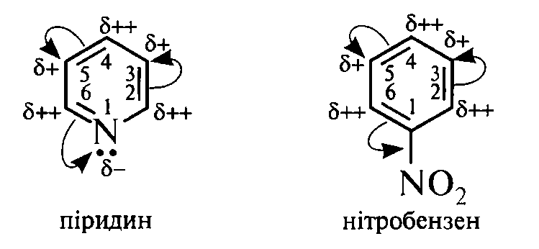
Характерні для піридину реакції можна умовно розділити на три групи:
- реакції за участі гетероатома;
- реакції заміщення атомів Гідрогену піридинового циклу;
- реакції відновлення та окиснення.

1) Реакції, які відбуваються за участі гетероатома.
Взаємодія з кислотами.Піридин є слабкою основою. Основність піридину (рK_{ВН}⁺ = 5,25) близька до основності аніліну (рK_{ВН}⁺ = 4,6). Водні розчини піридину забарвлюють червоний лакмусовий папір у синій колір. При взаємодії із сильними мінеральними та органічними кислотами (хлоридна, бромідна, сульфатна, пікринова тощо) піридин утворює піридинієві солі, які добре кристалізується:
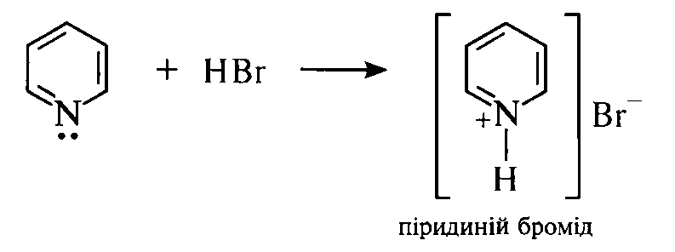
Утворені солі з пікриновою кислотою використовують для індефікації піридину.
Взаємодії із сульфур (VI) оксидом. За участі неподіленої пари електронів атома Нітрогену піридин порівняно легко реагує із сульфур (VI) оксидом, утворюючи донорно-акцепторний комплекс – піридинсульфотриоксид.:
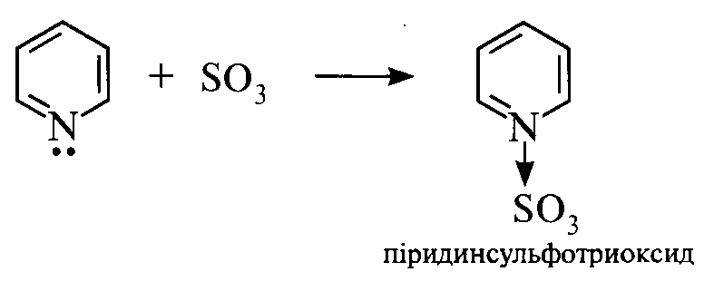
Піридинсульфтриоксид використовують в органічному синтезі як м’який сульфуючий реагент при сульфуванні ацидофобних гетероциклів.
Взаємодія з алкіл- та ацилгалогенідами. При взаємодії з алкіл- та ацилгалогенідами піридин утворює четвертинні солі N-алкіл- і N-ацилпіридинію відповідно. У цих реакціях атом Нітрогену молекули піридину випредставляє нуклеофільні властивості, надаючи елетронів для утворення зв’язку з електрофільним атомом Карбону, надаючи електронів для утворення зв’язку з електрофільним атомом Карбону молекули галогеналкану або галогенангідриду карбонової кислоти:

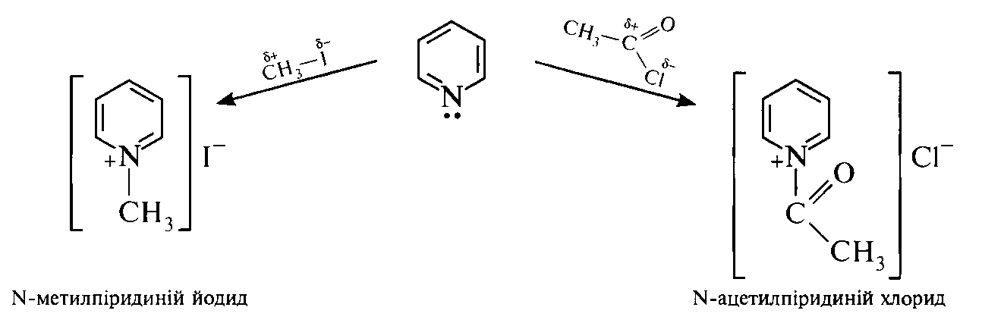

Солі N-ацилпіридинію характеризуються високою реакційною здатністю ацильного фрагмента відносно нуклеофільного і тому є ефективними ацилюючими реагентами.

2) Реакції заміщення атомів Гідрогену піридинового циклу.
Для піридину характерні реакції електрофільного та нуклеофільного заміщення (S_{E},S_{N}).

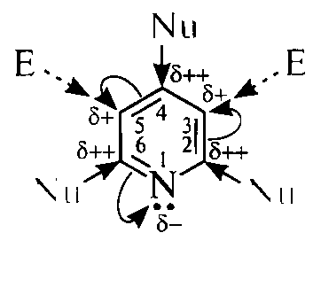

Реакції електрофільного заміщення в піридинового циклі проходять лише за жорстких умов. Так, нітрування здійснюється з низьким виходом при нагріванні піридину з калій нітратом у димучій з олеумом (220-270^{о}С) у присутності каталізатора – меркурій (II) сульфату, бромуванні – можливе при дії брому в олеумі. Електрофільний реагент направляється в β-положення циклу:

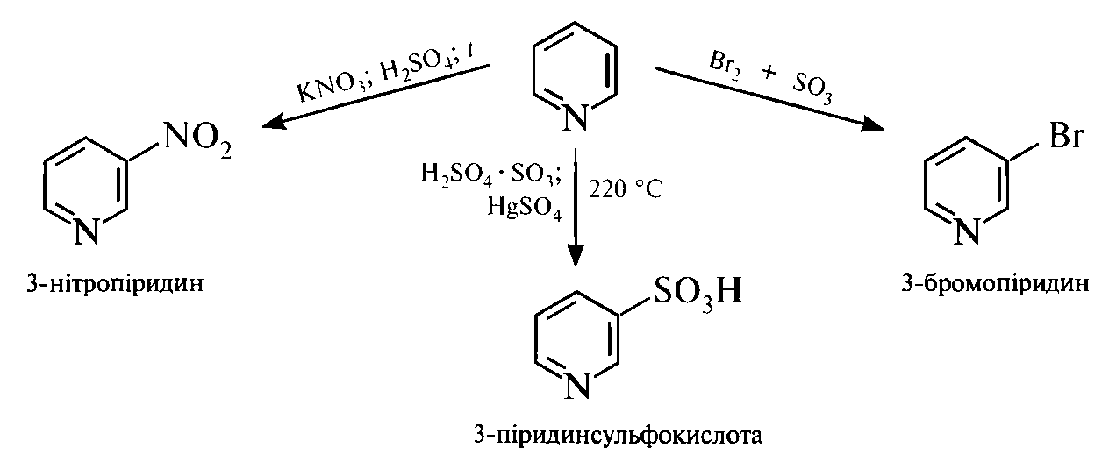

Реакції алкілювання та ацилювання за Фріделем-Крафтсом для піридину не характерні. Низька реакційна здатність піридинового циклу в реакціях елетрофільного заміщення та орієнтація заміщення в β-положення зумовлені електроно-акцепторними властивостями гетероатома ( –I, –M-ефекти ), який, знижуючи електрону густину на всіх атомах Карбону циклу, меншою мірою впливає на β-положення, що і визначає місце атаки електрофільним реагентом. Крім того, у реакціях із протонними реагентами (нітування, сульфування) піридин утворює по гетероатому солі піридинію, а з галогенами – донорно-акцепторні комплекси, в яких на атомі Нітрогену з’представляється позитивний заряд, а це, у свою чергу, поводить до ще більшої дезактивації піридинового циклу.

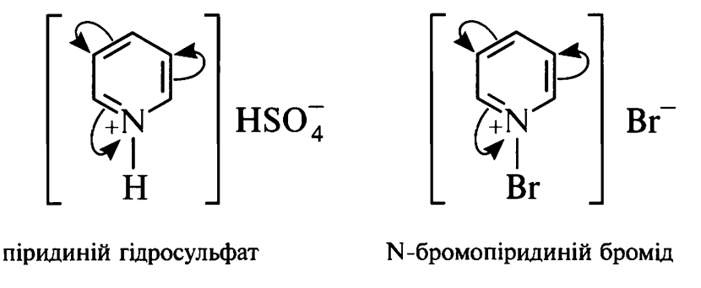
Реакції нуклеофільного заміщення внаслідок зниження електроної густини на атомах Карбону піридинового циклу полегшуються. На відміну від бензену, піридин досить легко реагує з нуклеофільними реагентами, утвроюючи продукти заміщення в положеннях 2,4 або в 6 (α- і γ-положення).
З реакцій нуклеофільного заміщення найбільше відомі амінування
за Чичибаніним, яке грунтується на взаємодії піридину з натрій амідом NaNH₂ у середовищі рідкого амоніаку при нагріванні. Унаслідок реакції утворюється
2-амінопіридин.
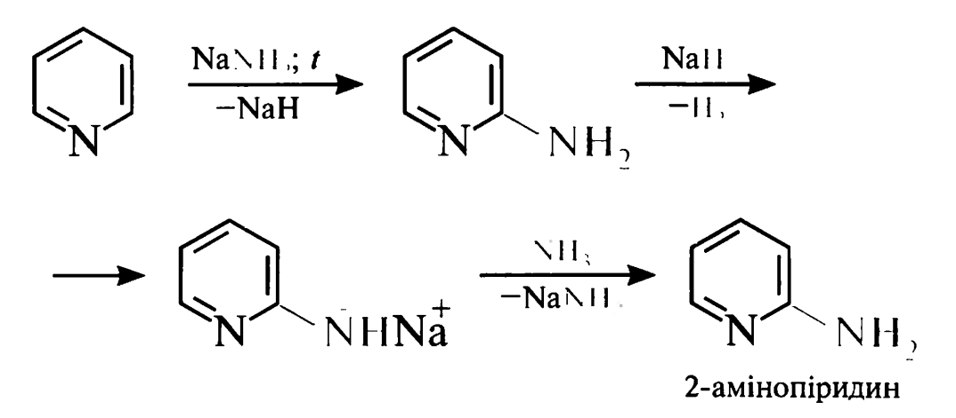

Подальше амінування приводить до утворення 2,6-диамінупіридину. Заміщення на аміногрупу атома Гідрогену в γ-положенні відбувається тільки втому разі, якщо α-положення вже зайняті.
Уперше цю реакцію здійснив російський хімік-органік Олексій Євгенович Чичибанін 1914 року, тому вона отримала назву «реакція Чичибаніна», а надалі була поширена і на інші гетероциклічні сполуки.
Механізм реакції:

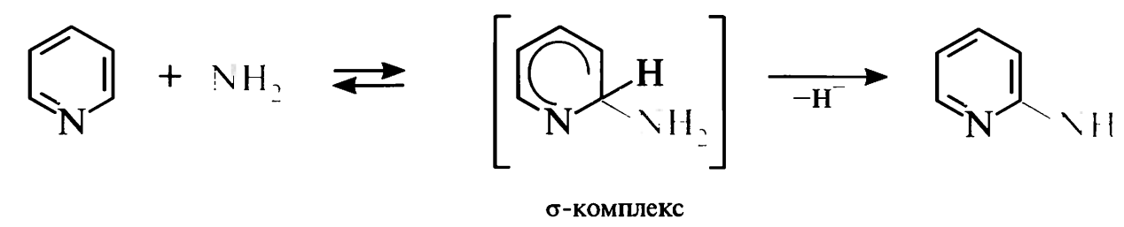

Реакція перебігає за механізмом S_{N}². На першій стадії нуклеофільна частина (NH₂⁻) атакує піридинове кільце з утворення σ-комплексу. На другій стадії σ-комплекс стабілізується шляхом відщеплення гідрид-іона H^{-.}
Аналогічно амінуванню проходить гідроксилювання піридинового циклу. При пропусканні парів піридину над сухим калій гідроксид при 300-320 ⁰С утворюється 2-гідроксипіридин.
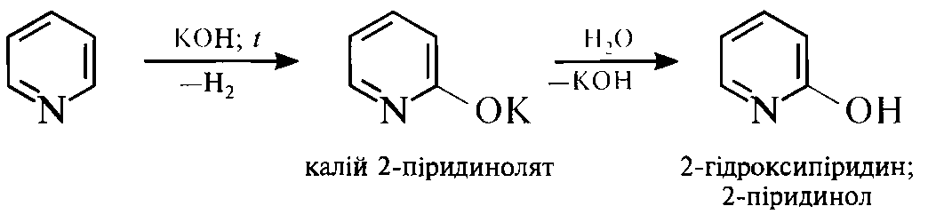
3) Реакції відновлення та окиснення.
Відновлення. Піридиновий цикл порівняно з бензеном відновлюється легше. Залежно від природи відновників та умов гідрування утворюються різні продукти. При відновленні піридину воднем над платиновим, паладієвим або родієвим каталізатором утворюється піперидин. За досить жорстких умов, наприклад, при високотемпературному каталітичному гідруванні, відбувається відновне розщеплення піридинового кільця по зв’язку C-N з утворенням 1-пенттанаміну.
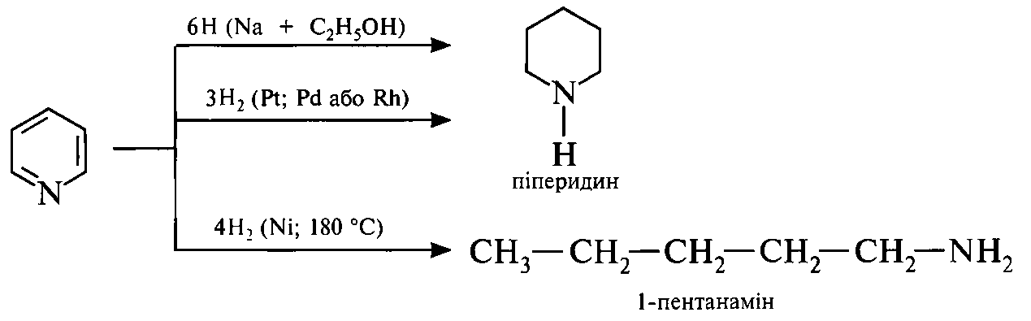

Окиснення.Піридинове кільце стійке до дії окисників. Алкілпіридини, подібно до алкілбензенів, окиснюються досить легко, утворюючи піридинкарбонові кислоти.
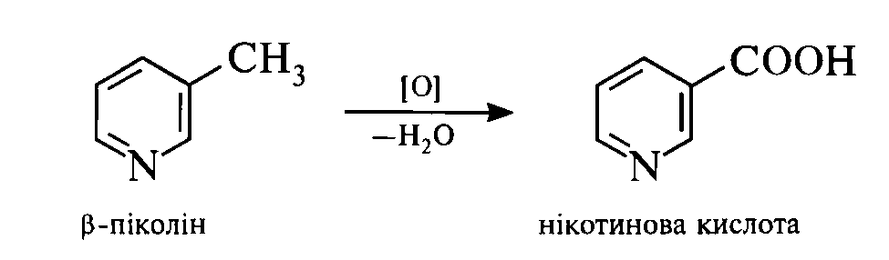
Під дією пероксикислот піридиновий цикл окиснюється по атому Нітрогену з утворенням N-оксидів (N-окиснення):
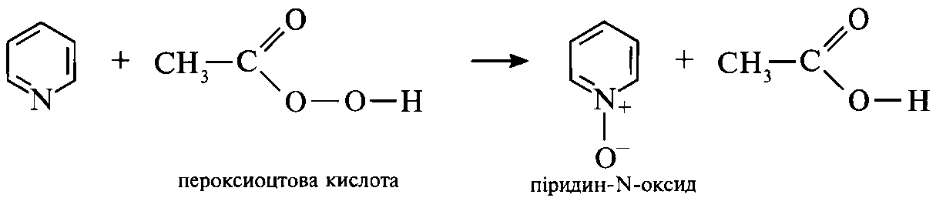
Піридин – N-оксид і його похідні досить легко відновлюються до вихідних піридинів. Як відновні агенти частіше використовують галогеніди фосфору(III).
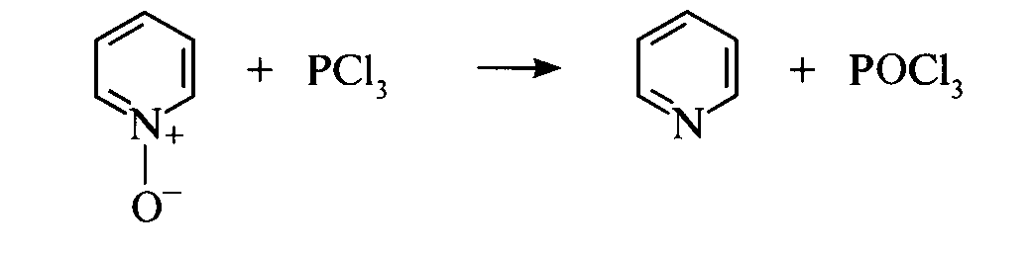
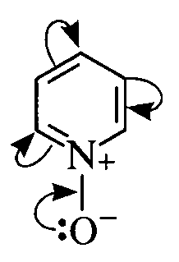
Піридин-N-оксид, на відміну від піридину, більш активний у реакціях електрофільного заміщення. Це зумовлено деяким елетронодонорним ефектом атома Оксигену в кільце, унаслідок зміщення елетронної густини від атома Оксигену в кільце, електрона густина підвищена порівняно з піридином.
Так, піридин-N-оксид вступає в реакцію нітрування набагато легще, ніж піридин. При нітруванні нітратною кислотою або калій нітратом у сульфатній кислоті з високим виходом утворюється 4-нітропіридин- N-оксид.
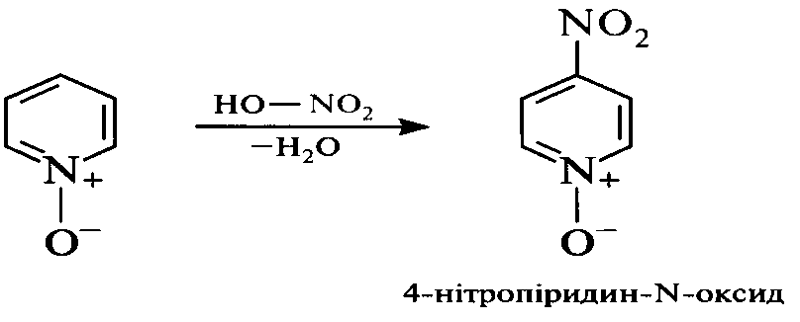
Оскільки заміщений N-оксид може бути відновлений до відповідного піридину, цю реакцію використовують для добування γ-заміщених піридину.
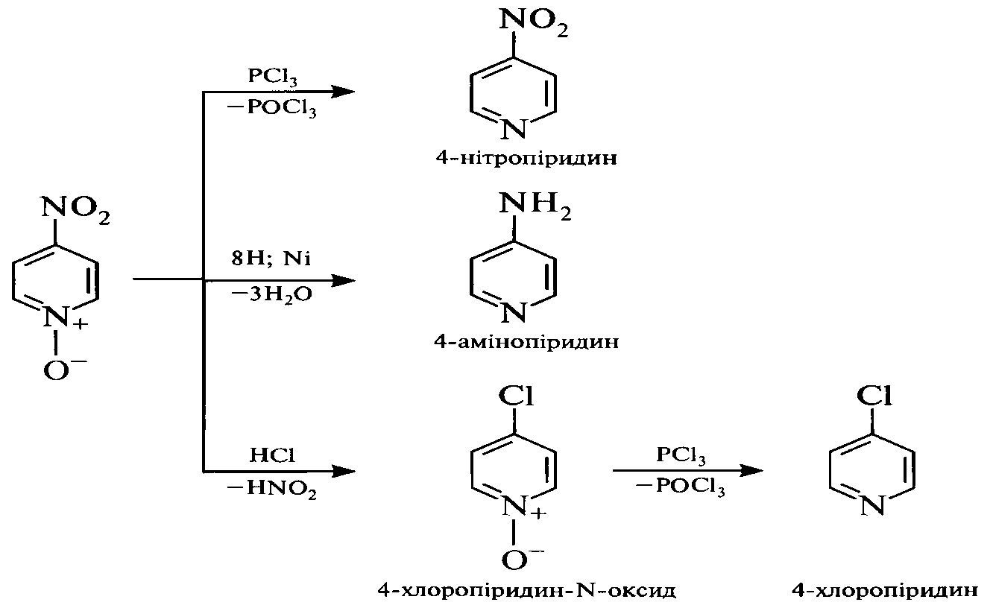
Алкілювання та ацилювання N-оксидів перебіє по атому Оксигену з утворенням солей N-алкокси- і N-ацилоксипіридинію відповідно.

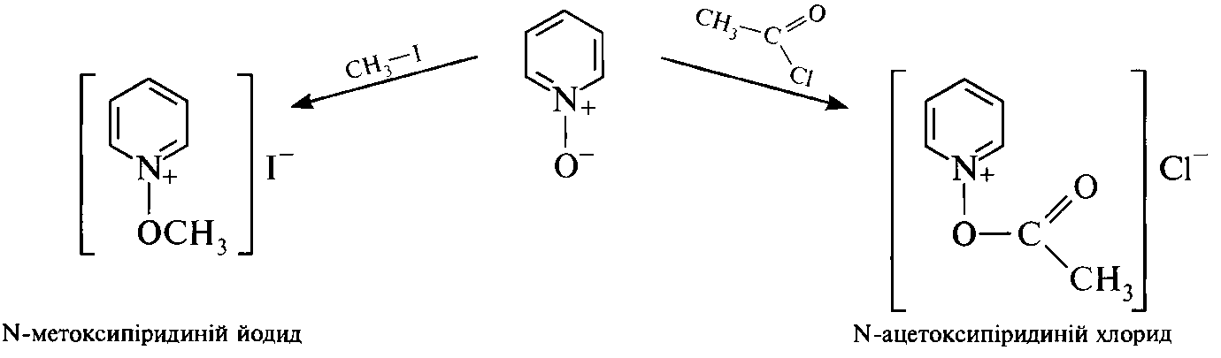

Реакції N-оксидів з нуклеофільними реагентами проходять аналогічно піридину, тобто переважно в положенні 2.

2. Хінолін. Способи одержанн. Фізичні та хімічні властивості
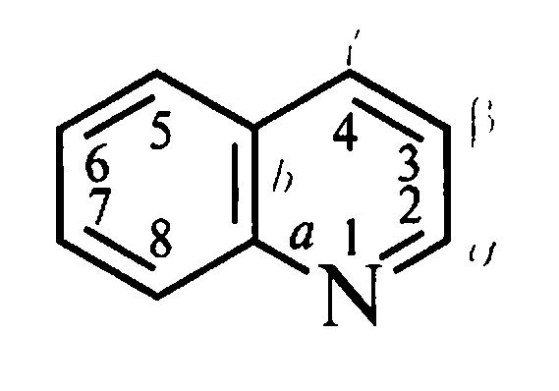
Хінолін
Хінолін (бензо [b] піридин) є конденсована гетероциклічна система, що складається з піридинового та бензольного кільця. Нумерацію атомів у молекулі хіноліну починають з гетероатома, атоми Карбону в пиридиновом циклі позначаються буквами α, β і γ.

Спосіб добування
Хінолін уперше виділив німецький хімік-органік Фрідліб Фердінанд Рунг в 1834 рік через продуктів перегонки кам’яновугільної смоли. Кам’яновугільна смола і в даний час використовує для отримання хіноліну і деякі його метилпохідні. Найбільш важливі способи синтезу хіноліну і його похідних - синтез Скраупа і синтез Дебнер-Міллера.
Синтез Скраупа реакція заснована на взаємодії аніліну і його замещених в ядрі похідних, що має вільне орто-положення, з гліцерином, концентрованої сульфатної кислотою і окислювачем при нагріванні. в якості окислювача частіше використовують нітросполуками, відповідне вихідного аміну. для отримання хіноліну за методом Скрауп нагріває анілін з гліцериномі концентрованої сульфатної кислотою в присутності окислювача – нітробензола:
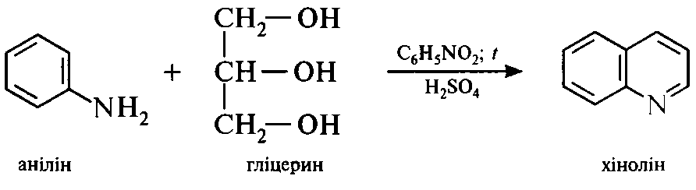
Механізм реакція включає три послідовні стадії. На першій стадії гліцерин під дією концентрованої сульфатної кислоти піддається внутрішньомолекулярної дегідратації з утворенням акролеїну. На другій стадії акролеїн, що утворюється, вступає в реакцію з аніліном:
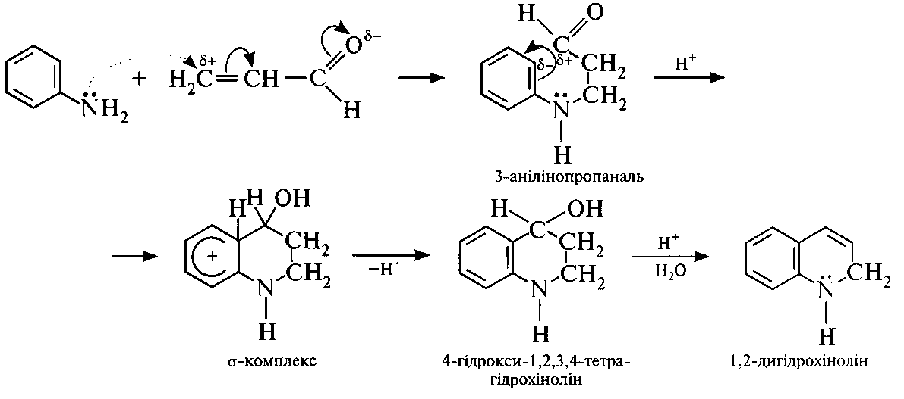
Спочатку відбувається нуклеофільне приєднання молекули аніліну за місцем розриву, активований подвійний вуглець-вуглецевий зв'язок молекули акролеїну. Потім утворюється 3-анілінопропаналь, що в кислому середовищі піддається циклізації, перетворюючись при цьому в 1,2-дигідрохінолін. Замикання циклу обумовлена електрофільную атакою карбонільной групи орто-положення бензольного кільця.
На третій стадії реакції 1,2-дигідрохінолін окиснює нітробензол до хіноліну.
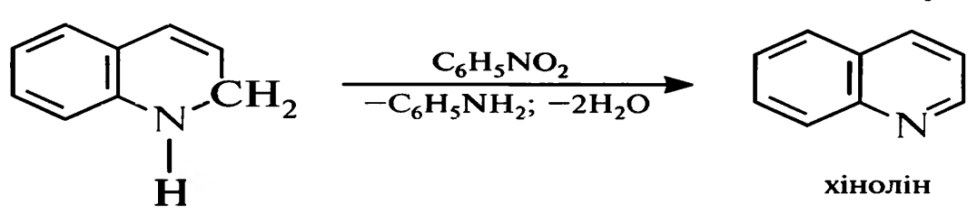
У процесі окиснення нітробензен кількісно відновлюється до аніліну, який знову вступає в реакцію з описаного механізму. При використанні в синтезі Скраупа заміщених аніліну з вільним орто-положенням утворюються похідні хіноліну з замісниками в бензеновому ядрі. Реакція відкрита у 1880 р. австрійським хіміком-органіком Зденко Хансом Скраупом.
Синтез Дебнера-Міллера. Даний спосіб є модифікованим синтезом Скраупа і використовується для отримання похідних хіноліну з алкільними замісниками в піридиновцу циклі.
Синтез Дебнера-Міллера полягає в нагріванні первинного ароматичного аміну з альдегідом (здатний до кротонової конденсації) в присутності цинку хлорид, хлоридної або інші кислоти. Механізм реакції подібний до механізму реакції Скраупа. На першій стадії протікає кротонова конденсація двох молекул альдегіду з утворенням α,β-ненасиченого альдегіду, який, як і в синтезі Скраупа, взаємодіє далі з ароматичним аміном. Роль окисника виконують азометини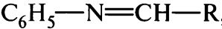, які утворюються в процесі реакції.
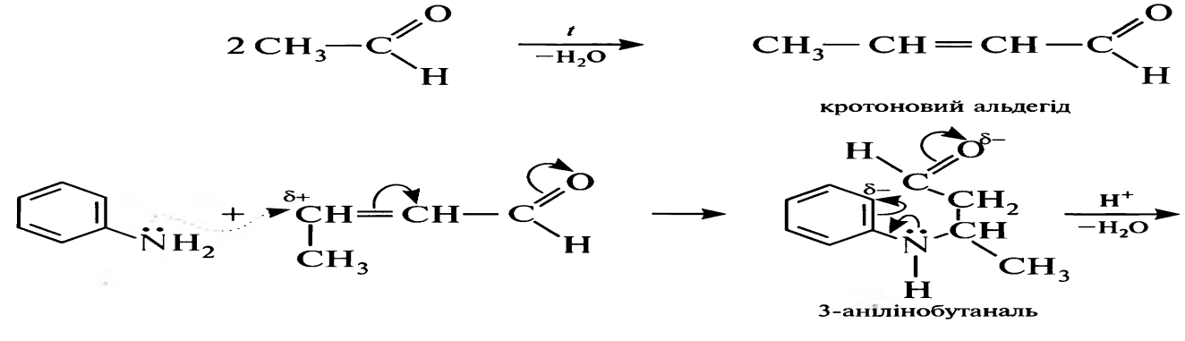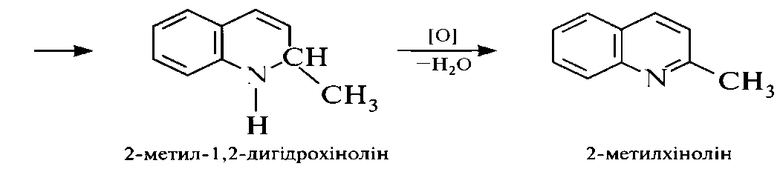
Реакція відкрита в 1881 р. О. Дебнером і В. Міллером.
Фізичні властивості
Хінолін – безбарвна рідина з дуже неприємним запахом (т кип.237⁰С), добре змішується з водою, етанолом, діетиловим ефіром та іншими органічними розчинниками, переганяється з водяною парою.
Хімічні властивості
Хінолін є гетероароматичною сполукою. Молекула має плоску будову і містить замкну конк’юговану π-електронну систему з 10 π-електронів, що відповідає правилу Хюккеля. За хімічними властивостями хінолін нагадує піридин. Ддля нього характернв реакції за участю гетероатома, реакції електрофільного та нуклеофільного заміщення атомів Гідрогену хінолінова ядра, а також реакції окиснення і відновлення.
Реакції за участю гетероатома. Наявність в молекулі хіноліну атома Нітрогену пиридинового типу повідомляє з'єднанню основней властивостей. Як основа хінолін трохи слабкіше піридину (рKвн⁺ хіноліну – 4,94; піридину – 5,25). За участю гетероатома хінолін, аналогічно піридину, утворює сіль з сильними кислотами, алкіл- і ацілгалогенідами:
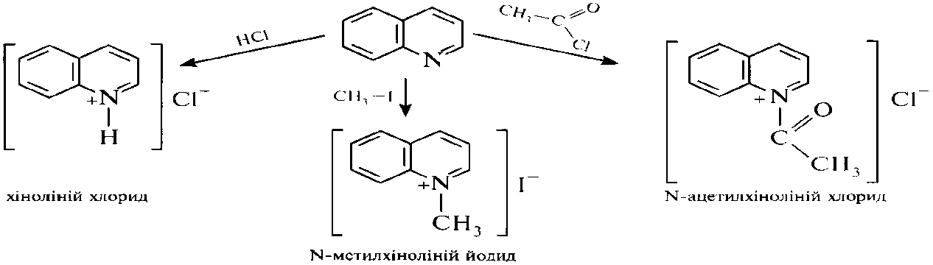
Реакції електрофільного та нуклеофільного заміщення (S_{E}, S_{N}). електрона щільність в молекулі хіноліну в порівнянні з бензоаналогом нафталіну менша і нерівномірно розподілене через електроноакцепторний вплив гетероатомом: в піридинову кільці вона нижче, ніж в бензенову. Тому при дії електрофільними реагентами заміщення, як правило, йде по бензольному кільцю, а нуклеофільними – по піридиновому. Реакції електрофільного заміщення в молекулі хіноліну протікають переважно в положеннях 5 і 8. так, при нітрувані нітруючою сумішішю утворюється суміш 5- і 8-нітрохінолінов, сульфування концентрованої сульфатної кислоти
при 220 ⁰С призводить до утворення 8-хінолінсульфокислота, а при 300 ⁰С – термодинамічно більш кращою (6-хінолінсульфокіслоти (у цих умовах 5- і
8-ізомери перегруповуються в 6-ізомер).
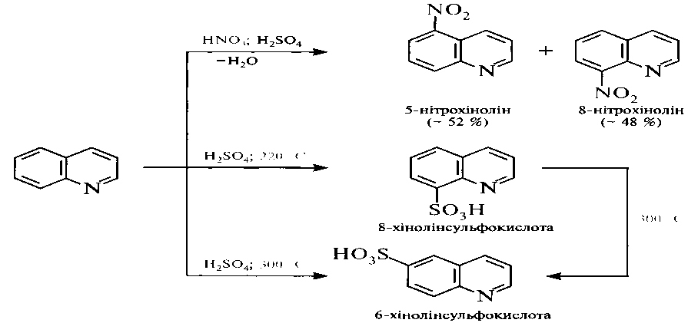
В реакції нуклеофільного заміщення хінолін вступає легше, ніж піридин. При цьому, як і в кільці піридину, нуклеофільних атака піддається переважно положення 2. так, при дії на хіноліні натрій амід в середовищі рідкий аміак утворюється 2-амінохіноліну, калій гідроксиду при 280-300 ⁰С –
2-гідроксихінолін:
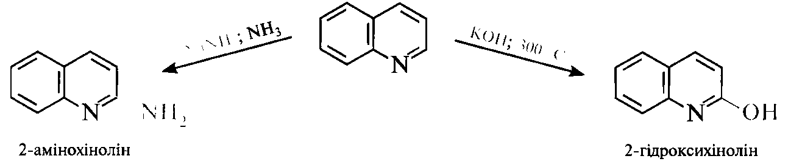
Реакції відновлення і окиснення. Відновлення хіноліну протікає в першу чергу в піридиновом ядрі. При дії більшості відновників з високим виходом утворюється 1,2-дигідрохінолін, в присутності нікеля Ренея хінолін відновлюється водень до 1,2,3,4-тетрагідрохіноліна. Каталітичного гідрування в жорстких умовах зачіпає також бензольне кільце:
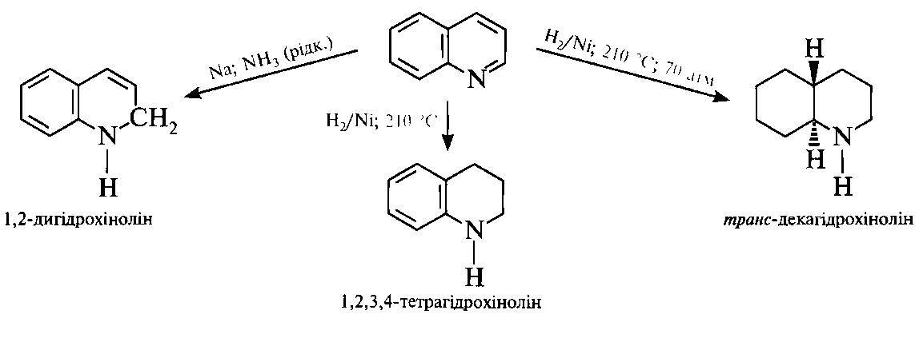
Окиснення хіноліну і його гомологів з замісниками в бензольному ядрі дією калію перманганату в лужному середовищі супроводжується розщепленням бензольного кільця і призводить до утворення
2,3-піридиндікарбоновий кислоти (хінолінова кислота).

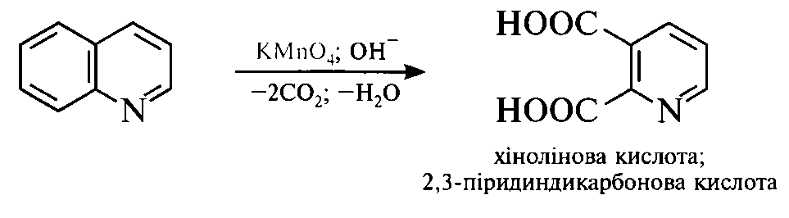

Хінолін, аналогічно піридину, в присутності пероксикислоти окислюються за гетероатомом із утворенням N-оксиду (N-окиснення).
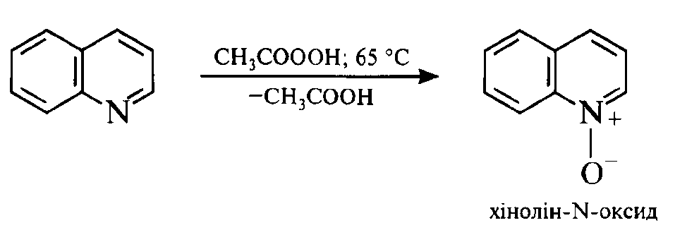
3. Акридин. Способи добування. Фізичні та хімічні властивості
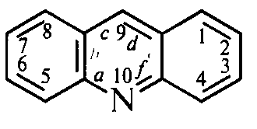
Акридин
Акридин (дибензо[b, е]піридин) є конденсована система, що складається з двох бензольних і одного піридинових кілець. Атоми акридинового ядра нумеруть як показано в структурній формулі. Акридин вперше отриманий з кам'яновугільної смоли в 1870 рік німецькими хіміками-органіками Карл Гріб і Генріх Каро.
Спосіб добування
Відомо кілька синтетичних способів отримання акридину і його похідні. Конденсація дифеніламіну з карбоновими кислотами (Бернтсен, 1884 р.). При нагріванні дифеніламіну з мурашиної кислотою в присутності цинку хлориду утворюється акридин, конденсація з іншими карбоновими кислотами дозволяють отримати 9-R-заміщені акридином.
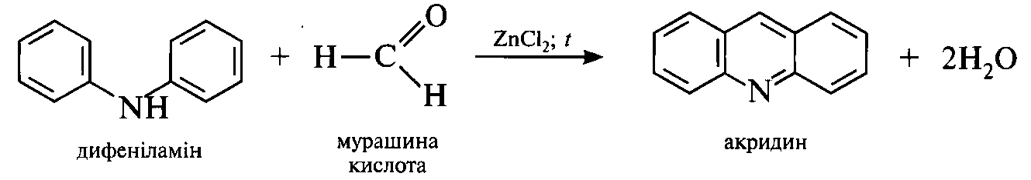
Циклизація N-фенілантранілової кислоти. В 1933 р. був запропонований спосіб отримання акридину і його похідних, заснована на циклізації N-фенілантранілової кислоти за допомогою фосфору трихлороксиду POCl₃ (А.М. Григорівської і О.Ю. Магідсон). Реакція протікає через стадію утворення хлорангідрида N-фенілантранілової кислоти і 9-гідроксиакридину. Кінцевим продуктом є 9-хлороакридин.
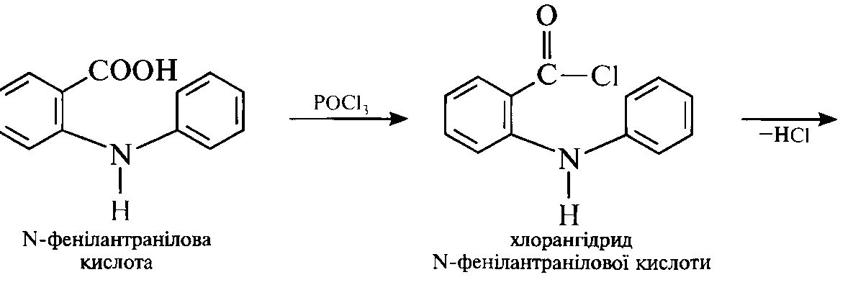
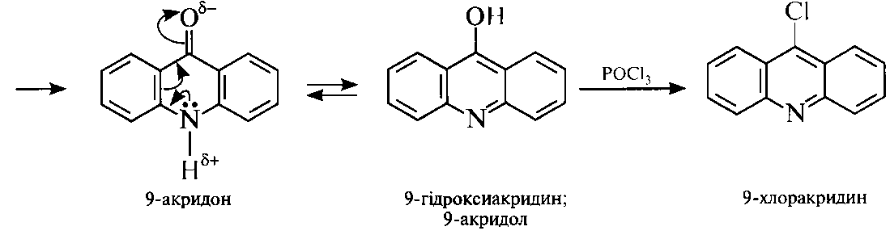
В молекулі 9-хлороакридину атом хлора має значну рухливість і може бути легко заміщений на атом Гідрогену, гідрокси-, алкокси- або аміногрупу.
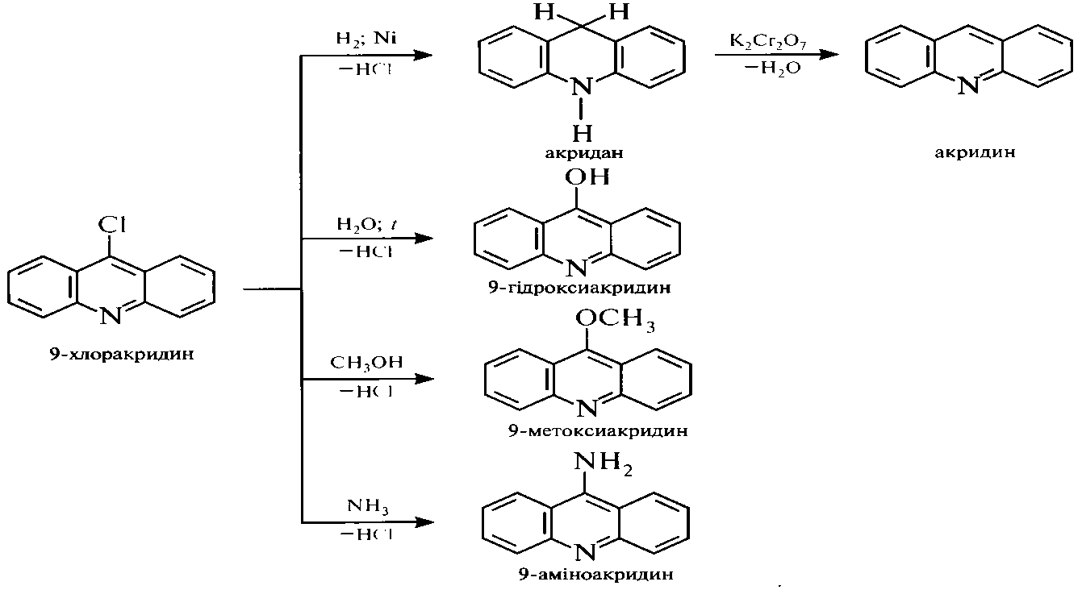
Для отримання різних похідних акридину з замісниками в бензольних кільцях циклізації піддають відповідні заміщені N-фенілантранілової кислоти.

Фізичні властивості
Акридин ‒ світло-жовта кристалічна речовина з характерним запахом
(т. пл. 111 ⁰С), легко сублімується, викликає роздратування шкіри і дихальних шляхів; добре розчиний в етанолі, діетиловому етері, бензені, малорозчиний у воді. Розведені розчини акридину мають синю флуоресценцією.

Хімічні властивості
Акридин ‒ гетероароматична сполука. За участю неподіленої пари електронів атома Нітрогену він пропредставляє слабкі основні та нуклеофільні властивості і утворює солі з сильними кислотами і алкілгалогенідами:
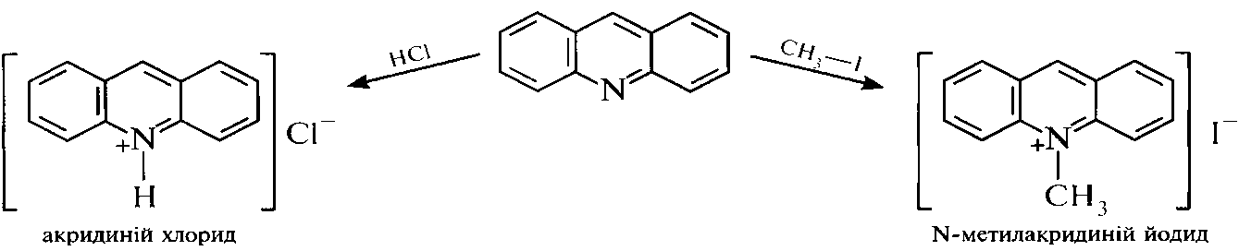
В реакції електрофільного заміщення акридин вступає з великими труднощами і неоднозначно. Так, при нітруванні утворюється суміш ізомерних нітроакридинів з вмістом переважно 2-нітроакридину. Реакції нуклеофільного заміщення для акридину йдуть досить легко в положенні 9. Наприклад, при дії на акридин натрію аміду утворюється 9-аміноакридин.
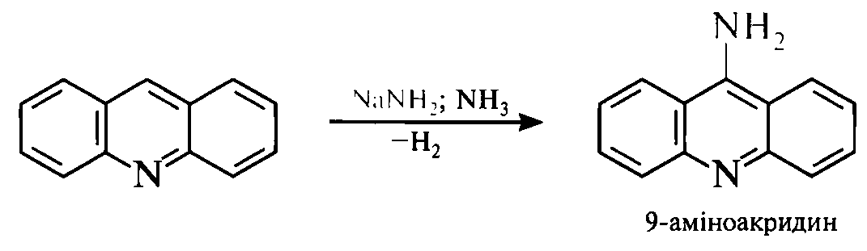
Акридинове ядро досить стійке до окиснення. Під дією калію дихромату в середовищі оцтової кислоти акридин окиснюється до 9-акрідону, який
є таутомерною речовиною та існує у двох формах – гідрокси- і оксоформу.
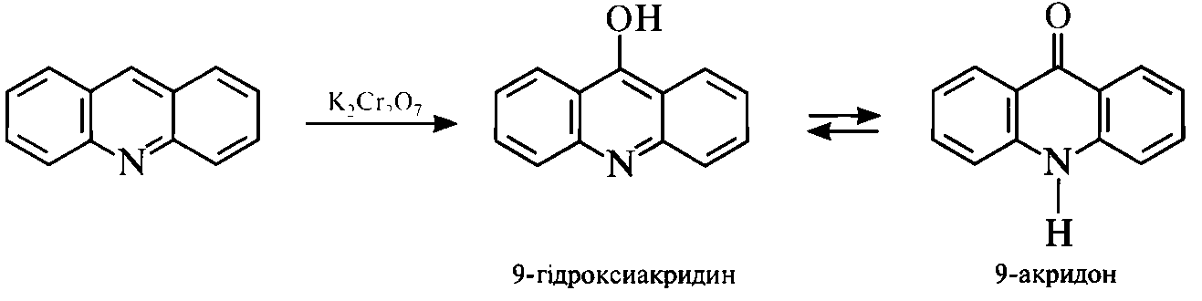
В присутності органічних пероксикислот акридин окислюється
за гетероатомом з утворенням N-оксиду.
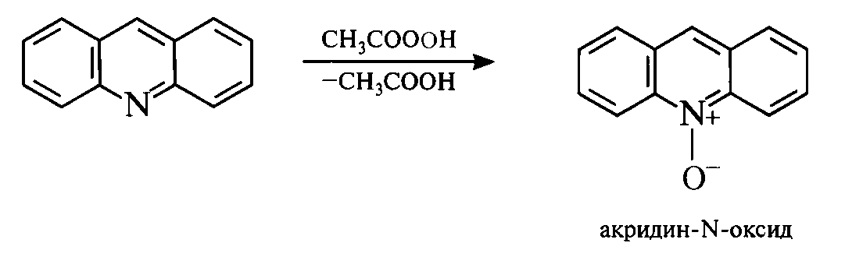
При окисненні в жорстких умовах відбувається часткове руйнування акридинового ядра, а продуктом окиснення є 2,3-хіноліндікарбонова кислота (акридинова кислота):
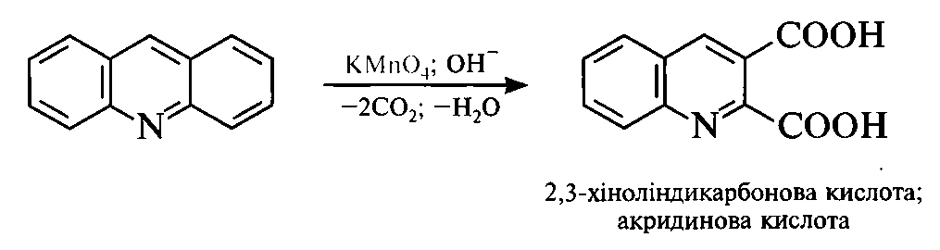
Відновлення акридину протікає аналогічно антрацену, тобто
за положеннями 9 і 10. Під дією натрію в спиртовому розчині або при каталітичному гідруванні акридин перетворюється до 9,10-дигідроакридину (акридан).
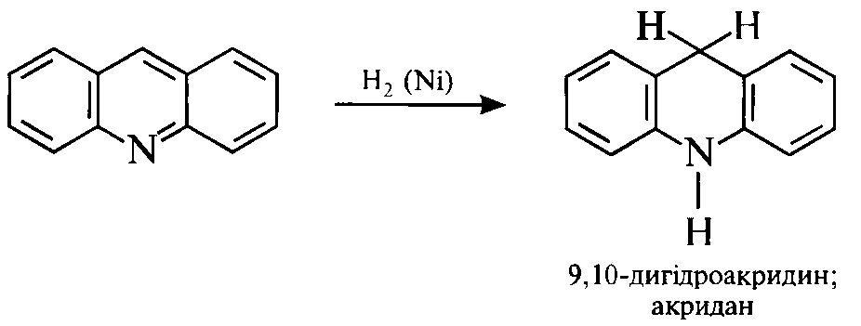

Таким чином, можна запропонувати наступний варіант схеми логічної структур для піридину:
ПІРИДИН
СПОСОБИ ДОБУВАННЯ
БУДОВА МОЛЕКУЛИ
(АТОМУ НІТРОГЕНУ)
ХІМІЧНІ ВЛАСТИВОСТІ
Рекції
за гетероатомом
Заміщення
Окиснення
ПОХІДНІ ПІРИДИНУ
Піколіни
Гідроксі-піридини
Аміно-піридини
N-Оксид піридину
Піридин карбонові к-ти
СПОСОБИ ДОБУВАННЯ
ХІМІЧНІ ВЛАСТИВОСТІ
ПІРИДИН та його ПОХІДНІ ЯК БАР
Електрофільне
Нуклеофільне
Відновлення

Можна запропонувати наступний варіант схеми логічної структур шестичленних гетероциклічних сполук з одним гетероатомом:

НІТРОГЕНОВМІСНІ
ОКСИГЕНОВМІСНІ
ШЕСТИЧЛЕННІ ГЕТЕРОЦИКЛИ З ОДНИМ ГЕТЕРОАТОМОМ
Хінолін
Ізохінолін
Акридин
Пирон
Кумарин
Хромон
СПОСОБИ ДОБУВАННЯ
ХІМІЧНІ ВЛАСТИВОСТІ
ПРИРОДНІ ПОХІДНІ ШЕСТИЧЛЕННИХ ГЕТЕРОЦИКЛІВ З ОДНИМ ГЕТЕРОАТОМОМ
Застосування
БУДОВА

Тести для самоконтролю

1
До шестичленних гетероциклічних сполук з двома гетероатомами відносять:
а) піролідин, фуран, пірол
б) піримідин, піразин, пірол
в) піридазин, піримідин, піролідин
г) піридазин, піримідин, піразин

2
Яку речовину отримують синтезом Скраупа?
а) індол
б) пурин
в) хінолін
г) піразин

3
Конденсацією ацетальдегіду і формальдегіду з амоніаком отримують:
а) хінолін
б) піридин
в) акридин
г) ізохінолін
4
З якою речовиною взаємодіє піридин і утворює піридинсульфооксид?
а) сульфатна кислота
б) сульфур (IV) оксид
в) бром + сульфур (IV) оксид
г) гідраргіум сульфут
5
За фізичними властивостями акридин – це…
а) безкольорова рідина з неприємний запахом, добре розчинна у воді та органічних розчинниках
б) безкольорова кристалічна речовина, не розчинна у воді, діетиловому ефірі, добре розчинна у гарячому етанолі
в) світло жовта кристалічна речовина з характерним запахом, добре розчинна в етанолі, діетиловому ефірі, бензолі, малорозчинна у воді
г) безкольорова кристалічна речовина, розчинна у воді, етанолі, діетиловому ефірі, хлороформі та бензолі
6
При взаємодії хіноліну з хлоридною кислотою отримують:
а) 5-хлорохінолін
б) 6-хінолінхлорна кислота
в) 1,2-дігідрохінолін
г) хінолінія хлорид
7
Акрихин є похідним:
а) акридину
б) хіноліну
в) ізохіноліну
г) піридину

Практичні завдання
1. Які продукти утворяться при окисненні ізохіноліну у присутності КМnO₄ та при дії NaNH₂?
2. Напишіть реакції хіноліну з: а) СН₃І; б) Н₂SO₄ 300 ⁰С. Назвіть продукти реакцій.
3. Поясніть, чи відноситься 9-хлороакридин до ароматичних сполук.

Тема 6. Шестичленні гетероциклічні сполуки з двома гетероатомами

Мета: вивчення будовишестичленних гетероциклічних сполук з двома гетероатомами, їх фізичних та хімічних властивостей.

План
1. Діазини: пірідазини, піримідини, піразини.
2. Способи добування.
3. Фізичні та хімічні властивості.

Ключові терміни та поняття: шестичленні гетероциклічні сполуки з двома гетероатомами, діазини, пірідазини, піримідини, піразини

1. Діазини: пірідазини, піримідини, піразини
Діазини ‒ шестичленні гетероароматичні сполуки, що містять гетероатоми два атома Нтрогену піридинового типу, а також бі- і поліциклічні сполуки, що включають діазіновий цикл.
Існує три типи ізомерних діазинів – піридазин (1,2-діазин), піримідин (1,3-діазин) і піразин (1,4-діазин).
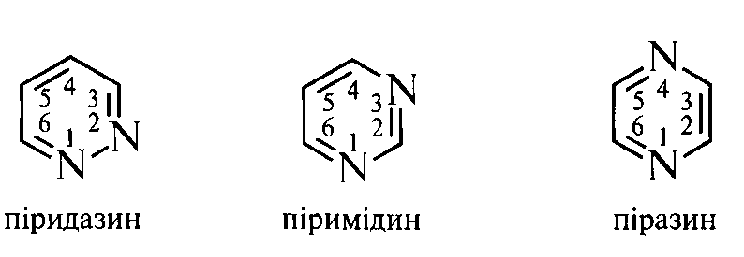

За будовою і властивостями ці сполуки багато в чому нагадують піридин. Подібно до піридину, молекули піридазин, піримидина і піразину мають в своему складі замкнуту пов’язану систему з 6π-електронів і мають ароматичний характер. Неподілені пари електронів атомів Нітрогену не беруть участі в кон’югації і надають діазинам основні властивості. Через взаємний дезактивуючий вплив атомів Нітрогену один на одного піридазин, піримідин і піразин є слабшими підставами, ніж піридин (рKвн⁺піридазину у воді – 2,33; піримидину – 1,3; піразину – 0,6; піридину – 5,25). за
Через це діазин, незважаючи на наявність двох основних центрів, утворюють солі тільки з одним еквівалентом мінеральної кислоти.
Наявність в структурі молекул піридазин, пиримидина і піразину двох атомів Нітрогену піридинового типу призводить до значного зниження електронної щільності на атомах вуглецю діазінового циклу. Тому діазин характеризуються дуже низькою реакційною здатністю в реакціях S_{е} і, навпаки, високою активністю в реакціях S_{n}. Реакції електрофільного заміщення можливі тільки тоді, коли діазиновий цикл активований електронодонорними групами ‒ NH₂, ‒OH тощо.

2. Пірідазин, піримідин, піразин. Способи одержання. Фізичні та хімічні властивості.
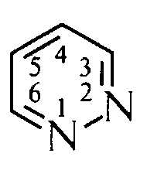
Піридазин (1,2-діазин)
Піридазин ‒ безбарвна рідина зі слабким запахом (т. кип. 207 ⁰С), розчинна у воді, етанолі, бензолі, діетиловому етері.
Піридазин і його похідні отримують конденсацією гідразину
з насиченими або ненасиченими 1,4-дікарбонільних сполук.
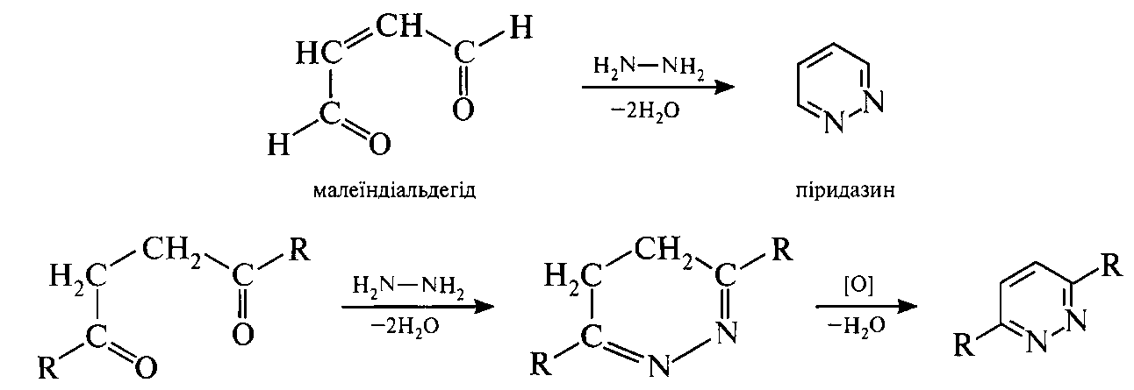
Перевага синтезів з ненасиченими 1,4-дікарбонільних сполуками полягає в тому, що утворюється продукт не вимагає подальшого окислення.
Піридазин є слабкою основою. з кислотами (хлоридної, пікринової)
і алкилгалогенидами піридазин утворює солі лише по одному атому Нітрогену.
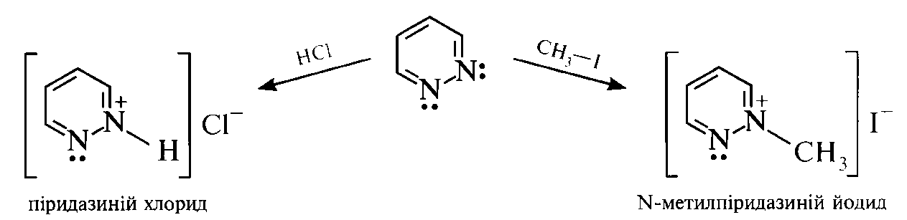
У реакції електрофільного заміщення піридазин вступає з великими труднощами. Реакції нітрування, сульфування, галогенування практично
не відбуваються.
Під дією пероксикислот піридазин окиснюється, утворюючи N-оксид:
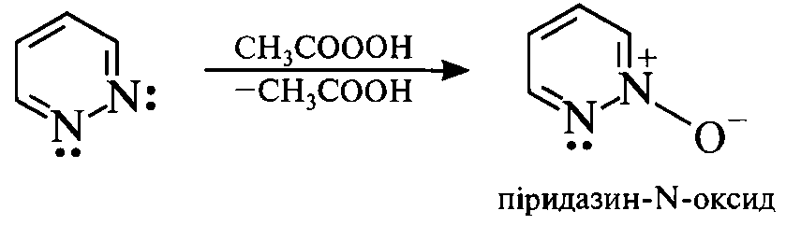
При відновленні піридазин натрієм в спиртовому розчині або каталітичному гідруванні розкривається цикл, і утворюється тетраметилендиамін.
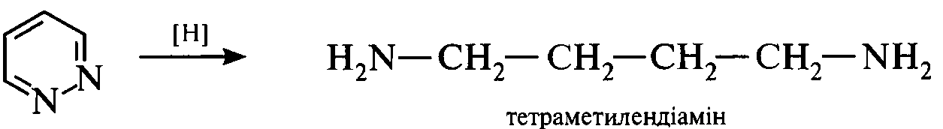
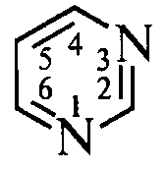
Піримідин (1,3-Діазин)

Способи отримання. Піримідин і його похідні найчастіше отримують конденсацією сечовини або тіосечовини з 1,3-дікарбонільних сполуками.
При взаємодії малонового ефіру з сечовиною в присутності натрію етоксид утворюється похідне піримідину – барбітурова кислота, яка існує в оксо- і гідроксиформі.
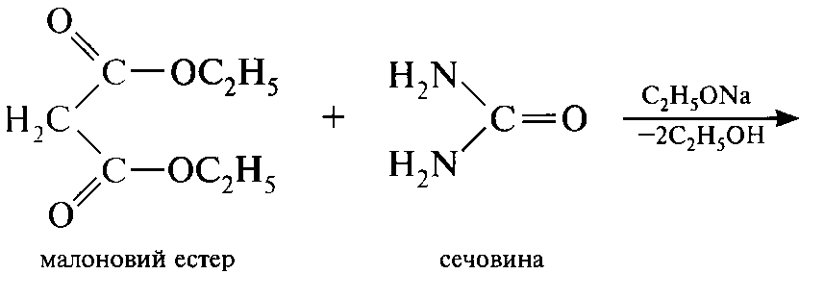
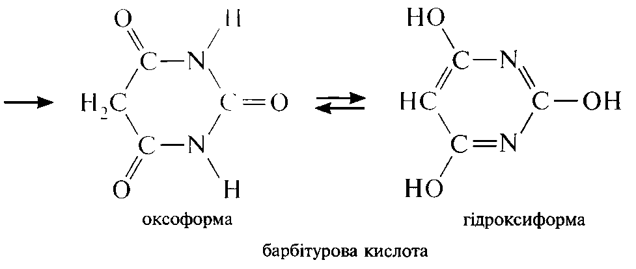
Для отримання піримідину барбітурову кислоту дією фосфору трихлороксида або пентаоксиду перетворюють в 2,4,6-трихлорпиримідин
(в реакцію вступає гідроксиформа), який потім відновлюють.
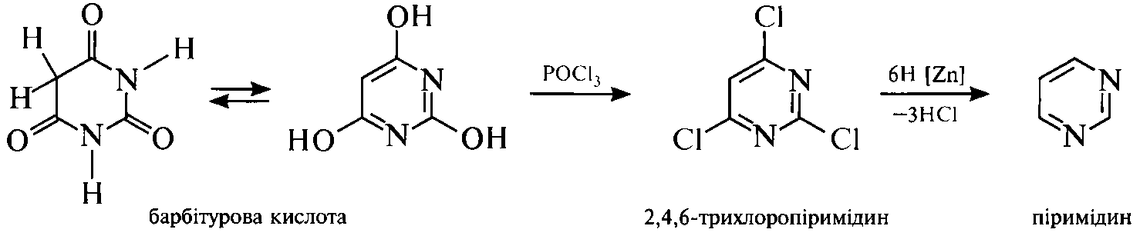

Фізичні властивості.
Піримідин ‒ безбарвна кристалічна речовина (т. пл. 22,5 ⁰С), легкорозчинні у воді, етанолі, діетиловому ефірі.
Хімічні властивості.
За хімічними властивостями піримідин схожий з піридином, але, як й ін. діазини, характеризується більш низькою реакційною здатністю.
Незважаючи на наявність в молекулі піримідину двох основних центрів, в реакціях з мінеральними кислотами він утворює солі по одному атому Нітрогену:
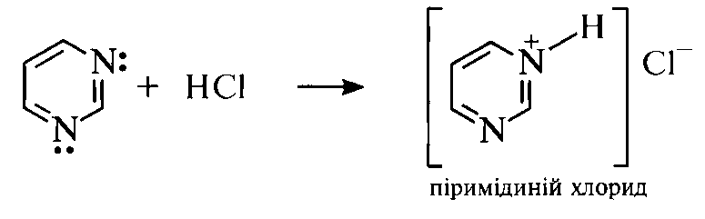
Через електроноакцепторний вплив двох атомів Нітрогену піримідин практично не вступає в реакції електрофільного заміщення.
Якщо піримідиновий цикл активований одним або декількома електронодонорними замісниками (-NH₂, -OH, -SH та ін.), можливі реакції електрофільного заміщення (нітрування, галогенування, сульфування, нітрозування) переважно в положення 5:
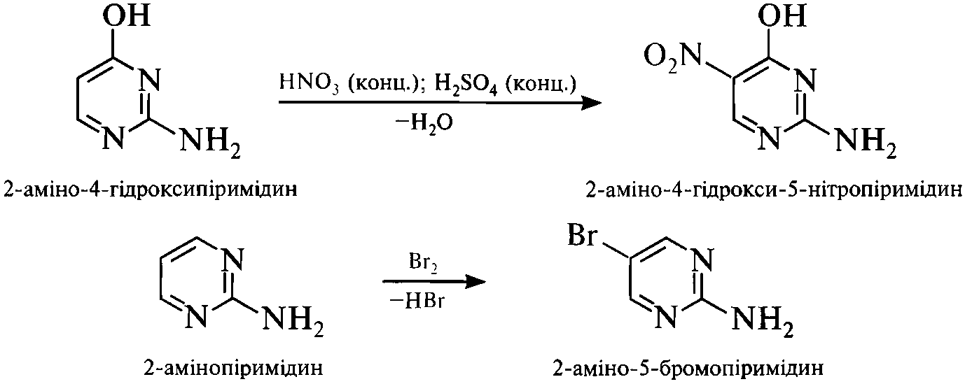
Нуклеофільні реагенти атакують в молекулах піримідина і його похідних електронодефіцитни положення 2, 4 і 6. так, при взаємодії 4-метилпиримідіна з натрій амідом в середовищі рідкого аміаку утворюються моно- і диамінопохідні піримідину:
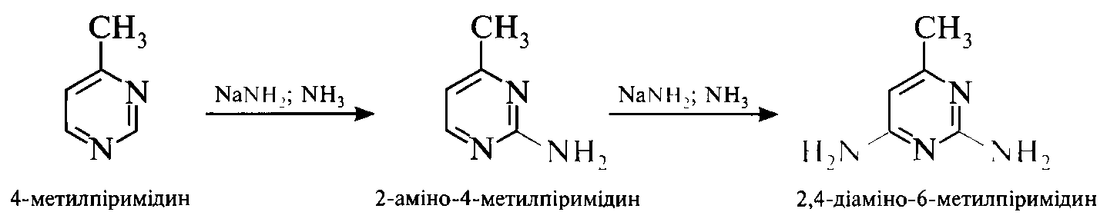
Нуклеофільне заміщення в ряду піримідинів часто супроводжується розкриттям циклу.
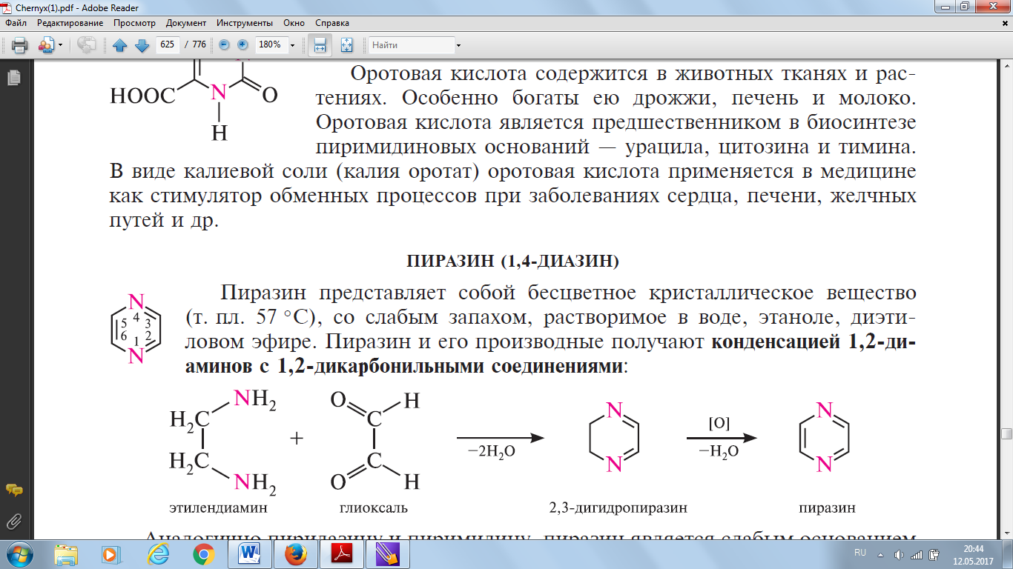
Піразин (1,4-Діазин)

Піразин є безбарвна кристалічна речовина (т. пл. 57 ⁰С), зі слабким запахом, розчинний у воді, етанолі, диетиловому ефірі. Піразин і його похідні отримують конденсацією 1,2-діаміну з 1,2-дикарбонільними сполуками:

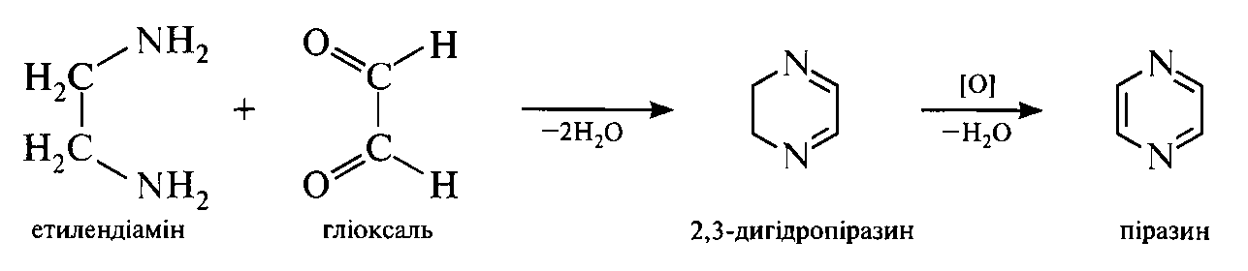
Аналогічно піридазин і піримідин, піразин є слабка основа і утворює солі по одному атому Нітрогену, в реакції електрофільного заміщення вступає з великими труднощами, реакції нуклеофільного заміщення протікають порівняно легко. При дії на піразин натрію амідом в середовищі рідкого аміаку утворюється 2-амінопіразін.
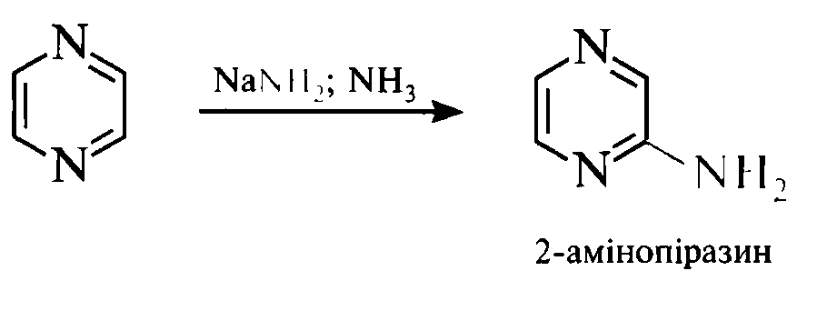
Під дією пероксикислот піразин окислюється з утворенням моно і
ди-N-оксидів.
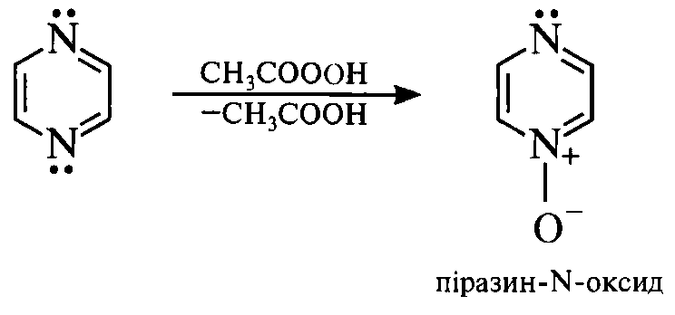
При відновленні піразину натрієм в етанолі або каталітичному гідруванні утворюється гексагідропіразин або піперазин:
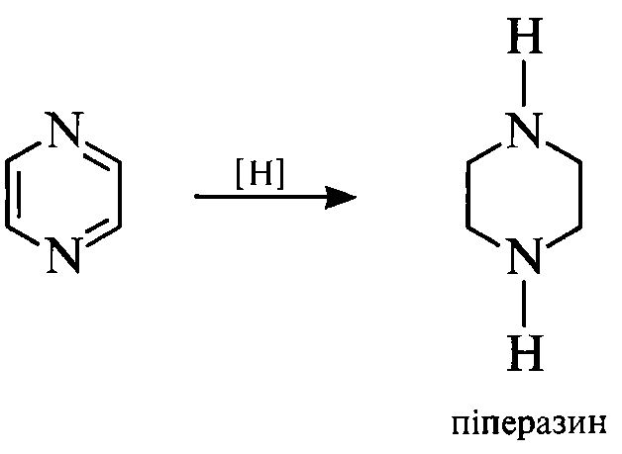
Піперазин, на відміну від піразину, є сильною основою. для нього характерні властивості вторинних аліфатичних амінів. Піразиновий і піперазиновий цикли входять в структуру ряду лікарських засобів (піразинамід, піперазин, етаперазин, трифтазин тощо).

3. Фентотіазин. Способи одержання. Фізичні та хімічні властивості.
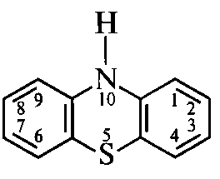
Фенотіазин
Фенотіазин (дибензо-1,4-тіазин) представляє собою конденсовану гетероциклічну систему, що складається з 4н-1,4-тіазинових і двох бензольних циклів. Нумерацію атомів проводять як показано на структурній формулі.

Спосіб отримання
Фенотіазин отримують нагріванням дифеніламіна з Сульфуром
в присутності каталізатора алюмінію хлориду.
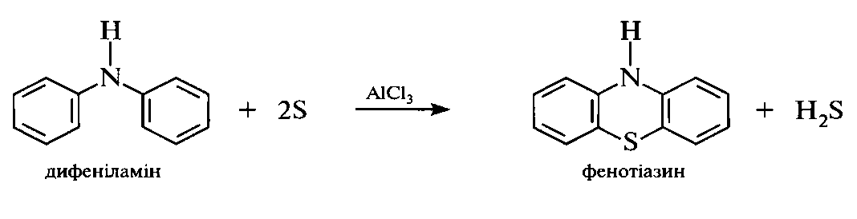
Фізичні властивості
Фенотіазин – безбарвна кристалічна речовина (т.пл. 182 ⁰С), не розчина воді, диетиловому ефірі, добре розчинний в гарячому етанолі.
Хімічні властивості
За хімічними властивостями фенотіазин багато в чому нагадує вторинні ариламіни. Фенотіазин легко вступає в реакції алкілування та ацилювання
за атомом Нітрогену.
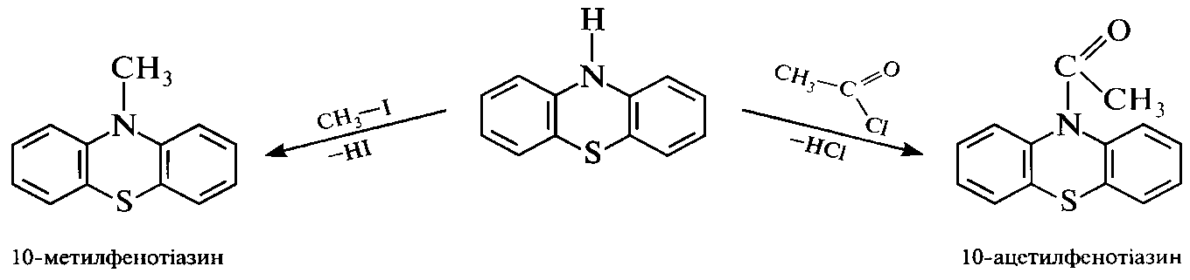
Реакції електрофільного заміщення (нітрування, сульфування, галогенування) протікають у фенотіазину переважно в положеннях 3 і 7, часто супроводжуючись окисненням атома Сульфуру.
Під дією водню пероксиду або калію перманганату фенотіазин окислюється за атомом Сульфуру з утворенням фенотіазин-5,5-діоксиду.
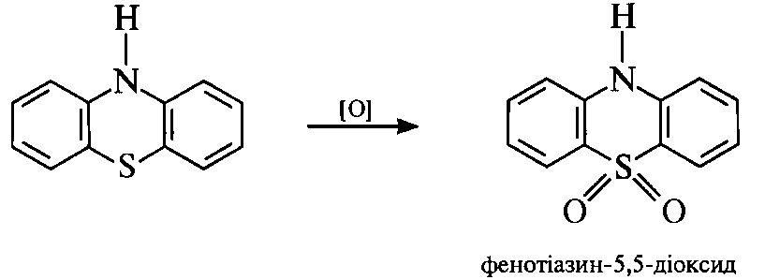
Тести для самоконтролю
ШЕСТИЧЛЕННІ ГЕТЕРОЦИКЛИ З ДВОМА ГЕТЕРОАТОМАМИ
СПОСОБИ ДОБУВАННЯ
БУДОВА МОЛЕКУЛ
Піразин
Піримідин
Піперазин
Фенотіазин
Амінопіримідини
Гідроксипіримідини
Барбітурова кислота
ХІМІЧНІ ВЛАСТИВОСТІ
ЯКІСНІ РЕАКЦІЇ (ІДЕНТИФІКАЦІЯ)

1
Бензімідазол представляє собою конденсовану гетероциклічну систему, яка складається з:
а) бензольного та імідазольного кілець
б) фенольного та імідазольного кілець
в) бензольного та індольного кілець
г) бензольного та фенольного кілець
2
До ізомерів діазину відносяться:
а) піридазин, піримідин, пірол
б) піролідин, піримідин, піразин
в) піримідин, пірол, піролідин
г) піридазин, піримідин, піразин
3
Феназон є похідним:
а) піримідину
б) піроліну
в) піразину
г) піридазину
4
Як отримують піразин?
а) конденсацією 1,2-диамінів з 1,2-дикарбонільними сполуками
б) конденсацією сечовини або тіосечовини з 1,3-дикарбонільними сполуками
в) конденсацією гідразину з насиченоюбо ненасиченою
1,4-дикарбонільною сполукою
г) синтезом Скраупа
5
Визначте синонім піразину:
а) піримідин
б) дибензо-1,4-тіазин
в) 1,4-діазин
г) 1,2-діазин

Практичні завдання
1. Напишіть реакцію вазємодії імідазолу та 2-амінотіазолу з НС1? Для імідазола напишіть реакції з: а) С₂H₅Вг; б) конц. HNO₃; в) Н₂О₂; г) 3 Вг₂; д) Н_{2,} Рt. Назвіть усі продукти реакцій. Напишіть оптичні ізомери.
2. Напишіть можливі ізомери для барбітурової кислоти.
3. Проведіть розрахунки та поясніть, чи відноситься амінопіримідин до ароматичних сполук.

Тема 7. Конденсовані системи гетероциклів

Мета: вивченнябудови конденсованих гетероциклів, їх фізичних та хімічних властивостей.

План
1. Конденсовані системи. Спосіб добування. Фізичні та хімічні властивості
2. Птеридин. Способи добування. Фізичні та хімічні властивості
3. Похідні птеридину

Ключові терміни та поняття: конденсовані системи гетроциклів, птеридин, аллоксазин, ізоаллоксазин.

1. Конденсовані системи. Способи добування. Фізичні та хімічні властивості

Важливе значення з цієї групи гетероциклів мають широко поширені в природі сполуки пуринового та птерідінового рядів.
Пурин (імідазо[4,5-d]піримідин) представляє собою конденсовану гетероциклічну систему, що складається з піримідинового і имидазольного кілець. Історично склалася нумерація атомів пуринового ядра не відповідає загальним правилам нумерації конденсованих систем, але є загальноприйнятою.
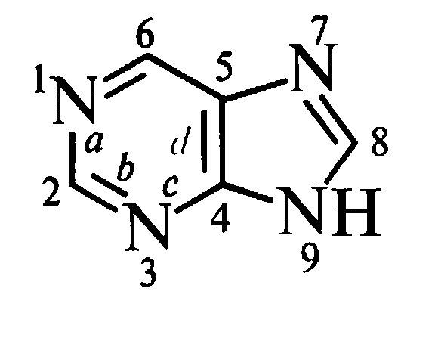

Спосіб добування
Пурин та його похідні отримують конденсацією 4,5-диамінопіримідину з карбоновими кислотами (метод Траубе):

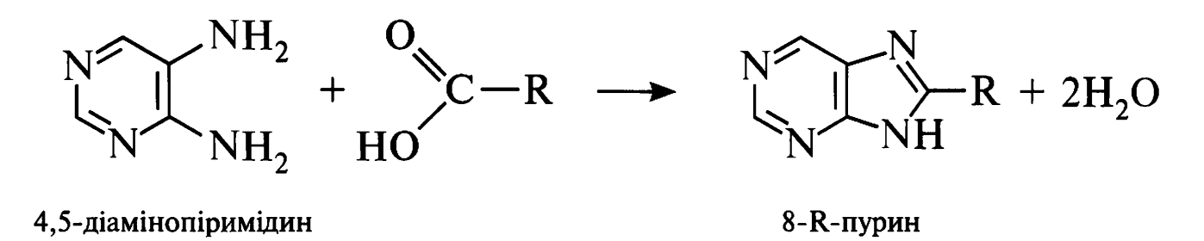

Фізичні властивості
Пурин ‒ безкольорова кристалічна речовина (т. пл. 217 ⁰С), добре розчинна у воді, погано ‒ в ацетоні, диетиловому ефірі, хлороформі.
Хімічні властивості
Пурин є амфотерною сполукою та утворює солі з сильними кислотами, основами:
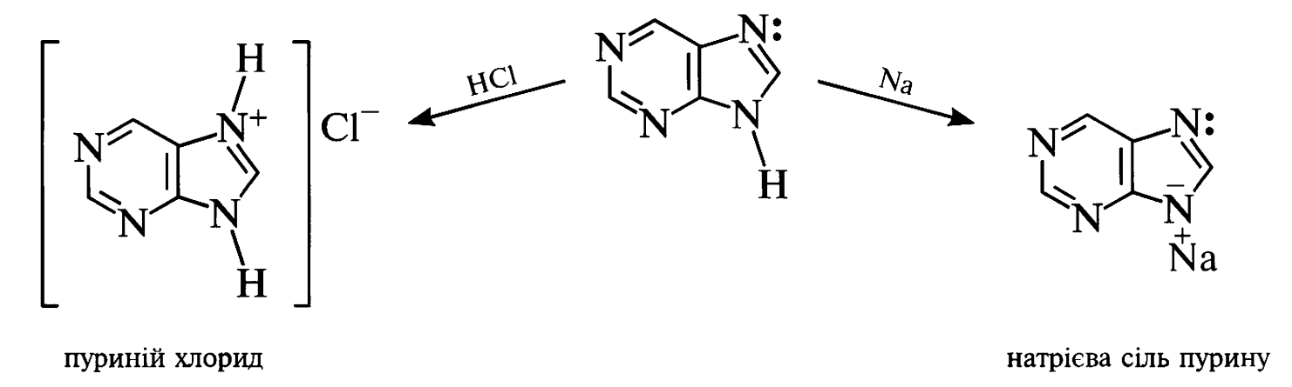
Атоми Нітрогену піримідинового циклу, внаслідок електроноакцепторного впливу один на одного і участі в де локалізації позитивного заряду пуринійкатіону, не протонується сильними кислотами.

Похідні пурину
Найбільш важливими похідними пурину є оксо- і амінопуріни. Оксопуріни. Представниками оксопуринів є сечова кислота, ксантин і гіпоксантин.
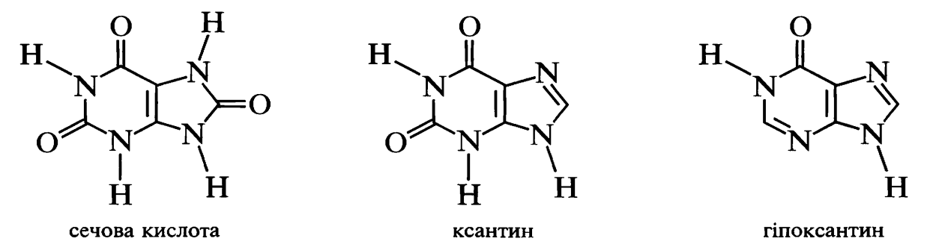
Сечова кислота. Безбарвна кристалічна речовина (т. пл. 400 ⁰С), погано розчинна у воді, етанолі, діетиловому ефірі, розчинна в розведених розчинах лугів і гліцерині. Сечова кислота є кінцевим продуктом обміну пуринових сполук в організмі, виділяється з сечею людини до 0,5-1 г на добу.
Гіпоксантин (6-гідроксіпурін) і ксантин (2,6-дігідроксіпурін) за хімічними властивостями аналогічні сечовій кислоті. Вони існують в двох таутомерних формах ‒ лактамної та лактімної. Подібно сечовій кислоти, ці сполуки утворюють солі з лугами. Гіпоксантин та ксантин володіють також слабко виражені основні властивості і утворюють солі з сильними мінеральними кислотами, тобто вони амфотерні.
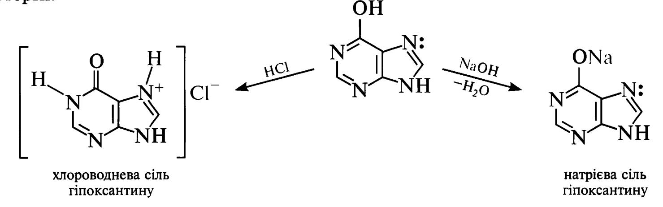
2. Птеридин. Спосіб добування. Фізичні та хімічні властивості

Молекула птеридину (піразини [2,3-d] піримідин) представляє собою конденсовану гетероциклічну систему, що складається з піримідинового і піразинового циклів. Нумерацію атомів здійснюють як показано на структурній формулі.
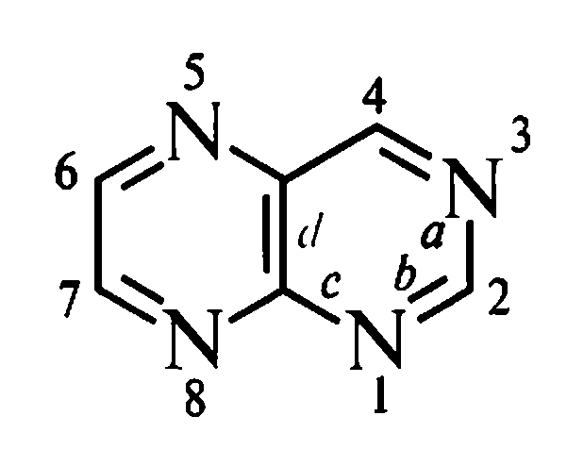
Спосіб добування
Похідні птеридину досить широко поширені в природі. Вперше птеридини виділені в 1895 році з пилку крил метеликів, що знайшло відображення в назві (грец. Птеро - крило).
Синтетичні птеридини частіше отримують конденсацією
4,5-диамінопіримідину з 1,2-дікарбонільними сполуками.
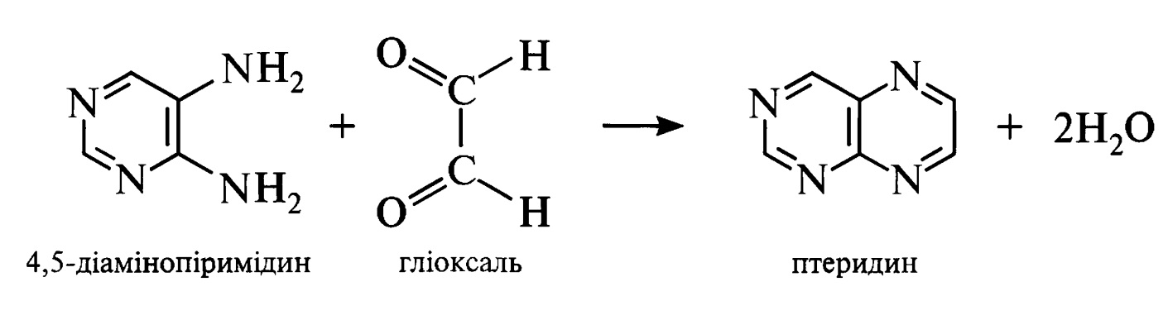
Фізичні властивості
Птеридин ‒ кристалічна речовина (т. пл. 137-138 ⁰С) світло-жовтого кольору, добре розчинна у воді, етанолі, малорозчинна в діетиловому ефірі і бензолі.
Хімічні властивості
Птеридин ‒ гетероароматична сполука. Ядро птеридину стійке до дії окислювачів, характерні основні властивості. Внаслідок електроноакцепторного впливу чотирьох атомів Нітрогену піридинового типу електронна щільність на атомах Карбону значно знижується, і послаблюється ароматичний характер птерідінової системи.
Так, птеридин нестійкий до дії кислот і лугів, які в залежності від умов викликають розкриття піримідинового або піразинового циклів, але легше розщеплюється піримідинове кільце. Він не вступає в реакції електрофільного заміщення. Введення електронодонорного замісника (-NH₂, -OH і ін.) в молекулу птеридину збільшує електронну щільність в ядрі і підвищує його стабільність. Як слабка основа (рK_{ВН}⁺= 4,12) птеридинпротонується по атому Нітрогену в положенні 1.
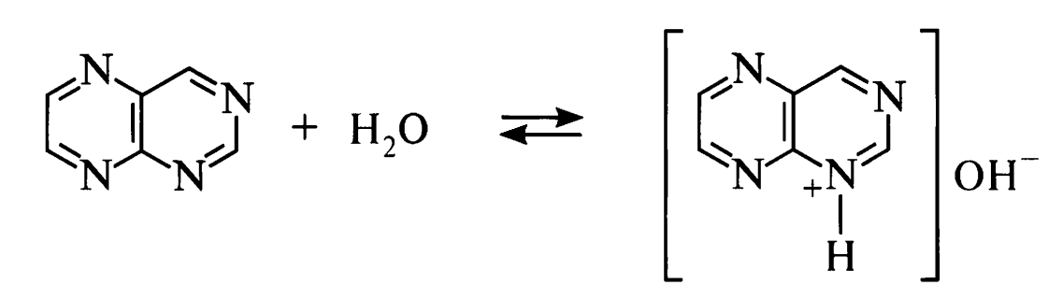

Для птерідінової системи характерні реакції алкілування по атомам нітрогену.

3. Похідні птеридину
Фолієва кислота (вітамін Вс). Молекула фолієвої кислоти включає три структурних фрагмента ‒ птерідінове ядро, залишки n-амінобензойної і L-глутамінової кислот.
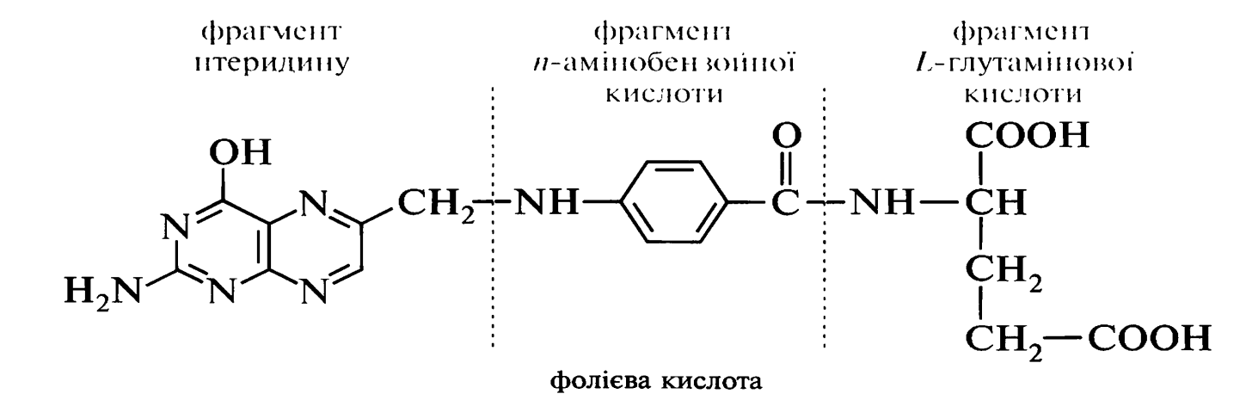
Фолієва кислота стимулює кровотворення, біосинтез нуклеїнових кислот, білковий і вуглеводний обмін. Застосовується в медичній практиці для лікування деяких форм анемії.
Фолієва кислота є стимулятором росту мікроорганізмів. Бактеріостаичну дію сульфаніламідних препаратів основано на порушенні біосинтезу фолієвої кислоти. Маючи структурну подібність з n-амінобензойною кислотою, сульфаніламіди зв'язуються з птерідіновим фрагментом замість n-амінобензойної кислоти. В результаті блокується подальша конденсація з глутаміновою кислотою і тим самим припиняється біосинтез фолієвої кислоти, що веде до загибелі мікроорганізмів.

Тести для самоконтролю

1
Пурин являє собою конденсовану гетероциклічну систему, яка складається з:
а) бензольного та імідазольного кілець
б) піримідинового та імідазольного кілець
в) піразинового та імідазольного кілець
г) бензольного та піримідинового кілець

2
За фізичними властивостями птеридин – це:
а) світло-жовта кристалічна речовина, добре розчинна у воді, етанолі, малорозчинна у діетиловому ефірі та бензолі
б) безкольорова кристалічна речовина, не розчинна у воді, діетиловому ефірі, добре розчинна у гарячому етанолі
в) світло-жовта кристалічна речовина з характерним запахом, добре розчинна в етанолі, діетиловому ефірі, бензолі, малорозчинна у воді
г) безкольорова кристалічна речовина, розчинна у воді, етанолі, діетиловому ефірі, хлороформі та бензолі

3
Як отримують пурин?
а) конденсацією 1,2-диамінів з 1,2-дикарбонільними сполуками
б) конденсацією гідразину з насиченоюбо ненасиченою
1,4-дикарбонільною сполукою
в) конденсацією 4,5-діамінопіримідинів з карбоновими кислотами
г) конденсацією гідразину з насиченоюбо ненасиченою
1,4-дикарбонільною сполукою

4
До оксопуринів відносять:
а) сечова кислота, ксантин, гіпоксантин
б) пурин, аденін, гуанін
в) алопурінол, меркаптопурин, кофеїн
г) фолієва кислота, флавін, алоксазин

5
До амінопуринів відносять:
а) гіпоксантин
б) аденін
в) теобромін
г) сечова кислота

Практичні завдання
1. Отримайте з індолу 3-індолілоцтову кислоту. Вкажіть, яке її фізіологічне значення. Напишіть оптичні ізомери.
2. Проведіть розрахунки та поясніть, чи відноситься кофеїн до ароматичних сполук.
3. Складіть схему синтезу сечової кислоти.

Тема 8. Конденсовані системи гетероциклів
та семичленні азотовмісні гетероцикли

Мета: вивченнябудови конденсованих та семичленних гетероциклів,
їх фізичних та хімічних властивостей.

План
1. Аллоксазин та ізоаллоксазин (флавін)
2. Семичленні нітрогеновмісні гетероцикли

Ключові терміни та поняття: конденсовані системи гетроциклів, семичленні нітрогеновмісні гетероцикли, птеридин, аллоксазин, ізоаллоксазин,

1. Аллоксазин та ізоаллоксазин (флавін)
Аллоксазин є конденсована гетероциклічна система, що складається
з трьох циклів - бензольного, піразинового і гідрованого піримідинового, в якому два атоми Карбону знаходяться в складі карбонільних груп.
Ізоаллоксазин є таутомерною формою аллоксазіну, який утворюється внаслідок азольної таутомерії:
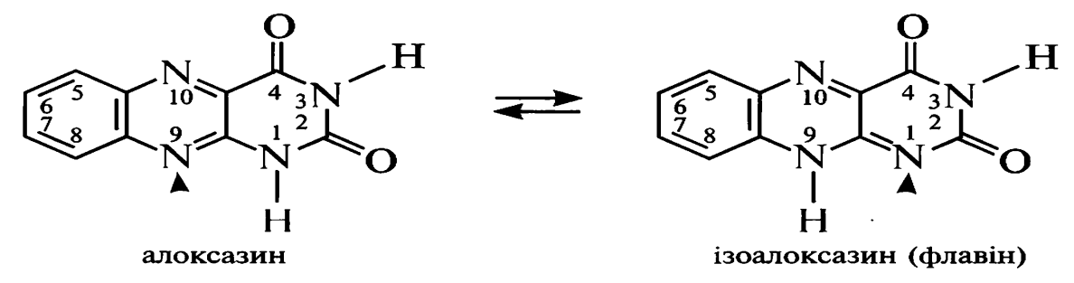
Ізоаллоксазин має жовте забарвлення.
Важливою властивісттю флавіну є його здатність до відновлення з утворенням безбарвної сполуки (лейкосполука), яка при окисленні перетворюється знову в вихідний флавін. В процесі відновлення водень приєднується до сполученої системі, що включає атоми Нітрогену в положеннях 1 і 10.
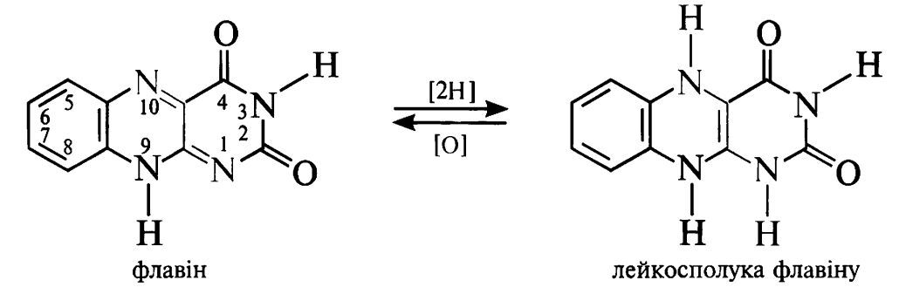
Ядро флавіну входить до структури рибофлавіну (вітамін В₂).
Назва «рибофлавін» відображає наявність в молекулі залишків п'ятиатомного спирту рибіту і флавіну. Рибофлавін широко поширений у природі, особливо багаті на нього дріжджі, бобові, м'ясо, яєчний жовток тощо. Вітамін В₂ входить до структури окисних ферментів ‒ флавопротеїдів.
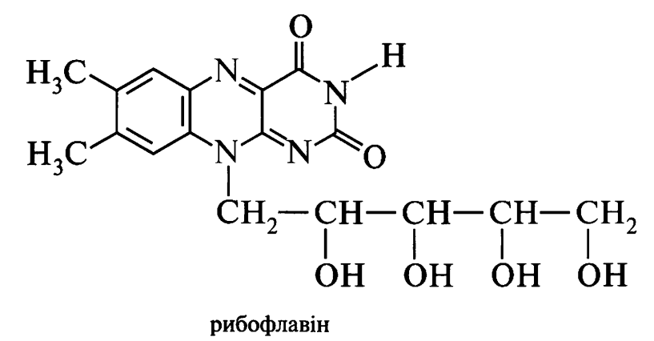
Дія цих ферментів він як переносників Гідрогену при окисно-віднових процесах у живих організмах обумовлює здатність флавіну перетворюватися в лейкосполуку і навпаки. Відсутність або недостача вітаміну В₂ в їжі викликає затримку росту, запалення слизових оболонок рота і очей, порушення процесів нервової діяльності і ін.

2. Семичленні нітрогеновмісні гетероцикли
Семичленні гетероциклічні сполуки з одним атомом Нітрогену, що містять максимальну кількість подвійних зв'язків в циклі, називають азепін, аналогічні гетероцикли з двома атомами Нітрогену ‒ діазепін.
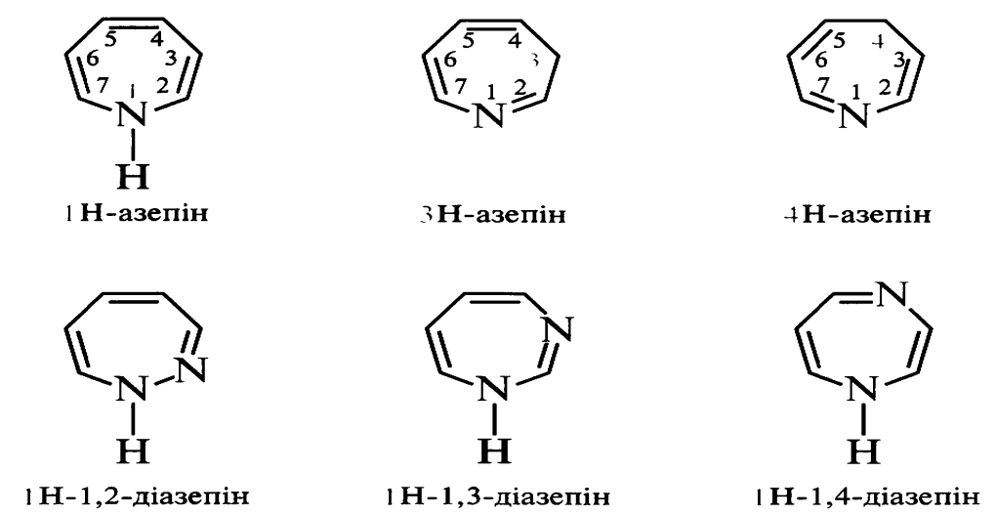

Жоден з наведених гетероциклів до теперішнього часу не отримано у вільному вигляді, але відомі численні їх похідні.
Азепін і діазепін мають неплоску будову, проявляють властивості полієнів. Внаслідок деформації валентних кутів семичленні цикли в порівнянні з шестичленними менш стійкі. Стабільність їх зменшуються в ряду:

3Н-азепін > 1Н-азепін > 4Н-азепін > 2Н-азепін

Семичленні азагетероцикли рідко зустрічаються в природі. Підвищений інтерес до синтезу цих гетероциклічних систем обумовлений виявленням у деяких з них транквілізуючої (знімає перезбудження ЦНС, страх, напругу), антидепрессивної, аналептичної (підвищує тонус ЦНС) і протисудомної дії. У медичній практиці широко застосовуються для лікування захворювань центральної нервової системи похідні бензодіазепіну (конденсована система 1,4-діазепіну з бензолом). Ефективними лікарськими засобами бензодіазепінового ряду є єленіум, нітразепам, діазепам тощо.
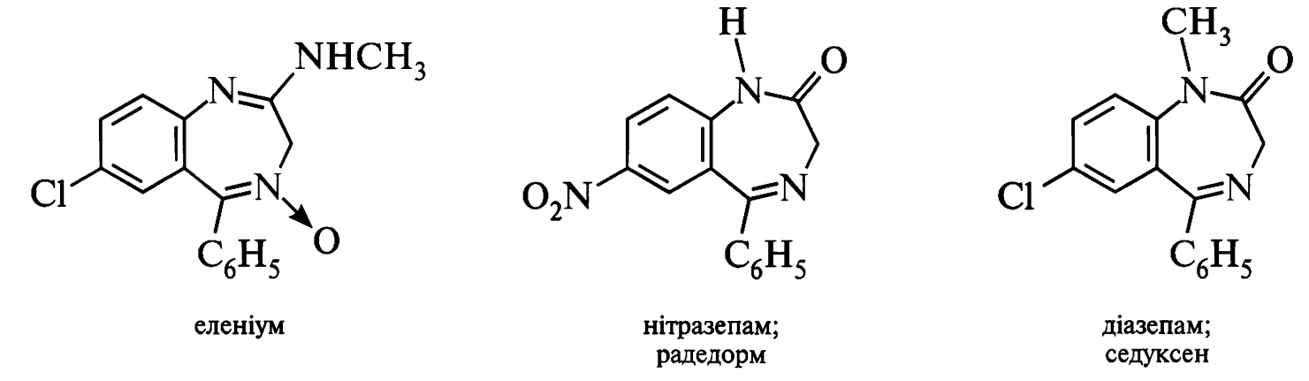
Таким чином, можназапропонувати наступний варіант схеми логічної структури конденсованих систем гетреоциклів:
Птеридин
Аллоксазин
Пурин
Будова молекули
КОНДЕНСОВАНІ СИСТЕМИ ГЕТЕРОЦИКЛІВ

.
Гідроксипуринии
Амінопурин
Хімічні властивості
АЛКАЛОІДИ
Похідні конденсованих гетероциклів

Ідентифікація

ВИКОРИСТАННЯ

Тести для самоконтролю
1
До складу рибофлавіну входить:
а) ксантин
б) пурин
в) алопурінол
г) флавін
2
До складу алкалоїдів входять:
а) азапохідні
б) похідні пурину
в) похідні глицеролу
г) похідні флавіну

Практичні завдання
1.Напишіть продукти утворені при окисненні акридину в присутності КМnO₄ та при дії на гетероцикл NaNH₂.
2. Поясніть, чи відноситься амінопурин до ароматичних сполук.
3. Складіть схему синтезу гідроксипурину.

Рекомендована література

Основна:
- Юровская М.А. Основы органической химии / М.А. Юровская. – М.: Бином. Лаборатория знаний, 2016. − 236 с.
- Титце Л. Препаративная органическая химия / Л. Титце. – М., 2015. – 704 с.
- Реутов О.А. Органическая химия в 4-х частях / О.А. Реутов, А.Л. Курц, К.П. Бутин. − М.: Бином. Лаборатория знаний, 2013. – 568 с.; 624 с.; 554 с.;
727 с.
- Шабаров Ю.С. Органическая химия / Ю.С. Шабаров. – М., 2011. –
848 с.
- Травень В.Ф. Органическая химия / В.Ф. Травень. − К.: Либідь, 2008. − 727 с.
- Тюкавкина Н.А. Органическая химия / Н.А. Тюкавкина. − М.: Высшая школа, 2008. − 592 с.
- Обушак М.Д. Органічна хімія. Частина 1 / М.Д. Обушак, Є.Є. Біла. – Львів: Центр Європи, 2004. − 204 с.
- Березин Б.Д. Курс современной органической химии / Б.Д. Березин, Д.Б. Березин. − М.: Высшая школа, 2003. − 768 с.
- Петров А.А. Органическая химия / А.А.Петров, Х.В. Бальян,
А.Т. Трощенко. – СПб: СПГУ, 2003. – 624 с.
- Ластухін Ю.О. Органічна хімія / Ю.О. Ластухін, С.А. Воронов. – Львів: Центр Європи, 2001. − 863 с.

Додаткова:
- Ливанцов М.В. Органическая химия. Задачи по общему курсу с решениями: учебное пособие: у 2-х ч. –Ч. 2 / М.В. Ливанцов. – М., 2015. – 720 с.
- Оганесян Э.Т. Органическая химия: учебник для студентов учреждений высшего профессионального образования / Э.Т. Оганесян. – М., 2011. – 432 с.
- Харвуд Л. Наглядная органическая химия / Харвуд Л. – М., 2008. –
112 с.
- Черных В. П. Органическая химия: учебник для студ. вузов
/ В. П.Черных, Б. С.Зименковский , И. С. Гриценко;под общ. ред.
В.П. Черных. −2-е изд., испр. и доп. − Харьков : Изд-во НФаУ; Оригинал, 2007. − 776 с.
- Шабаров Ю.С. Органическая химия / Ю.С. Шабаров. – М.: Химия, 2000. − 847 с.
- Реутов О.А. Органическая химия / О.А. Реутов, А.Л. Курц, К.П. Бутин. – М.: МГУ, 1999. − Т. 1. − 555 с.; Т. 2. − 623 с.
- Черных В.П. Органическая химия / В.П. Черных, Б.С. Зименковский, И.С. Гриценко. – Харьков: Основа, 1998. − 324 с.
- Джилкрист Т. Химия гетероциклических соединений: пер. с англ.
/ Т. Джилкрист. − М.: Мир, 1996. − 464 с.
- Домбровський А.В. Органічна хімія / А.В. Домбровський. – К.: Вища школа, 1991. – 504 с.
- Васильева П.В. Практические работы по органической химии. Малый практикум / П.В. Васильева. – М.: Просвещение. 1987. – 230 с.
- Иванский В.И. Химия гетероциклических соединений: Учеб. пособие для ун-тов. / В.И. Иванский. − М.: Высш. Школа, 1978. −559 с.
- Джоуль Дж. Основы химии гетероциклических соединений / Дж. Джоуль, Г. Смит. − М., 1975. − 399 с.

Інформаційні ресурси

1. Новая электронная библиотека[Електронний ресурс]. – Режим доступу: http://www.read.in.ua/book116383
2. Органическая химия[Електронний ресурс]. – Режим доступу: http: //cnit.ssau.ru/organics.
3. Электронный ученик по органической химии[Електронний ресурс]. –Режим доступу:
http: //www.alhimikov.net/organikbook
4. Электронная библиотека по химии[Електронний ресурс]. – Режим доступу: http: //www.chem.msu.su

Навчальне видання
(українською мовою)

Бражко Олександр Анатолійович

Генчева Вікторія Іванівна

Хімія гетероциклічних сполук
Навчальний посібник
для здобувачів ступеня вищої освіти магістра спеціальності «Хімія» освітньо-професійної програми «Хімія»
денної та заочної форм навчання

Рецензент В.В. Гладишев

Відповідальний за випуск О.А. Бражко

Коректор В.І. Генчева

